за оценка на въздействието върху околната среда на инвестиционно предложение

„За спорт и атракции – голф игрище, обслужващи постройки и паркинг, и три УПИ за жилищно застрояване“ в:

ПИ № 188027, 188028, 188006, 182081, 300018, 189087, 189025, 001467, 001472, 001473, 000230, 189089, 189006, 189010, 189011, 189012, 189020, 189021, 189022 и 189023 с обща площ 908,166 дка по плана на земеразделяне на гр. Хисаря

и допълнителни поземлени имоти ПИ № 182058, 182059, 182060, 182061, 182062, 182063, 182064, 182065, 182066, 182067, 182068, 182069, 182071, 182072, 182073, 182074, 182075, 182076, 182077, 182078, 182088, 000170, 003987, 190001, 190002, 190003, 190004, 190005, 190006, 190007, 190008, 190009, 190010, 190011, 190093, 190094, 190095, 190096, 189001, 189002, 189003, 189004, 189005, 189007, 189008, 189009, 189013, 189016, 189017, 189018, 189019, 189045, 006015, 189044 с обща площ 298,723 дка по плана на земеразделяне на гр. Хисаря

Възложител: „ДИ ЕЙ ЖИ” ЕООД

ВЪВЕДЕНИЕ 6
Списък на таблиците 7
Списък на фигурите 7
Използвани съкращения 7

I. Подробна характеристика на инвестиционното предложение 8
1. Информация за Възложителя. 8
2. Лица за контакт. 8
3. Предмет и цел на инвестиционното предложение (и начини за постигане на целите на ИП). 8
4. Местоположение на инвестиционното предложение. 9
5. Физически характеристики на инвестиционното предложение, включително ако е приложимо необходимите дейности по събаряне и разрушаване. 10
6. Описание на основните характеристики на етапа на строителство на инвестиционното предложение, енергийни нужди и използвана енергия, естеството и количеството на използваните материали и природни ресурси. 13
6.1. Изграждане на голф игрище. 14
6.2. Изграждане на спомагателни и обслужващи обекти. 14
6.3. Енергийни нужди и използвана енергия. 17
6.4. Използвани материали. 17
6.5. Използвани ресурси. 18
7. Описание на основните характеристики на етапа на експлоатация на инвестиционното предложение, енергийни нужди и използвана енергия, естеството и количеството на използваните материали и природни ресурси. 18
7.1. Дейности и процеси. 19
7.1.1. Експлоатация на голф игрище. 19
7.1.2. Експлоатация на обслужващи и спомагателни обекти. 20
7.2. Енергийни нужди и използвана енергия. 21
7.3. Използвани материали. 22
8. Изисквания относно използването на водите и земните недра. 23
8.1. На етапа на строителството. 23
8.2. На етапа на експлоатация. 24
9. Оценка по вид и количество на очакваните остатъчни вещества и емисии. 25
9.1. Замърсяване на води. 25
9.3. Замърсяване на почва и подпочвен слой. 32
9.4. Шум. 33
9.5. Вибрации. 36
9.6. Нейонизиращи лъчения. 37
9.7. Йонизиращи лъчения и радиация. 37
9.8. Светлинни и топлинни лъчения. 38
9.9. Количества и видове на отпадъците, получени по време на етапа на строителство и на етапа на експлоатация. 38

II. Алтернативи за осъществяване на ИП. 41
1. Алтернативи по отношение на дейностите. 41
1.1. Алтернативи по отношение на водоснабдяването и пречистването на отпадъчните води. 41
1.2. Алтернативи по отношение на събирането и оползотворяването на изкопаните земни маси и хумусния слой. 41
2. Алтернативи по отношение на технологията. 42
3. Алтернативи по отношение на местоположението. 42
4. Алтернативи по отношение на размера и мащаба. 43
5. Причини за избрания вариант. 43

III. Текущо състояние на околната среда. 44
1. Базов сценарий. 44
2. Вероятна еволюция в състоянието, ако инвестиционното предложение не бъде реализирано. 50

IV. Описание на елементите по чл.95, ал.4 на ЗООС, които е вероятно да бъдат засегнати значително от инвестиционното предложение. 51
1. Население. 51
2. Човешко здраве. 54
3. Биологично разнообразие. 55
3.1. Флора и растителни съобщества 55
3.2. Фауна 75
3.2.1. Безгръбначни животни 76
3.2.2. Гръбначни животни 77
3.2.2.1. Риби 77
3.2.2.2. Земноводни и Влечуги 77
3.2.2.3. Птици 78
3.2.2.3. Бозайници 91
4. Почва. 91
5. Земни недра 97
6. Води. 98
6.1. Хидрогеоложки условия и фактори, влияещи върху състоянието на водните ресурси. 98
6.2. Характеристика на подземните водни тела. 99
6.3. Характеристика на минералните води. 101
6.4. Повърхностни води. 103
7. Атмосферен въздух. 110
8. Климат. 113
9. Материални активи. 114
10. Културно наследство, включително архитектурни и археологически аспекти. 117
11. Ландшафт. 118
12. Взаимодействие между елементите. 119

V. Описание, анализ и характеристика на вероятните значителни последици от въздействията на инвестиционното предложение. 121
1. Последици, произтичащи от строителството и експлоатацията на инвестиционното предложение. 121
1.1.Описание/анализ на строителството и експлоатацията. 121
1.2. Очаквани значителни въздействия от строителството и експлоатацията. 122
1.3. Дейности по събаряне и разрушаване. 124
1.4. Извеждане от експлоатация. 124
2. Последици, произтичащи от използването на природните ресурси. 125
2.1. Земни недра и подземни богатства. 125
2.2. Почва. 125
2.3. Води. 127
2.4. Биологично разнообразие. 128
3. Последици, произтичащи от емисии на замърсители и от въздействията на факторите на околната среда. 128
3.1. Отпадъци. 128
3.2. Вредни физични фактори. 129
3.2.1. Шум – акустична обстановка, източници и емисии. 129
3.2.2. Вибрации. 130
3.2.3. Микроклимат. 130
3.2.4. Лъчения. 130
3.2.4.1. Йонизиращи лъчения. 130
3.2.4.2. Радиация. 130
3.2.4.3. Нейонизиращи лъчения. 131
3.2.4.4. Топлинни и светлинни лъчения. 131
3.3. Опасни химични вещества и смеси, използвани при реализацията и експлоатацията на инвестиционното предложение. 132
3.3.1. Видове опасни химични вещества и смеси, използвани при реализацията и експлоатацията на инвестиционното предложение. 132
3.3.2. Съхранение на опасните вещества и смеси. 133
3.3.3. Изискване за класификация по рисков потенциал. 133
4. Рискове за човешкото здраве, културното наследство или околната среда, включително вследствие на произшествия и катастрофи. 133
4.1. Рискове за човешкото здраве. 133
4.1.1. Здравно-хигиенни аспекти на околната среда. 133
4.1.2. Определяне на потенциално засегнатото население и на обектите със специфичен санитарно-охранителен статут. 134
4.1.3. Идентифицирани на рисковите фактори за здравето на населението и работниците, включително от произшествия и катастрофи. 136
4.1.4. Преценка на възможностите за комбинирано, комплексно, кумулативно и отдалечено въздействие на установените фактори. 137
4.1.5. Оценка на здравния риск. Мерки за здравна защита и управление на риска. 137
4.2. Културно наследство. 139
4.2.1. Въздействия на инвестиционното предложение върху културно-историческото наследство. 139
4.2.2. Архитектурни и археологически обекти. 139
4.2.3. Рискове за културното наследство, включително архитектурни и археологически обекти. 140
4.3. Рискове за околната среда от аварии, бедствия и катастрофи. 140
4.4. Въздействие на инвестиционното предложение върху компонентите на околната среда. 141
4.4.1. Атмосферен въздух и климат. 141
4.4.2. Води. 142
4.4.3. Почви. 145
4.4.4. Земни недра. 147
4.4.5. Биологично разнообразие. 147
4.4.5.1. Растителен свят. 148
4.4.5.2. Животински свят. 148
4.4.6. Ландшафт. 150
4.5. Въздействия върху природните обекти. 152
4.6. Рискове за околната среда от аварии, бедствия, катастрофи. 153
5. Комбинирането на въздействието с въздействията на други съществуващи и/или одобрени инвестиционни предложения. 153
6. Въздействието на инвестиционното предложение върху климата и уязвимостта на инвестиционното предложение спрямо измението на климата. 155
7. Използвани технологии и вещества. 156

VI. Използвани методики и данни за прогноза и оценка на въздействието върху околната среда, включително подробности за затрудненията при събирането на необходимата информация, и основните елементи на несигурност. 157

VII. Мерки за избягване, предотвратяване, намаляване или прекратяване на значителните вредни въздействия върху околната среда и човешкото здраве и план за тяхното изпълнение. Описание на предложените мерки за наблюдение след реализиране на инвестиционното предложение. 158

VIII. Описание на очакваните значителни неблагоприятни въздействия на инвестиционното предложение за околната среда и човешкото здраве, произтичащи от уязвимостта на инвестиционното предложение на риск от големи аварии и/или бедствия. 164

IX. Становища и мнения на засегната общественост, на компетентните органи за вземане на решение по ОВОС. 165

X. Заключение на експертите. 167

XI. Трудности, срещнати при събирането на информацията за изработване на Доклада за ОВОС. 170

XII. Референтен списък на източници, използвани за описанията и оценките. 171
Приложения 174

ВЪВЕДЕНИЕ

Настоящият Доклад за ОВОС е разработен в съответствие с изискванията на чл. 96, ал. 1 на Закона за опазване на околната среда (обн. ДВ, бр. 91/2002 г., посл. изм. ДВ. бр. 53/ 26 юни 2018 г.). Обхватът, съдържанието и формата на доклада са съобразени със становищата на компетентния орган по околна среда, специализираните ведомства и представителите на засегнатата общественост, оформени в резултат на проведените консултации в изпълнение изискванията на чл. 9, ал. 1 и чл. 10, ал. 5 на Наредбата за условията и реда за извършване на ОВОС (обн.ДВ, бр.25/2003 г., посл. изм. и доп. бр. 3/05.01.18 г.) (Наредба за ОВОС). Докладът за ОВОС е оформен като единен документ, съгласно разпоредбите на чл. 12, ал. 1 и ал. 2 на Наредбата и включва:

- Съдържателна част съобразно чл. 11, ал. 1 на Наредбата;

- Списък на използваните от авторите на Доклада източници на информация;

- Справка с резултатите от проведените консултации и мотивите за приетите и неприетите бележки и препоръки;

- Списък на експертите и ръководителя на колектива, изготвили Доклада за ОВОС и разпределителен протокол, с подпис на всеки автор срещу разработените от него раздели на доклада;

- Писмени декларации по чл. 11, ал. 4, на Наредбата от всеки от експертите и от ръководителя на колектива, подписани лично.

Списък на таблиците

Табл.1. Емисионни фактори за прах (040624)
Табл.2. Емисионни фактори за извън пътна техника с ДВГ, ползващи дизелово гориво за първа група замърсители и прах
Табл.3. Емисионни фактори за извън пътна техника с ДВГ всички категории с гориво бензин и дизел за втора група замърсители тежки метали
Табл.4. Емисионни фактори за извън пътна техника за всички
видове ДВГ, ползващи дизел за трета група замърсители
Табл.5. Генерирани отпадъци по време на строителството
Табл.6. Генерирани отпадъци по време на експлоатацията
Табл.7. Етническа структура на населението 2011г (%)
Табл.8. Установени видове птици (в систематичен ред, по BUNARCO, 2014 ) в територията обект на ИП, с информация за численост, статус, биотоп и природозащитна принадлежност.
Табл.9. Почвен анализ от пунктовете за мониторинг на НАСЕМ
Табл.10. Обобщени данни от имисионни измервания на КАВ
Табл.11. Списък на обектите със статут на недвижими културни ценности /паметници на културата/ с категория “национално значение” на територията на гр. Хисаря
Табл.12. Одобрени ИП в землището на гр. Хисаря за периода 2010-2017 г.

Списък на фигурите

- Местоположение на обекта на ИП
- Местоположение на обекта на ИП и най-близки елементи на Националната Екологична Мрежа (НЕМ)

Използвани съкращения

АВ – Атмосферен въздух
БДИБР – Басейнова дирекция за управление на водите в Източнобеломорски район
ВиК – Водоснабдяване и канализация
ЗООС – Закон за опазване на околната среда
ИП – Инвестиционно предложение
КАВ – Качеството на атмосферния въздух
МОСВ – Министерство на околната среда и водите
НАСЕМ – Национална автоматизирана система за екологичен мониторинг
НЕМ – Национална Екологична Мрежа
ОВ – Отпадъчни води
РИОСВ – Регионална инспекция по околната среда и водите
УПИ – Урегулиран поземлен имот
ФПЧ₁₀ – Фини прахови частици с размер под 10 микрона
МК – Мониторингов кладенец

I. Подробна характеристика на инвестиционното предложение

1. Информация за Възложителя.

„Ди Ей Жи” ЕООД

3. Предмет и цел на инвестиционното предложение (и начини за постигане на целите на ИП).

Инвестиционното предложение предвижда проектирането и изграждането на спортен и атракционен комплекс, разположен в землището на град Хисаря, община Хисаря, област Пловдив.

В комплексът ще бъдат ситуирани следните елементи:

- голф игрище, с обособени зони за игра, междинни зони с естествен терен, тренировъчна зона и зона поддръжка;
- зона за хранене и почивка (ресторанти, магазини и детски площадки);
- зона СПА;
- жилищна зона, с предвидени сгради, дворни площи, паркове и зелени площи, паркинг, улици и алеи.
Общата площ на засегнатата територия е 1206,889 дка, в т.ч. спомагателни и обслужващи терени и незасегнати при реализацията терени със запазен естествен облик.

Изграждането на комплекса цели развитието на спорта голф в България, с което ще се открие възможността за привличане на чуждестранни туристи и посетители. Едновременно ще бъде популяризирано и балнеолечението в района. Ще бъдат осигурени условия за повишаване на туристическата атрактивност на гр. Хисаря и околните местности.
Срокът за приключване на строителните дейности и въвеждането на комплекса в експлоатация се предвижда до 5 години след приключване на процедурата по Оценка на въздействието върху околната среда.

4. Местоположение на инвестиционното предложение.

Имотите, в които ще се реализира инвестиционното предложение, се намират в близост (на около 0,5 км) от кв. Миромир на град Хисаря. Разположени са на около 3 км северно от с. Черничево и на 5 км североизточно от с. Старо Железаре (фиг.1).

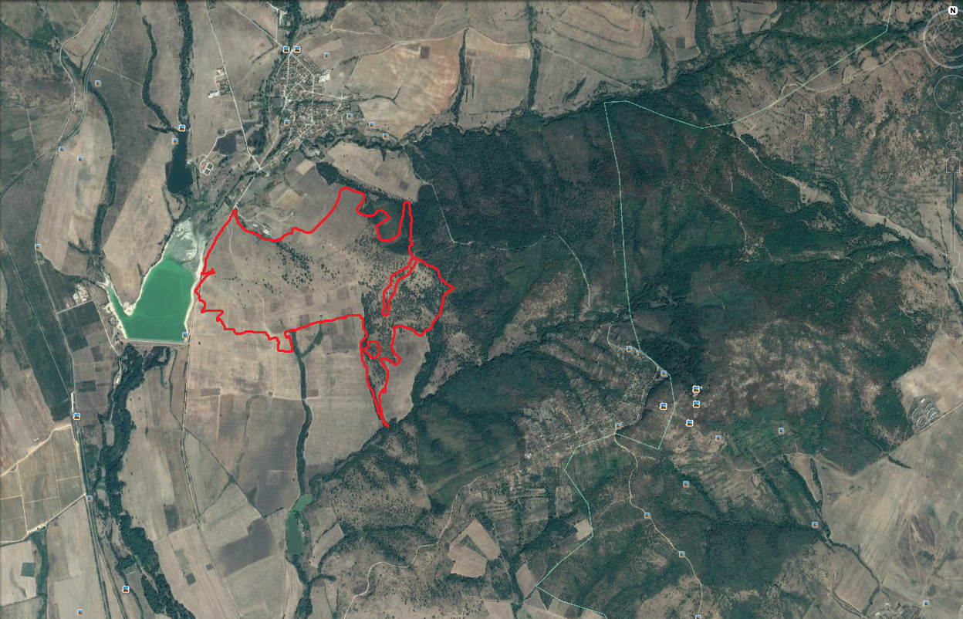
Фиг.1. Местоположение на ИП

Същите не попадат в границите на защитени зони от мрежата „Натура 2000” и в защитени територии, съгласно Закона за защитените територии. Най-близко разположената защитена зона е „Средна гора” BG0002054, намираща се на около 7 км. в северо-западна посока. Най-близко разположената защитена територия е защитена местност „Герена”, намираща се на около 10 км. в юго-западна посока.

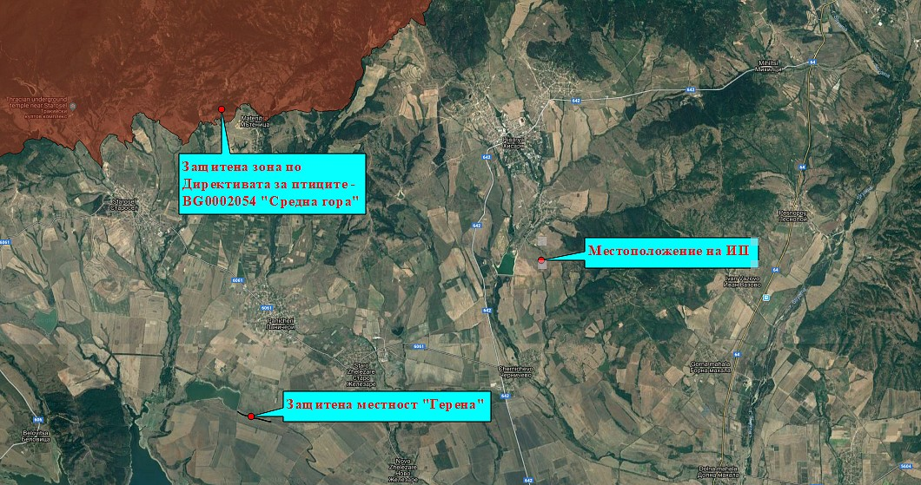
Фиг.2. Местоположение на обекта на ИП и най-близки елементи на Националната Екологична Мрежа (НЕМ)

5. Физически характеристики на инвестиционното предложение, включително ако е приложимо необходимите дейности по събаряне и разрушаване.

Комплексът ще обхваща следните по вид и начин на трайно ползване имоти в землището на гр. Хисаря:

№ на имот | Собственик | Начин на трайно ползване | Предназначение | Площ
188027 | „Ди Ей Жи” ЕООД | Изоставена нива | За спорт и атракции – голф, обслужващи постройки и жилищно застрояване | 538,268 дка
188028 | „Ди Ей Жи” ЕООД | нива |  | 65,468 дка
188006 | „Ди Ей Жи” ЕООД и наследници на А. Б. | нива |  | 5,145 дка
182081 | „Ди Ей Жи” ЕООД | Изоставена нива |  | 33,439 дка
300018 | „Ди Ей Жи” ЕООД | Залесена нива |  | 2,400 дка
189087 | „Ди Ей Жи” ЕООД | нива |  | 9,944 дка
189025 | „Ди Ей Жи” ЕООД | нива |  | 8,548 дка
001467 | „Ди Ей Жи” ЕООД | Пасище, мера |  | 18,588 дка
001472 | „Ди Ей Жи” ЕООД | Пасище, мера |  | 5,440 дка
001473 | „Ди Ей Жи” ЕООД | Пасище, мера |  | 13,840 дка
000230 | „Ди Ей Жи” ЕООД | Пасище, мера |  | 121,373 дка
189089 | „Ди Ей Жи” ЕООД | нива |  | 40,548 дка
189006 | „Ди Ей Жи” ЕООД | нива |  | 9,300 дка
189010 | „Ди Ей Жи” ЕООД | нива |  | 10,420 дка
189011 | „Ди Ей Жи” ЕООД | нива |  | 1,860 дка
189012 | „Ди Ей Жи” ЕООД | нива |  | 8,606 дка
189020 | „Ди Ей Жи” ЕООД | нива |  | 1,400 дка
189021 | „Ди Ей Жи” ЕООД | нива |  | 1,861 дка
189022 | „Ди Ей Жи” ЕООД | нива |  | 1,860 дка
189023 | „Ди Ей Жи” ЕООД | нива |  | 9,858 дка
182058 | Н.С. | нива |  | 1,536 дка
182059 | Н.С. | нива |  | 5,690 дка
182060 | „Ди Ей Жи” ЕООД | нива |  | 5,692 дка
182061 | „Ди Ей Жи” ЕООД | нива |  | 3,012 дка
182062 | „Ди Ей Жи” ЕООД | нива |  | 1,221 дка
182063 | „Ди Ей Жи” ЕООД и наследници на А.Л. | нива |  | 1,050 дка
182064 | „Ди Ей Жи” ЕООД | нива |  | 1,620 дка
182065 | „Ди Ей Жи” ЕООД | нива |  | 6,306 дка
182066 | „Ди Ей Жи” ЕООД | нива |  | 6,480 дка
182067 | „Ди Ей Жи” ЕООД и наследници на Й.К. | нива |  | 3,298 дка
182068 | „Ди Ей Жи” ЕООД | нива | За спорт и атракции – голф, обслужващи постройки и жилищно застрояване | 2,564 дка
182069 | „Ди Ей Жи” ЕООД и наследници на К. Б. | нива |  | 6,671 дка
182071 | „Ди Ей Жи” ЕООД | нива |  | 7,224 дка
182072 | „Ди Ей Жи” ЕООД | нива |  | 2,965 дка
182073 | „Ди Ей Жи” ЕООД | нива |  | 6,360 дка
182074 | „Ди Ей Жи” ЕООД | нива |  | 5,284 дка
182075 | „Ди Ей Жи” ЕООД | нива |  | 6,179 дка
182076 | „Ди Ей Жи” ЕООД | нива |  | 3,604 дка
182077 | „Ди Ей Жи” ЕООД | нива |  | 2,430 дка
182078 | Н.С | нива |  | 2,278 дка
182088 | „Ди Ей Жи” ЕООД | Изоставена нива |  | 27,345 дка
000170 | „Ди Ей Жи” ЕООД | Пасище, мера |  | 3,480 дка
003987 | „Ди Ей Жи” ЕООД и наследници на И. И. и П. М. | Пасище, мера |  | 4,106 дка
190001 | „Ди Ей Жи” ЕООД и наследници на Л. Б. | нива |  | 8,686 дка
190002 | „Ди Ей Жи” ЕООД | нива |  | 4,191 дка
190003 | „Ди Ей Жи” ЕООД | нива |  | 1,859 дка
190004 | „Ди Ей Жи” ЕООД | нива |  | 5,120 дка
190005 | „Ди Ей Жи” ЕООД | нива |  | 4,982 дка
190006 | „Ди Ей Жи” ЕООД | нива |  | 0,600 дка
190007 | „Ди Ей Жи” ЕООД | нива |  | 0,600 дка
190008 | „Ди Ей Жи” ЕООД | нива |  | 4,889 дка
190009 | „Ди Ей Жи” ЕООД | нива |  | 3,809 дка
190010 | „Ди Ей Жи” ЕООД | нива |  | 2,791 дка
190011 | „Ди Ей Жи” ЕООД | нива |  | 4,571 дка
190093 | Н. С. | нива |  | 5,860 дка
190094 | „Ди Ей Жи” ЕООД | нива |  | 2,420 дка
190095 | „Ди Ей Жи” ЕООД | нива |  | 0,930 дка
190096 | „Ди Ей Жи” ЕООД | нива |  | 1,400 дка
189001 | „Ди Ей Жи” ЕООД и наследници на А.Л. | нива |  | 0,934 дка
189002 | Недьо Стамболов | нива |  | 0,932 дка
189003 | „Ди Ей Жи” ЕООД | нива |  | 4,560 дка
189004 | „Ди Ей Жи” ЕООД | нива |  | 2,325 дка
189005 | „Ди Ей Жи” ЕООД | нива |  | 2,780 дка
189007 | „Ди Ей Жи” ЕООД | нива |  | 1,579 дка
189008 | „Ди Ей Жи” ЕООД | нива |  | 2,790 дка
189009 | Н. С. | нива | За спорт и атракции – голф, обслужващи постройки и жилищно застрояване | 1,300 дка
189013 | Н.С. | нива |  | 3,529 дка
189016 | „Ди Ей Жи” ЕООД | нива |  | 2,232 дка
189017 | „Ди Ей Жи” ЕООД | нива |  | 2,330 дка
189018 | „Ди Ей Жи” ЕООД | нива |  | 2,329 дка
189019 | „Ди Ей Жи” ЕООД | нива |  | 2,140 дка
189045 | „Ди Ей Жи” ЕООД | нива |  | 1,812 дка
006015 | „Ди Ей Жи” ЕООД | нива |  | 96,374 дка
189044 | „Ди Ей Жи” ЕООД | нива |  | 1,674 дка
ОБЩО |  |  |  | 1 206, 889 дка

Преобладаващата част от описаните имоти са собственост на Възложителя – „Ди Ей Жи” ЕООД (98,2%), а тези, които към настоящия момент са с друг собственик (1,8%), са сключени предварителни договори (приложения към Заданието на етапа на неговото входиране в РИОСВ – гр. Пловдив). Тези имоти понастоящем представляват обработваеми и необработваеми земеделски земи (от 8-ма до 10-та категория).
Инвестиционното предложение предвижда проектирането и изграждането на спортен и атракционен комплекс, разположен в землището на град Хисаря, община Хисаря, област Пловдив.

Комплексът ще включва следните съставни елементи:

- голф игрище, с обособени зони за игра, междинни зони с естествен терен, тренировъчна зона и зона поддръжка;
- зона за хранене и почивка (ресторанти, магазини и детски площадки);
- зона СПА;
- жилищна зона, с предвидени сгради, дворни площи, паркове и зелени площи, паркинг, улици и алеи.

Общата площ на засегнатата територия е 1206,889 дка, в т.ч. спомагателни и обслужващи терени и незасегнати при реализацията терени със запазен естествен облик.

Инвестиционното предложение не предвижда дейности по събаряне и разрушаване.
За реализацията на инвестиционното намерение способства наличието на съществуваща пътна инфраструктура. Теренът се намира в близост до квартал „Миромир”, гр. Хисаря.
Предвижда се изграждане на вътрешна улична и алейна мрежа в комплекса, която да осигури достъп до отделните негови елементи. Уличната пътна мрежа на комплекса ще се свързва с общинската пътна мрежа без да са необходими допълнителни пътища и съоръжения. Планира се изграждането на два паркинга – основен паркинг с 200 паркоместа, разположен до клубната сграда и паркинг за автомобили на служители с капацитет 30 автомобила до сградата за поддръжка.

6. Описание на основните характеристики на етапа на строителство на инвестиционното предложение, енергийни нужди и използвана енергия, естеството и количеството на използваните материали и природни ресурси.

Изграждането на комплекса ще включва три основни групи строителни дейности:
- за изграждане на игрището;
- за изграждане на обслужващите сгради;
- за изграждане на жилищните постройки.
Изграждането на голф игрището и обслужващите сгради се предвижда в период от 5 години след началото на строителните дейности.

Строителният процес ще бъде непрекъснат, като жилищните сгради ще се изпълнят на няколко етапа. Първоначално се предвижда изграждане на 10 броя къщи, отново за период до 5 години. Последователно, в зависимост от възникналата необходимост, ще бъдат изградени допълнително нови къщи.
Реализирането на инвестиционното предложение предвижда извършване на изкопни и СМР работи, свързани с изграждането на отделните елементи на комплекса. Те ще се извършат по механизиран начин, с използване на традиционна строителна механизация – булдозери, багери, валяци, самосвали и др.

6.1. Изграждане на голф игрище.

Изграждането на голф игрището ще премине през следните последователни етапи:
- отнемане на хумусния слой на почвата – в областта на специфичните зони на игрището (тии боксове, феъруеи, гриинове, раф);
- профилиране на вече разкрития терен по системата за площен дренаж;
- полагане на разводките на отводнителната и напоителната системи;
- изграждане на дренажен слой, покрит с геотекстил;
- нанасяне на повърхностен слой почва, който представлява смес от наличния хумус и пясък;
- засаждане на специални сортове треви по общоприети схеми за голф-игрищата;
- оформяне на езера в подходящи зони от терена, които ще се използват както за резервоари към системата за напояване, така и за водни огледала като част от дизайна на игрището;
- залесяване с различни местни видове дървесна и храстова растителност.

За постоянната поддръжка на терена ще бъдат изградени специализирани системи (поливна, дренажна).

6.2. Изграждане на спомагателни и обслужващи обекти.

За функционирането на голф игрището е необходимо да бъдат изградени обслужващи и спомагателни постройки и обекти. Предвижда се изграждането на клубна сграда, тренировъчна сграда, сграда за поддръжка, сграда СПА, ресторанти, магазини и паркинги.

Клубна сграда

Предвижда се сградата да бъде със застроена площ 1000 м², с едно подземно и две надземни нива. Конструкцията на сградата ще бъде масивна стоманобетонна. Сградата ще е заобиколена от тротоари и площадки с естествени настилки. Обектът ще се захранва с вода посредством водопроводи за питейна вода, за минерална вода и за противопожарни нужди. Около сградата е предвидено площадково отводняване и изграждане на поливна система за зелените площи. Водозахранването ще бъде изпълнено по предписанието на местното ВиК дружество, съгласно разработения ПУП. Електрозахранването ще се осъществява от предвидения за комплекса трафопост. Очакваната инсталирана мощност ще бъде около 150 kW. За аварийни нужди е предвиден дизел-агрегат, както и локални UPS системи.
Достъпът до сградата ще се осъществява по вътрешната улична мрежа в комплекса, като до нея ще се разполага основният паркинг на комплекса с капацитет 200 автомобила.

Тренировъчна сграда

Тренировъчната сграда ще бъде едноетажна, със застроена площ 300 м² и с масивна стоманобетонна конструкция. Ще бъде заобиколена от тротоари и площадки с естествени настилки, висок процент озеленяване, както и открити клетки за тренировки. Сградата ще бъде водоснабдена посредством тръбопроводи с вода за питейни и противопожарни нужди. Около сградата е предвидено площадково отводняване и изграждане на поливна система за зелените площи. Електрозахранването ще се осъществява от предвидения за комплекса трафопост. Очакваната инсталирана мощност ще бъде около 30 kW.
Достъпът до сградата ще се осъществява по вътрешната улична мрежа в комплекса.

Сграда за поддръжка

Сградата ще представлява едноетажно хале с височина около 6 м. и застроена площ 1000 м². Предвижда се да се изгради като метална конструкция с бетонови фундаменти и ограждане от термопанели. Сградата ще бъде заобиколена от открити складови площи, върху които ще се съхранява предимно пясък и чакъл и техниката за поддръжка на зелените площи, с настилка от асфалтобетон или минералбетон. Сградата ще се захранва с вода за питейни и противопожарни цели. Около сградата е предвидено площадково отводняване и изграждане на водопровод. Електрозахранването ще се осъществява от предвидения за комплекса трафопост. Очакваната инсталирана мощност ще бъде около 80 kW. За аварийни нужди е предвиден дизел-агрегат, както и локални UPS системи.
Достъпът до сграда ще се осъществява по вътрешната улична мрежа в комплекса. До сградата ще бъде разположен паркинг за автомобили на служителите с капацитет 30 автомобила.

Сграда СПА

Сградата ще бъде едноетажна със застроена площ 1000 м² и масивна стоманобетонна конструкция. Ще бъде заобиколена от тротоари и площадки с естествени настилки, озеленяване, открити басейни и водни атракции. Сградата ще се водоснабдява посредством водопроводи за питейна, минерална и вода за противопожарни нужди. Около сградата е предвидено площадково отводняване и изграждане на поливна система за зелените площи. Електрозахранването ще се осъществява от предвидения за комплекса трафопост. Очакваната инсталирана мощност ще бъде около 150 kW. За аварийни нужди е предвиден дизел-агрегат, както и локални UPS системи.
Достъпът до сградата ще се осъществява по вътрешната улична мрежа в комплекса. До сградата ще бъде разположен основният паркинг на комплекса с капацитет 200 автомобила.

Заведения за хранене и малки магазинчета

Заведенията за хранене се предвиждат с обща застроена площ около 1500 м². Ще се изградят едноетажни постройки с масивна стоманобетонова конструкция. Сградите ще бъдат заобиколени от тераси, тротоари и площадки с естествени настилки, озеленяване, беседки, пейки и др. Сградите ще бъдат захранени с водопровод за питейна вода и водопровод за противопожарни нужди. Електрозахранването ще се осъществява от предвидения за комплекса трафопост. Очакваната инсталирана мощност ще бъде около 150 kW. За аварийни нужди е предвиден дизел-агрегат, както и локални UPS системи.

Застроената площ на малките магазинчета се предвижда общо 200 м². Ще представляват едноетажни постройки с масивна стоманобетонна конструкция. Сградите ще са заобиколени от тераси, тротоари и площадки с естествени настилки, озеленяване, беседки, пейки и др. Сградите ще бъдат захранени с водопровод за питейна вода и водопровод за противопожарни нужди. Електрозахранването ще се осъществява от предвидения за комплекса трафопост. Очакваната инсталирана мощност ще бъде около 20 kW. За аварийни нужди е предвиден дизел-агрегат, както и локални UPS системи.

Достъпът до заведенията и магазинчетата ще се осъществява по вътрешната улична и алейна мрежа в комплекса. За паркинг ще се използва основният паркинг до клубната сграда.

Жилищни сгради – еднофамилни къщи

Предвижда се обособяване на частни имоти (от 50 до 200 броя) с едноетажни, еднофамилни къщи, всяка от които със застроена площ около 200 м² и осигурено дворно място. Електроснабдяването ще се осигури чрез изграждане на местна електропроводна мрежа до всеки имот. Къщите ще бъдат водоснабдени с питейна вода, а за поливане на дворните площи ще се използва поливната система на игрището. Предвижда се изграждане на канализационна мрежа за всички имоти, която ще се свързва с градската канализация, посредством която ще се отвежда до ПСОВ на гр. Хисаря.

6.3. Енергийни нужди и използвана енергия.

На етапа на строителството ще бъде използвана електроенергия за захранване при необходимост на строителната техника и специализирано оборудване.
Ще бъде изградена електропроводна мрежа до всеки имот.
Обектът на ИП ще бъде захранен с електроенергия чрез изграждане на собствен трансформаторен пост с мощност 1 MW и местоположение съгласувано с КЕЦ Калояново, присъединен към електроразпределителната мрежа – извод СН „Миромир”, подстанция Хисар, съгласно становище на „ЕВН България Електроразпределение“ ЕАД Пловдив – изх. № 17243062-1/12.04.2016 година.

6.4. Използвани материали.

При изграждането на обслужващите постройки и жилищните сгради, предмет на настоящето ИП, ще бъдат използвани проектно разчетените строителни материали, закупени от търговската мрежа – инертни материали, бетонови и варови разтвори, дървен материал, метални елементи, облицовъчни материали и настилки и др.
По време на реализацията и експлоатацията на обекта няма да се използват материали или суровини, добити от територията на ИП. Няма да бъдат извършвани добивни дейности, засягащи земни недра.

6.5. Използвани ресурси.

Западно от територията на инвестиционното предложение се намира язовир „Синята река”, от който ще бъдат осигурени необходимите водни количества за поливане и оросяване на терените за голф игрището (становище за допустимост № 443#1/12.04.2016 г. от „Напоителни системи ЕАД”, клон Марица). Прогнозният необходим дебит вода е 360 000 м3/година. Разрешеният обем повърхностна вода за ползване е до 500 000 м3/година.
В района има изградена водопроводна и канализационна мрежа. Водоснабдяването за питейни и битови нужди ще се осъществява от уличен водопровод в края на регулацията на кв. „Миромир”. Предвижда се свързване с наличната канализационна мрежа в края на същия квартал за заустване на битово-фекалните отпадъчни води.
За осигуряване с минерална вода на СПА-центъра дружеството има издадено разрешително за водовземане от минерална вода № 31610090/25.01.2016 г. от каптиран естествен извор КЕИ „Банчето-Миромир” в количества до 26 806 м³/год.
Електроснабдяването на обектите в комплекса ще се осъществи чрез изграждане на нов трафопост, посредством връзка от съществуващ въздушен електропровод до БКТП.
Уличната пътна мрежа на комплекса ще се свързва с общинската пътна мрежа без да са необходими допълнителни пътища и съоръжения. Предвижда се изграждане на вътрешна улична и алейна мрежа в комплекса, която да осигури достъп до отделните негови елементи.

За затревяването на голф игрището ще бъдат използвани специални за целта тревени смески. Озеленяването на сградния комплекс и спомагателната инфраструктура ще се извършва с декоративна растителност.

7. Описание на основните характеристики на етапа на експлоатация на инвестиционното предложение, енергийни нужди и използвана енергия, естеството и количеството на използваните материали и природни ресурси.

7.1. Дейности и процеси.

По време на експлоатацията на обекта ще се извършват спортни дейности, свързани с практикуването на голф, като условията ще предлагат и възможности за активна почивка чрез СПА процедури и развлекателна зона с ресторанти, магазини и детски площадки. Ще бъде обособена и зона от еднофамилни жилищни имоти.

7.1.1. Експлоатация на голф игрище.

Самото голф игрището ще представлява елемент от общата територия на обекта, като част от нея ще бъде специфично и прецизно обработена, съобразно изискванията и правилата, според които се практикува спортът голф.

Ще бъдат обособени следните зони в игрището:

- тии боксове (площадки за начален удар с височина на тревата около 1-2 см);
- феъруеи (най-правилните зони за игра, окосени с височина на тревата около 1,5-2 см и с голяма гъстота; в тези зони е за предпочитане топката да попадне след началния удар);
- гриинове (това са зоните, където се разполага дупката за вкарване, тревата е много ниско окосена (около 0,3-0,5 см) и добре валирана, повърхността е идеално гладка с разнообразен релеф);
- раф (зона с идеална, равномерна гъстота на тревата, по-високо окосена (около 3-5 см).

За постоянната поддръжка на терена се предвижда изграждане на специализирани системи (поливна, дренажна).

Поливната система ще обхваща всички игрални зони, включително и междинните зони. Поливането ще се извършва в зависимост от сезона и климата – до два пъти дневно за игралните зони и до веднъж на два дни за междинните зони.
Основният водоизточник за функционирането на поливната система ще бъде микроязовир „Синята река”. Водата ще се транспортира с помпи в оформените локални езера (резервоари), където ще се зауства и дренажната система на игрището. Поливната система ще черпи вода от локалните езера (резервоари).
Предвижда се поливната система да функционира чрез автоматично управление. Ще бъдат изградени помпена станция, станция централно управление (разположена в близост до локалните резервоари), зонални станции за управление (разположени равномерно в различни зони на игрището), тръбни разводки и пръскачки. Прогнозният необходим дебит вода е 360 000 м3/година.
Предвижда се изграждането на цялостна площна дренажна система в игралните зони, като свободната вода ще се отвежда в езерата, от където поливната система ще черпи ресурс – целта е да се получи своебразен затворен цикъл на водите.
Игралните зони ще бъдат ежедневно поливани и косени. Сезонно ще се наторяват и обработват с препарати за растителна защита.

Междинните зони няма да бъдат обработвани по този способ. При тях ще се запази естественото състояние на терена и растителността, като се предвижда основно контролирано косене на тревистите видове. Запазването на голяма част от естествената растителност в голф-игрището е необходимост за приобщаването му към околния пейзаж, създаването на мозаечност на терена, с желание за оставащ по-естествен изглед и оказващо впечатление за близост към околната природа у играчи и посетители.

За поддръжка на игрището по време на експлоатацията ще се използва следната техника: багер, самосвал, косачки, малки камиони и др. (до 2 тона).

7.1.2. Експлоатация на обслужващи и спомагателни обекти.

Клубна сграда

Клубната сграда ще изпълнява функцията на разпределителен и ключов възел за комплекса. В нея ще се осъществяват основни дейности като ръководство, посрещане на посетители, продажба на билети за игра, продажба на специализирани стоки, провеждане на събития. В сградата ще бъдат включени ресторант, съблекални, санитарни възли, лоби, подземен паркинг за електрически голф колички и др. Към сградата ще бъде изграден и паркинг за 30 броя електрически голф колички и стационарно зарядно за голф колички. Всяка от тях се предвижда да бъде с мощност 30kW.

Тренировъчна сграда

Тренировъчната сграда ще се използва за планиране, провеждане, и ръководство на тренировъчния процес. В нея ще са разположени тренировъчни студия, закрити клетки за голф тренировки, образователни зали, санитарни помещения и офиси.

Сграда за поддръжка

В сградата за поддръжка ще бъдат обособени закрити складови площи, гаражни зони, битови помещения за персонала, санитарни възли и работилница. В работилницата ще се извършва текуща поддръжка на машините и съоръженията. Ще се съхраняват резервни части и монтьорски инструменти.

Сграда СПА

„Сграда СПА” ще включва СПА и плувен център с минерална вода. В сградата ще се изградят масажни студиа, стаи за процедури, термална зона, съблекални, офиси, рецепция, бар за напитки и пакетирани здравословни храни, вътрешни басейни, джакузи, санитарни възли, технически помещения, служебни помещения и др.

Заведения за хранене и малки магазинчета

Заведенията за хранене ще представляват място за хранене от различен тип за гостите и живущите в комплекса. Малките магазинчета ще предлагат различни пакетирани стоки и сувенири.

Жилищни сгради – еднофамилни къщи

Еднофамилните къщи ще представляват неизменна част от спортния комплекс за постоянно пребиваващите.

7.2. Енергийни нужди и използвана енергия.

Електрозахранването на отделните обекти ще се осъществява от предвидения за комплекса трафопост. За задоволяване на енергийните нужди от електроенергия са дадени препоръки от ЕВН за изработване на ПУП със заявена мощност 900.00 kW. За снабдяване жилищните имоти с електоенергия ще бъде изградена мрежа. За аварийни нужди е предвиден дизел-агрегат, както и локални UPS системи.

7.3. Използвани материали.

По време на експлоатацията на комплекса ще се използват материали за:
– поддръжка на голф-игрището - торове и препарати за растителна
защита, подбрани съгласно сертифицираните им характеристики за:
- Разтворимост;
- Устойчивост (коефициент на полуразпад/ Long half-life);
- Концентрация на работния разтвор, както и препоръчителни условия на околната среда при прякото им използване (температура на въздуха, климатични условия: вятър, валежи) с цел да се намали загубата на силно летливи пестициди.

- поддръжка на спомагателните обекти и изградената инфраструктура - основно строителни материали, закупени от търговската мрежа.

7.4. Използвани ресурси.

Подземни води

Подземните води, които ще се използват в обекта са два вида според предназначението си:

За питейно-битово водоснабдяване и противопожарни нужди

В обекта на ИП ще се използват подземни води за питейно-битово водоснабдяване и противопожарни нужди, осигурени от изградената водопроводна мрежа на В и К при съгласувано количество 129,6 м3/ден и дебит 1,5 л/с. Водоснабдяването за питейни и битови нужди ще се осъществява от уличен водопровод в края на регулацията на кв. „Миромир”.

Чрез изграждане на вътрешна водопроводна система ще се захранват всички основни, спомагателни и обслужващи обекти, както и жилищната зона.

Качеството на питейната вода ще се контролира от В и К оператора и ще отговаря на изискванията на НАРЕДБА № 9 ОТ 16 МАРТ 2001 Г. ЗА КАЧЕСТВОТО НА ВОДАТА, ПРЕДНАЗНАЧЕНА ЗА ПИТЕЙНО-БИТОВИ ЦЕЛИ, издадена от министъра на здравеопазването, министъра на регионалното развитие и благоустройството и министъра на околната среда и водите, Обн. ДВ. бр.30 от 28 Март 2001г., изм. ДВ. бр.87 от 30 Октомври 2007г., изм. ДВ. бр.1 от 4 Януари 2011г., изм. ДВ. бр.15 от 21 Февруари 2012г., изм. и доп. ДВ. бр.102 от 12 Декември 2014г., изм. и доп. ДВ. бр.6 от 16 Януари 2018г.,

За здравословни и релаксиращи процедури (СПА процедури)

За СПА процедурите, предвидени да се предлагат в комплекса, ще се използват минерални води от каптиран естествен извор (КЕИ) „Банчето – Миромир“. Инвеститорът "ДИ ЕЙ ЖИ” ЕООД притежава Разрешително за водоползване на минерални води № 31610090/25.01.2016 г., издадено от БД „Източнобеломорски район“ с 10 годишен период на действие с дебит 0,85 л/с и обем 26806 м³.

Повърхностни води

В обекта на ИП повърхностни води ще се използват за поливане на тревните площи в и извън игралните зони на игрището.

Основният водоизточник за функционирането на поливната система ще бъде язовир „Синята река”.

Прогнозният необходим дебит вода е 360 000 м3/година.

Основен критерий за пригодността на водите за поливане на тревните площи е защитеност от влошаване химичното състояние на подземните води.

С писмо с изх. № 443#1/12.04.2016 г. на „Напоителни системи“ ЕАД, клон Марица, което поддържа и експлоатира държавния хидромелиоративен фонд в региона, в който е включен язовир „Синята река“, потвърждава съгласието си да предостави за ползване необходимите водни обеми за оросяване на терени за голф игрището от яз. „Синята река“ при следните условия:

1. Използваният обем да бъде максимално 500 000 м³/год.;

2. Водовземането и транспортирането на тези обеми, да се извърши с помпен агрегат и водопровод, собственост на инвеститора;

3. Мястото на водовземане да бъде непосредствено след основния или работния изпускател на язовира;

4. На входа на изградената от инвеститора водопроводна инсталация да се монтира водомерно устройство за отчитането на ползваните обеми.

8. Изисквания относно използването на водите и земните недра.

8.1. На етапа на строителството.

Води
По време на строителството, преди изграждане водопроводна мрежа и площадкова канализация на територията на обекта няма да се използват води за питейно-битово водоснабдяване и минерални води.
Няма да се формират и отпадъчни води. Ще бъдат монтирани химически тоалетни за санитарно-хигиенните нужди на работниците.

Почви
В резултат на строителството се очаква да бъде иззета значително количество почва при изграждането на отделни зони (тии боксове, феъруеи, гриинове и рафове) от голф игрището. Хумусният слой, част от него смесен с пясък, ще бъде използван отново, при изграждане на дренажния слой и при залесяването. Почва ще бъде иззета и при изграждането на основите на постройките, паркингите, уличната и алейната системи и впоследствие върната при оформяне на вертикалната планировка.
Определено количество от хумусния слой ще бъде запазена и за последващо използване при дейностите по култивиране и възстановяване на засегнати терени.

Земни недра
Поради характера и обхвата на ИП, не се очакват въздействия върху земните недра и геоложката среда по време на строителството.
На този етап ще се извършват изкопни дейности, свързани с изграждането на сградния фонд, инфраструктурата към него и основната част на терена на голф игрището. Ще бъде засегнат незначителен слой от земната кора, с различна дълбочина, характерна при реализирането на всеки един от тези обекти. Не са предвидени дълбоки изкопни работи, засягащи земните недра под работното ниво при подготовката за строежите.

8.2. На етапа на експлоатация.

Води

Изисквания относно използване на водите
За реализацията на обекта ще се използват води за питейно-битови и противопожарни нужди на обслужващите и спомагателни постройки, в т.ч. заведенията за хранене, търговските обекти и жилищната зона. Водата ще бъде осигурена от В и К оператор с отклонение от водопроводната мрежа на кв. „Миромир“ и ще отговаря на изискванията на Наредба 9 от16.03.2001 г. за качеството на водата, предназначена за питейно-битови цели, обн.,ДВ, бр.30 от 28.03.2001г., изм., бр. 87 от 30.10.2007 г., в сила от 30.10.2007 г.
В СПА комплексът и клубната сграда, освен води за питейно-битови и противопожарни нужди, ще се използват и минерални води, осигурени от КЕИ„Банчето-Миромир” с дебит до 0,85 л/с.
За поливане на тревните площи на голф – игрището и около сградите на комплекса и жилищната зона ще се използва повърхностна вода, осигурена от язовир „Синята река“, който е на 100 м западно от територията на обекта. Прогнозният необходим дебит вода е 360 000 м3/година.

При функционирането на комплекса ще се формират:
- битово-фекални отпадъчни води, които ще се отвеждат по новаизградена площадкова канализация, ще се заустват в канализационната мрежа в края на кв. „Миромир” и оттам ще постъпват в ГПСОВ Хисаря за пречистване, след която заустват в язовир „Синята река“, съгласно емисионните ограничения, посочени в разрешителното на оператора, обслужващ ГПСОВ, в случая - „В и К“ ЕООД, гр. Пловдив.
- дъждовни води, попадащи върху пътищата, паркингите и откритите стопански площи, които след преминаване през каломаслоуловител (КМУ), ще се отвеждат чрез площадков канализационен тръбопровод в канализационната мрежа в края на кв. „Миромир”;
Водите, използвани за поливане на растителността ще се събират чрез дренажна система в микроезерцата, част от голф игрището, за последващо подобно използване чрез обособена поливна система.

Почви
След реализацията на обекта, по време на неговата експлоатация количеството от хумусния слой, запазен по време на строителството ще се използва при дейностите по култивиране и възстановяване на засегнати терени.

Земни недра
По време на експлоатацията, поради естеството на предвидените дейности – спорт и рекреация, не се очакват въздействия върху земните недра и геоложката среда.

9. Оценка по вид и количество на очакваните остатъчни вещества и емисии.

9.1. Замърсяване на води.

При реализацията на ИП, по време на неговата експлоатация, предвид интензивността на напояване на растителността и въпреки наличието на дренажна система, ще има въздействие върху количественото и качествено състояние на подземното тяло.
Очакваното незначително въздействие от обекта на ИП се характеризира като селскостопанска дифузия, основно от използваните препарати и органични торове за поддържане на тревните площи, съгласно изискванията за голф-игрище.
Въздействието върху подземните води ще бъде минимизирано до незначително при следните мерки:
- стриктно спазване на разрешените количества вода за питейно- битови нужди, съгласно договор с В и К оператора;
- използване на разрешени и щадящи околната среда торове и препарати за растителна защита и спазване на количествата за дозирането им.

При деклариран дебит 3,00 л/с на КЕИ „Банчето – Миромир“, съгласно Разрешително за водоползване на минерални води № 31610090/25.01.2016 г. на инвеститора за дебит на водочерпене 0,85 л/с не се очаква отрицателно въздействие върху водоизточника при експлоатация на ИП.
Водовземанията от язовир „Синята река“ няма да имат отрицателно въздействие по време на експлоатацията на ИП, защото прогнозните количества са значително по-малки от разрешените от „Напоителни системи“ и част от иззетите води ще се връщат отново в язовира при регулиран отток на изкуствено създадените езера на територията.
Отпадъчните води, формирани на територията на обекта на ИП, ще преминават през ГПСОВ на гр. Хисаря и ще заустват пречистени в язовира.

9.2. Замърсяване на въздух.

При реализация на инвестиционното намерение емисии на замърсители в атмосферния въздух ще има на етапа на строителство и по време на експлоатацията на обекта. Те ще са с различен характер и интензитет през отделните етапи на изпълнение на проекта.

Емисии по време на строителството

Изграждането на обекта на ИП „За спорт и атракции – голф игрище, обслужващи постройки и паркинг, и три УПИ за жилищно застрояване“ се предвижда да бъде изпълнено в рамките на пет години, като един непрекъснат и протичащ успоредно процес по изграждане на игрището, обслужващите сгради и къщите. До откриването на комплекса са планирани за изпълнение 10 броя къщи. В последствие останалите къщи ще се реализират в продължение на години и то в пряка зависимост от нуждите на обекта.
На този етап основно се очакват неорганизирани емисии на прах от механични източници и емисии на отработили газове от двигателите с вътрешно горене на строителната техника.
Различните СМР, които са предвидени за изпълнение и продължителността на отделните етапи от реализацията на обекта и които ще представляват преки или косвени източници на емисии в атмосферния въздух са:

Строителни работи по изграждане на игрището:
1. земни работи - изкопи, насипи – 8 месеца;
2. оформяне последен пласт – подравняване – 5 месеца;
3. засяване на тревни смески – 4 месеца;
4. почистване и оформяне на необработваемите зони – 5 месеца;
5. косене, оформяне и подготовка за откриване – 9 месеца.

Строителни работи по изграждане на обслужващите сгради:
1. земни работи – 3 месеца;
2. конструктивни работи – 5 месеца;
3. довършителни работи и инсталации – 8 месеца;
4. почистване и подготовка за откриване – 9 месеца.

Строителни работи по изграждане на къщите:
1. земни работи – 3 месеца;
2. конструктивни работи – 5 месеца;
3. довършителни работи и инсталации – 7 месеца;
4. почистване и подготовка за откриване – 6 месеца.

Основните процеси източници на прах, свързани с изпълнение на земни работи, изкопи, насипи при изграждане на отделните елементи на комплекса, ще са съсредоточени в първите дванадесет месеца след откриването на строителните дейности.
В Актуализираната единна методика за инвентаризация на емисиите на вредни вещества във въздуха, изготвена от екип на Националния Институт по Геофизика, Геодезия и География при БАН, 2010 г. и утвърдена със Заповед № РД-165/20.02.2013 г. на Министъра на околната среда и водите са определени емисионни фактори за дейност „Строителство и разрушаване” SNAP CODE 040624. Емисиите от строителство и разрушаване не се приемат за значителни, тъй като приносът им към общите национални емисии се предполага да е по-малко от 1% за всеки отделен замърсител. Разбира се, те биха могли да се окажат значителни на локално ниво. За тази дейност в последната версия на CORINAIR – 2009 г. са предложени емисионни фактори за прах, които са дадени в следващата таблица.

Таблица 1. Емисионни фактори за прах (040624)
Вещества | ЕF (кg/m2/година)
Прахови частици (РМ) или (TSP) | 0,162
Прахови частици с размер на частиците до 10 микрона (РМ10) | 0,0812
Прахови частици с размер на частиците до 2.5 микрона (РМ2.5) | 0,00812

Общата площ върху която ще се извършват строителни дейности е 424 800 м² от цялата територия на комплекса. На тази база очакваните емисии за една година възлизат на:
- РМ - 68 818 кг;
- РМ₁₀ – 34 493 кг;
- РМ_{2.5} – 3 449 кг.

Тези прахови емисии ще зависят до голяма степен от метеорологичните условия (вятър, влажност, температура, устойчивост на атмосферата), големина и относително тегло на праховите частици и фракционен състав. Прахът от строителните работи обикновено се отлага бързо и в близост до източника. Важно е да се отбележи, че СМР не са свързани с дейности по разрушаване или премахване на съществуващи сгради, постройки или съоръжения. Избрания терен за реализация на ИП представлява абсолютно незастроена територия с начин на трайно ползване земеделски земи. Това е предпоставка за многократно по-ниски стойности на EF от посечените в методиката и генерираните количества прахови емисии реално ще бъдат в пъти по-малки от изчислените съгласно методиката количества.

При изземването на хумусния хоризонт, при оформяне на спортните съоръжения и фундаментите на сградите, както и при влагане на основата от строителни материали (баластра, трошляк, пясък и др.) емисии ще има също и от отпадъчни газове от двигателите на машините, с които ще се извършват тези дейности.
На този етап се предвижда използването на следната строителна техника:
- Булдозер – 3 броя;
- Верижен багер – 3 броя;
- Многофункционален багер – 5 броя;
- Валяк – 1 брой;
- Самосвали – 10 броя.
Съгласно Актуализирана единна методика за инвентаризация на емисиите на вредни вещества във въздуха, изготвена от екип на Националния Институт по Геофизика, Геодезия и География при БАН, 2010 г. и утвърдена със Заповед № РД-165/20.02.2013 г. на Министъра на околната среда и водите в резултат на движение и/или дейност на гореописаната техника се изпускат емисии на следните вещества.
1) Първа група:
Парникови газове
- Въглероден диоксид (СO₂)
- Метан (СН₄)
- Двуазотен оксид (N₂O)
Други газове от Първа група
- Азотни оксиди (NO_{x})
- Неметанови летливи органични съединения (NMVOC)
- Въглероден оксид (CO)
- Амоняк (NН₃)
2) Втора група – тежки метали:
- Кадмий (Cd)
- Хром (Cr)
- Мед (Cu)
- Никел (Ni)
- Cелен (Se)
- Цинк (Zn)
3) Трета група - УОЗ:
- Полициклични ароматни въглеводороди (PAH)
- Диоксини и фурани DIOX
4) Четвърта група – прахови частици

Емисионните фактори са формулирани въз основа на изследвания извършени в рамките на програми CORINAIR и IPCC. Емисионните фактори за Въглероден диоксид (СO₂) съобразно използваното гориво, както е зададено в методиката по IPCC са съответно:
- Дизел – 3188 g/kg гориво

Таблица 2. Емисионни фактори за извън пътна техника с ДВГ, ползващи дизелово гориво за първа група замърсители и прах
(дизел) EF  [g/kg гориво] | NOx | NMVOC | CH₄ | CO | NH₃ | N₂O | PM
Промишлена | 48.8 | 7.08 | 0.17 | 15.8 | 0.007 | 1.30 | 5.73

Таблица 3. Емисионни фактори за извън пътна техника с ДВГ всички категории с гориво бензин и дизел за втора група замърсители тежки метали
EF |  |  | mg/kg гориво
Кадмий | Мед | Хром | Никел | Селен | Цинк
0.01 | 1.7 | 0.05 | 0.07 | 0.01 | 1

Таблица 4. Емисионни фактори за извън пътна техника за всички
видове ДВГ, ползващи дизел за трета група замърсители

Дизел ДВГ EF [g/kg гориво] | [µg/kg гориво] за всички дейности
B enz(a)anthracene | 80
B enzo(b)fluoranthene | 50
Dibenzo(a,h)anthracene | 10
Benzo(a)pyrene | 30
Chrysene | 200
Fluoranthene | 450
Phenanthene | 2500

Предвижда се използване на нова и модерна строителна техника за работа на терена, с ниски емисии на замърсители в атмосферния въздух в отработилите газове. На този етап при липса на изготвен проект и количествено стойностни сметки няма информация за количеството гориво необходимо за работа на техниката в годишен аспект.

Емисии по време на експлоатацията

По време на експлоатацията на комплекса ще има организирани и неорганизирани източници на емисии в атмосферния въздух.
Неорганизираните емисии ще са предимно прах от дейностите по съхранение и манипулиране с инертни материали, както и горивни газове от автомобилите, посещаващи комплекса и от поддържащата техниката.
Организирани емисии ще се формират от горивните източници, предназначени за отопление на отделните обслужващи сгради на обекта, както и от планираните за изграждане частни имоти.

Неорганизирани емисии в атмосферния въздух ще се формират при поддръжката на зоните за игра на голф игрището и тренировъчната зона. Основни потенциални източници на прахови емисии за дейностите по сезонно аериране и опесъчаване. Аерирането или дълбоко пробождане на почвата на дълбочина 6-12 см, каквото представлява то всъщност, има за цел да извлече част от корените на сплъстения тревен чим, като едновременно с разреждането се повишава общата регенеративна способност на тревите. Аерирането се извършва ръчно или механизирано. Аераторните машини издълбават по цялата повърхност на уплътнения чим дупки на разстояние 15-20 см. В зависимост от вида на машината аераторите правят от 50 до 400 дупки/м². След аериране тревната покривка трябва да се опесъчи, валира, полее и натори. Опесъчаването е важно, защото с него се подобрява структурата и водно-въздушния режим на почвата, стимулира се регенеративната способност на тревния чим, тъй като острите зърна на пясъка разрязват корените на тревата. От значение е видът на пясъка, който се използва. Специално за голф игрища се използва пясък с големина 0-2 мм. Не се използва изключително фин пясък, със структура близка до пепел, защото може да се получи затлачване на терена или запушване на дренажни тръби. Пясъкът ще се разхвърля, така че да запълни дупките от аерирането. Препоръчителната норма е 2 - 3 м ³/дка за година.
Товаро-разтоварните дейности и съхранението на инертните материали, необходими за поддръжката на обекта - чакъл и пясък са потенциални източници на неорганизирани прахови емисии.
Основния паркинг, разположен на площ от 3 000 м² с открити паркоместа за 200 леки автомобила - максимален капацитет също е потенциален източник на неорганизирани емисии на отработили газове от двигатели с вътрешно горене. Предвижданията са за реално натоварване – 60 автомобила на ден, които да посещават обекта. Придвижването в игралната зона на голф игрището ще се осъществява с електрически голф колички.

Организирани емисии по време на експлоатацията на комплекса ще се формират при работата на отоплителните инсталации в някои от сградите. На този етап инвеститорът залага използване на котли на пелети, тъй като към момента не се предвижда възможност за газоснабдяване на комплекса.
Намеренията на инвеститора са клубната сграда и ресторантите да се отопляват с котли на пелети с обща топлинна мощност 80 kW. За сградата на СПА зоната също е предвиден топлоизточник котел на пелети.
Частните имоти и къщи, които са предвидени за изпълнение до откриването на обекта - 10 на брой, също ще се отопляват с котел на пелети по 20 kW за всяка сграда.
По същество организираните емисии от обекта са с битов характер и с малка топлинна мощност. Обикновено битовите котли се произвеждат с мощност от 15 до 100 kW. Всички отоплителни инсталации с котел на пелети са с автоматизирано подаване на пелетите. По този начин се осигурява точно дозиране и подаване на пелетите директно в горивната камера и се постига ефективното изгаряне на горивото, което гарантира ниски нива на замърсители в атмосферния въздух, значително по-ниски от тези, които се отделят при изгаряне на дърва и въглища за отопление на населението в близките населени места.
Индиректен начин за снижаване на замърсяването може да се постигне чрез повишаване топлоизолационните качества на сградите, което от своя страна намалява разхода на гориво, съответно – замърсителите във въздуха.

Климатизацията на помещенията ще се осъществява с чилъри. Предвижда се монтаж на три системи всека по 80кВ, работещи с хладилен агент R 410А.

9.3. Замърсяване на почва и подпочвен слой.

Вкисляването на почвите се извършва главно под въздействие на природни и антропогенни фактори. Източник на повишена киселинност в почвата при естествени условия са главно органичните киселини, образуващи се при разлагане на растителните остатъци и просмукващи се с атмосферната влага в почвата.
Вкисляването, дължащо се на антропогенни фактори, се установява при интензивно минерално торене с големи количества азотни торове. Такова вкисляване протича сравнително бързо на почви с малка буферна способност, с лек механичен състав и ниско съдържание на хумус. В резултат от интензивната употреба на физиологично кисели минерални азотни торове се стимулират процесите на вкисляване на почвата. Киселата почвена реакция затруднява усвояването от растенията на много важни за растенията хранителни елементи (калий, калций, магнезий и други). Киселата реакция предизвиква и увеличаването на съдържанието на някои йони (алуминий, манган, мед, желязо и други) до токсични равнища за растенията и подтиска дейността на полезните почвени микроорганизми.
При експлоатацията на ИП почвите ще бъдат значително повлияни от честото им напояване с вода, следствие поливането на тревната постилка и останалата растителност в комплекса, както и от използването на препарати за растителна защита за тревните площи.
За да се избегне вкисляването и други неблагоприятни промени в почвата, нормите на минералните торове и съотношението на хранителните елементи в тях ще бъдат балансирани. Препаратите за растителна защита ще са подбрани, съгласно сертифицираните им характеристики за разтворимост;устойчивост (коефициент на полуразпад/ Long half-life) и концентрация на работния разтвор.
Ерозията на почвите е механично разрушаване на повърхностния хоризонт и отнасяне на частичките с водата (водна ерозия) и вятъра (ветрова ерозия), тя води до силно намаляване на плодородието на почвата и поради това тя е един от най-сериозните глобални фактори за деградация и опустиняване на земите. Един от факторите, от които зависи интензивността на водната ерозия, е наличие на защитна растителна покривка на почвата.
Изграждането на специфичен терен, нужен за голф игрището, предполага ликвидиране на съществуващите в момента ерозирали места и намаляване интензивността на водната ерозия. Контролът, който ще се осъществява върху честотата и количеството на водите за напояване ще намали възможността от т.нар. ирегационната ерозия, тази ерозия, която се проявява при интензивно напояване на почвата, особено на наклонени терени.
В резултат от използване на тежка механизирана техника при строителните и други работни дейности при осъществяване на ИП, е възможно уплътняване на почвата в и около местата на извършването им. Въздействието може да бъде минимизирано при регулиране и контролиране на движението на машините.
При реализацията на ИП се очакват замърсявания на почвите, вследствие на емитираните газове от автомобилния транспорт и от евентуални разливи на горива и масла. Те ще са с локален характер, с най-съществено въздействие в прилежащите участъци на паркингите.

9.4. Шум.

Понастоящем, на територията на ИП няма източници на шум. Съседните на имота терени са земеделски земи (ниви, пасища), за които няма хигиенни изисквания по отношение на шума. Граничните стойности на шума, чието превишаване би могло да доведе до негативни ефекти за човешкото здраве са регламентирани в таблица 2 на Приложение № 2 на Наредба № 6 от 26 юни 2006 г. за показателите за шум в околната среда, отчитащи степента на дискомфорт през различните части на денонощието, граничните стойности на показателите за шум в околната среда, методите за оценка на стойностите на показателите за шум и на вредните ефекти от шума върху здравето на населението (обн., ДВ, бр. 58 от 2006 г.)

Емсии по време на строителството

На този етап основни източници на шум в околната среда ще бъдат строителната, монтажната и транспортна техника.
Източници на шум ще са машините и съоръженията, използвани за извършване на различни видове работи (изкопни, насипни, бетонови, монтажни, транспортни и др.). Основните използвани машини и съоръжения и нивата на излъчвания от тях шум в околната среда са: багер- 80÷91 dBA, булдозер - 97÷105 dBA, товарни автомобили включително бетоновози - 80÷92 dBA. Строителната техника ще бъде съсредоточена на площадката на обекта.
В близост до работещата техника в определни периоди от време може да се очаква еквивалентно ниво на шума около 90 dBA. При използване на съвременна строителна техника с по-добри акустични характеристики, очакваното еквивалентно ниво на шум ще бъде по-ниско.
Всички източници на шум по време на строителството ще бъдат съсредоточени на площадката на бъдещия комплекс, с изключение на обслужващия транспорт. Обслужващият строителството товарен транспорт ще се движи основно по пътя през квартал „Миромир” и по отколонението за площадката на обекта. Еквивалентното ниво на шума, създаван от този транспорт зависи от типа на автомобилите, броя на курсовете и скоростта на движение.
На този етап няма информация за тези показатели. Ориентировъчно при 20 курса на ден (8 часова работна смяна) при скорост на движение 25 км/ч този транспорт създава еквивалентно ниво на шум около 57 dBA, на разстояние 7.5 м от оста на движение. Строителната дейност ще се извършва през дневния период. Не се предвиждат мероприятия за ограничаване на нивата на шум, с изключение на изискването да не работят машините на празен ход. Най-близката територия с нормиран шумов режим е жилищна зона на гр. Хисаря, отстояща от гранците на разглежданата площадка на около 500 м от източната граница на имота. Съществуващата растителна покривка между границите на комплекса и жилищните сгради, както и разстоянието по между им очакваните еквивалентни нива на шум, достигащи до зоните с нормиран шумов режим са под 30 dBА, което е значително под регламентираната гранична стойност.
За изчисляване на очакваните шумови нива, по време на строителните дейности е използвана формулата от т. 4.1 от Приложение № 3 към чл. 6 от Наредба № 6 от 26 юни 2006 г. за показателите за шум в околната среда, отчитащи степента на дискомфорт през различните части на денонощието, граничните стойности на показателите за шум в околната среда, методите за оценка на стойностите на показателите за шум и на вредните ефекти от шума върху здравето на населението:

Еквивалентните А-претеглени нива на шума LAтер,Т в децибели [dB(А)] в местата на въздействие (изчислителна точка от територията на защитавания обект) за ден, вечер и нощ (период T = 12, 4, 8 ч.) се определят по формулата:

LАтер,Т = LАекв,Т(*) - ∆Lразст. - ∆Lекр,

където:

LАекв,T(*) е изходното еквивалентно ниво на източника на шум в dB(А);
∆Lразст. - намаляването на нивото на шума в dB(А) в зависимост от разстоянието и разликата във височините на източника и изчислителната точка (мястото на въздействие), определено по графиката на фиг. 4.1.
ΔLекр – намаляването на нивото на шума в dB(А) от зелените насаждения и др. – в най-лошия случай, намаляването е 0 dB(А).

LАекв,Т(*) = 91 dB(A)
∆Lразст. = 67 dB(A)
LАтер,Т = LАекв,Т(*) - ∆Lразст. - ∆Lекр.= 91 dB(A) – 67 dB(A) – 0 = 24 dB(A)

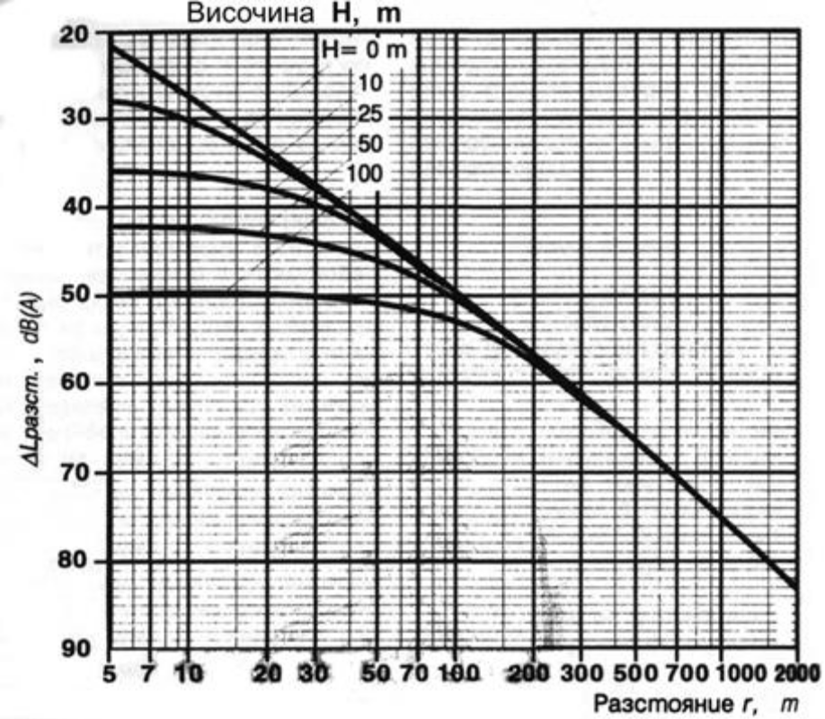

Следователно:
LАтер. ден = 24 dB/А/ < 55 dB/А/, съгл. Наредба №6/ 2006г за показатели на шум в околна среда на МЗ и МОСВ.
LАтер. вечер = 24 dB/A/ < 50 dB/А/, съгл.Наредба №»6/ 2006г за показатели на шум в околна среда на МЗ и МОСВ.
LАтер. Нощ = 24 dB/А/ < 45 dB/А/, съгл. Наредба №»6/2006г за показатели на шум в околна среда на МЗ и МОСВ.
Очакваните шумови нива от строителството на комплекса в най-близкото населено място квартал „Миромир” ще са много по-ниски от граничните стойности, съгласно Наредба № 6 от 26.06.2006 г. за показатели на шум е околна среда на МЗ и МОСВ.

Емисии по време на експлоатацията

Съгласно Наредба № 6 на МЗ и МОСВ за показателите за шум в околната среда, отчитащи степента на дискомфорт през различните части на денонощието, граничните стойности на показателите за шум в околната среда, методите за оценка на стойностите на показателите за шум и на вредните ефекти от шума върху здравето на населението – ДВ, бр. 58/06 г. граничните стойности на нивата на шум в различните територии и устройствени зони в урбанизираните територии и извън тях са както следва:

Територии и устройствени зони в урбанизираните територи и извън тях | Еквивалентно ниво на шума, dB (А)
 | Ден | Вечер | Нощ
Жилищни зони и територии | 55 | 50 | 45

Съществуващи обекти с нормиран шумов режим в района на голф комплекса са най – близките жилищни сгради на квартал „Миромир” на около 500 м.
Реализирането на ИП ще доведе до появата на източници на шум на територията му, условно разделени на две групи:
– локални източници (спортни и обслужващи съоръжения);
– транспортни средства.

Шумът по време на експлоатацията на голф комплекса е нежелан ефект, което е предпоставка за избягване, ограничаване и локализиране всякакви източници на шум.

9.5. Вибрации.

Вибрации се очаква да бъдат генерирани по време на строителните и монтажни дейности, при работата на транспортни и строителни машини като се създават условия за възникване на вибрации. Основно те се получават при пробивни, разкъртващи, изкопни работи и т.н. Експозицията на вибрации влияе на хората, които са в близост или в контакт с машините.
Вибрациите предизвикват изменение във всички системи на човешкото тяло. Допустимите вибрационни параметри се регламентират от норми и правила. В страната действуват стандарти и наредби, които определят допустимите вибрации за човешкия организъм.
Наредба №3 от 5.05.2005 определя минималните изисквания за осигуряване на здравето и безопасността на работещите при рискове, свързани с експозиция на вибрации. Граничната стойност на вибрациите предавани “ръка-рамо” за период от 8 часа не трябва да превишават 5 m/s²
Дневната стойност за предприемане на действие за предпазване от вредни вибрации е 2,5 m/s².
Те ще бъдат незначителни, с локален характер, ограничени по време и ще засегнат пряко само лицата, извършващи строителни, монтажни и транспортни дейности.
При експлоатацията на обекта на ИП дейностите, предвидени с инвестиционното предложение, не се очаква да бъдат източници на вибрации.

9.6. Нейонизиращи лъчения.

Нейонизиращите лъчения се предизвикват от електромагнитни полета, които могат да бъдат статични електрически полета, постоянни магнитни полета и променливи във времето електрически, магнитни и електромагнитни полета с честоти до 300 GHz.
Източници на лъчения са електропроводите, съоръженията за телекомуникация и далекосъобщения.
Електромагнитни лъчения се генерират от електропреносната присъединителна мрежа, телекомуникационните и далекосъобщителни съоръженията.
Електрозахранването на обекта ще бъде осъществено от предвидения за комплекса трафопост. Очакваната инсталирана мощност ще е около 900 kW. Изграждането и отстоянието му до застроените площи се очаква да бъде изпълнено съгласно изискванията на нормативната уредба, което предполага липсата на риск или минимален такъв от електромагнитни лъчения за населението и компонентите на околната среда.

9.7. Йонизиращи лъчения и радиация.

Йонизиращите лъчения представляват пренос на енергия под формата на частици или електромагнитни вълни с дължина на вълната по-малка или равна на 100 nm.
Източниците на йонизиращи лъчения са:
  - естествени - от земен и космически произход.
  - изкуствени, създадени от човека (гама-дефектоскопия, медицинска диагностика, лъчетерапия, ядрена енергетика, радиовъглеродно датиране и др.).

Нито една от предвидените дейности в етапа на строителството и в последствие при експлоатацията на обекта на ИП не предполага отделяне на йонизиращи лъчения.

9.8. Светлинни и топлинни лъчения.

Характерът на ИП не предполага излъчване на значителни светлинни и топлинни лъчения. Очакват се минимални по количество и площ такива, в резултат на СМР и битовото обслужване. Осветените строителни площадки по време на строителството ще са източник на светлинни лъчения.
По време на експлоатацията на ИП, светлинни лъчения ще се образуват единствено при осветяване на и около сградите и инфраструктурата към тях, като се очаква количеството им да отговаря на потребностите на такъв вид обекти и площ.
Топлинни лъчения ще се образуват при използването на механизираната техника при СМР, при движението на МПС-та и непосредствено около осветителните тела.
Всички те ще са ограничени в районите със СМР, както и подстъпите към тях. Поради очаквания голям обем работа с механизирана техника, се предполага количеството на топлинните лъчения да бъде повишено краткосрочно, само за периода на строителните работи, а предвид локализацията се предполага незначителното им влияние само върху съвсем близките, прилежащи терени на тези мероприятия.
Топлинните лъчения по време на експлоатацията на ИП ще са в резултат на използването на МПС-та в предвидените за тях места, битови дейности (заведения и др.) и ще са ограничени около осветителните тела, през тъмната част на денонощието.
Количеството им не се очаква да бъде високо, поради локализацията им в и около посочените обекти и при изброените дейности, а влиянието им ще се ограничава само върху съвсем близките, прилежащи терени на тези мероприятия.

9.9. Количества и видове на отпадъците, получени по време на етапа на строителство и на етапа на експлоатация.

По време на фазата на строителството основният вид отпадъци, които ще се образуват са строителните, опаковки, както и изкопани земни маси. Събирането, съхранението, транспортирането и третирането на отпадъците трябва да се извършва в съответствие с изискванията на Закона за опазване на околната среда и Закона за управление на отпадъците.
Основните направления и дейности, при които ще се генерират отпадъци по време на строителството на обекта са:

Таблица 5. Генерирани отпадъци по време на строителството
Код | Наименование | Произход | Прогнозни количества, тон/годишно
15 01 01 | хартиени опаковки | От доставно-складова дейност; при разопаковане на суровини и материали | 1
15 01 02 | пластмасови опаковки | От доставно-складова дейност; при разопаковане на суровини и материали | 1
15 01 03 | опаковки от дървесни материали | От доставно-складова дейност; при разопаковане на суровини и материали | 2
15 02 03 | абсорбенти, филтърни материали, кърпи за изтриване и предпазни облекла, различни от упоменатите в 15 02 02 | При бракуване на работно облекло | 1
17 01 01 | бетон | При бракуване на негоден за употреба бетон | 5
17 01 02 | тухли | При бракуване на счупени и негодни за употреба тухли | 5
17 05 04 | изкопани земни маси | От СМР, при полагане на основи и инфраструктура | 50
20 03 01 | битови отпадъци | От административно-битовата дейност на площадката | 50

Основните направления и дейности, при които ще се генерират отпадъци по време на експлоатация на обекта са:

Таблица 6. Генерирани отпадъци по време на експлоатацията
Код | Наименование | Произход | Количество
10 01 01 | сгурия, шлака и дънна пепел от котли (с изключение на пепел от котли, упомената в 10 01 04) | пепел от почистване на котлите на пелети. | 10
12 01 01 | стърготини, стружки и изрезки от черни метали | отпадъци от механична обработка на детайлите при извършване на ремонтна дейност на площадката | 1
13 05 03* | утайки от маслоуловителни шахти | утайки и емулсии от почистване на каломаслоуловителя | 1
15 01 01 | Хартиени и картонени опаковки | от опаковки, образувани при доставно-складови дейности на територията на площадката | 5
15 01 02 | Пластмасови опаковки | от опаковки, образувани при доставно-складови дейности на територията на площадката | 3.5
20 01 08 | биоразградими отпадъци от кухни и заведения за обществено хранене | биоразградими отпадъци от кухни и заведения | 10
20 01 25 | хранителни масла и мазнини | хранителни масла и мазнини от дейността на заведението за хранене | 5
20 01 36 | излязло от употреба електрическо и електронно оборудване, различно от упоменатото в кодове 20 01 21, 20 01 23 и 20 01 35 | осветителни тела и електрическо и електронно оборудване при подмяна | 0.1
20 02 01 | биоразградими отпадъци | Биоразградими отпадъци от поддръжка на голф игрището и | 100
20 03 01 | смесени битови отпадъци | От дейността на посетителите на обекта и служителите | 500

Строителните отпадъци, образувани по време на строителството трябва да се събират разделно и да се предават за последващо транспортиране и третиране на оператори, притежаващи документ по чл. 35 от ЗУО.

По време на строителството въздействието на фактор Отпадъци ще бъде ограничено във времето, по време на строително-монтажните работи. За обекта трябва да бъде изработен План за управление на строителните отпадъци и управлението им да е съобразено със заложените цели за оползотворяване на отделните групи строителни отпадъци, каквито са изискванията на законодателството. Не се очаква значително въздействие на строителните отпадъци върху околната среда.

По време на експлоатация на обекта, не се очаква неблагоприятно въздействие върху околната среда, освен в случаите на невъзможност за извозване на отпадъци извън границите на площадката и при разпиляването им. В тази връзка, дейностите по управление на отпадъците трябва да се извършват в съответствие с нормативната уредба.
Образуваните отпадъци трябва да се съхраняват на мястото на образуване и да се предават за транспортиране и последващо третиране на лица, притежаващи разрешение, комплексно разрешително или регистрационен документ за извършване на такава дейност по чл. 35 от Закона за управление на отпадъците (Обн., ДВ, бр. 53/2012 г.; изм., бр. 66/2013 г.) (ЗУО), въз основа на писмен договор.

II. Алтернативи за осъществяване на ИП.

1. Алтернативи по отношение на дейностите.

1.1. Алтернативи по отношение на водоснабдяването и пречистването на отпадъчните води.

За водоснабдяване на обекта с питейно-битови води и води за противопожарни нужди съществува алтернатива за изграждане на собствени източници на водоснабдяване.
За води за напояване на тревните площи алтернатива е изграждане на собствен източник от подземни води, вместо използване на повърхностни води от яз. „Синята река“. Близостта на открит водоем, чрез черпенето на вода от който се предотвратява водовземане от подземни източници, е преимущество за проекта.
За пречистването на отпадъчните води алтернативата е изграждане на Локална пречиствателна станция и директно заустване на пречистените води в яз. „Синята река“.
Рзгледаните алтернативи за водоползване на територията на ИП не са приемливи, защото са икономически неизгодни и неекологосъобразни, предвид натиска върху количеството на подземните води в региона

1.2. Алтернативи по отношение на събирането и оползотворяването на изкопаните земни маси и хумусния слой.

Хумусният слой от повърхността на терена ще се отстранява и събира на отделна за целта площадка. Същият ще се оползотворява при оформянето на терена за голф-игрищата.
Изкопаните земни маси ще се оползотворяват за вертикална планировка на терена и обратна засипка.
Посочената алтернатива е най-екологосъобразна.
Отстраняването на хумусния слой, без по-нататъшно оползотворяване не е допустима алтернатива и не се предлага.

2. Алтернативи по отношение на технологията.

По отношение на разгледаните от Възложителя алтернативи за технология на изграждане на комплекса, е извършено сравнително проучване, като е избрана най-често прилаганата, но и приемливата по отношение на въздействието върху околната среда технология. Ще се извършват ограничени строителни дейности поетапно, изпълнени чрез възможно най-краткотрайно използване на тежка техника, тъй като за подобен тип дейности е невъзможна реализацията без използването на такава техника. Монтажните дейности ще бъдат изпълнявани на ръка, доколкото това е възможно.

3. Алтернативи по отношение на местоположението.

Местоположението за реализация на ИП е избрано по критерии за най-подходящи условия за провеждане на дейностите, предмет на инвестиционното намерение. ИП ще се реализира върху собствени имоти. В района има изградена пътна и техническа инфраструктура, с която е възможно безпрепятствено да се осъществи свързването на комплекса. Имотът е разположен в климатично и релефно позитивна среда за изграждане и експлоатация на голф игрището и спомагателните обекти, при максимално запазване на естествения облик на заобикалящата среда. Освен това територията на ИП не попада в защитени зони и защитени територии, включително и в границите на други елементи от Националната екологична мрежа. Най-близко разположената Защитена зона от мрежата „Натура 2000” е BG 0002054 „Средна гора”, която отстои на около 7 км от територията на ИП. Близостта на открит водоем, чрез черпенето на вода от който се предотвратява водовземане от подземни източници също е преимущество за проекта.
Поради така посочените благоприятни условия, след проучване, не са търсени и разглеждани от Възложителя алтернативи за друго местоположение.

4. Алтернативи по отношение на размера и мащаба.

Размерът и мащабите на предмета на ИП са съобразени с типа дейност, т.е. изграждането на голф игрище и произтичащите от това изисквания. ИП ще обхваща само част от имотите в района, собственост на възложителя, тъй като при реализацията на ИП ще се цели минимално изменение на съществуващия терен и запазване на съществуващата дървесна растителност.
Възложителят е отхвърлил възможността да реализира инвестиционното предложение върху по-голяма площ от територията.

Временните дейности по време на строителството ще се осъществяват в границите на ИП.

5. Причини за избрания вариант.

Изграждането на комплекса ще спомогне развитието на спорта голф в България, с което могат да бъдат привлечени чуждестранни туристи и посетители, ще допринесе за популяризирането на балнеолечението в района, ще създаде нови работни места (за около 100 човека) и условия за повишаване на туристическата атрактивност на гр. Хисаря и околните местности.
Предвид местоположението на площадката, върху която се предвижда изграждането на комплекса и технологията, която ще се прилага, не се очаква населението на разположения на около 0,5 км кв. „Миромир” на град Хисаря да бъде неблагоприятно засегнато, напротив инвестиционното предложение ще създаде позитивна природна среда и ще предостави нови възможности за спорт и развлечения.
„Нулевата алтернатива” на настоящото инвестиционно предложение не се характеризира с преобладаващи предимства, поради което нейното прилагане не е удачно. По-голямата част от терена представлява ниви и изоставени земеделски земи, като мястото не попада в границите на защитени зони и територии, поради което не се очаква засягане на мрежата на НЕМ.

III. Текущо състояние на околната среда.

1. Базов сценарий.

Теренът, на който ще се реализира инвестиционното предложение, представлява западно - северозападно разположен предпланински склон, със слаб до умерен наклон, при средна надморска височина 350 м.
Имотите, на чиято територия ще се реализира ИП, са с начин на трайно ползване:
- изоставени земеделски земи (599,052 дка);

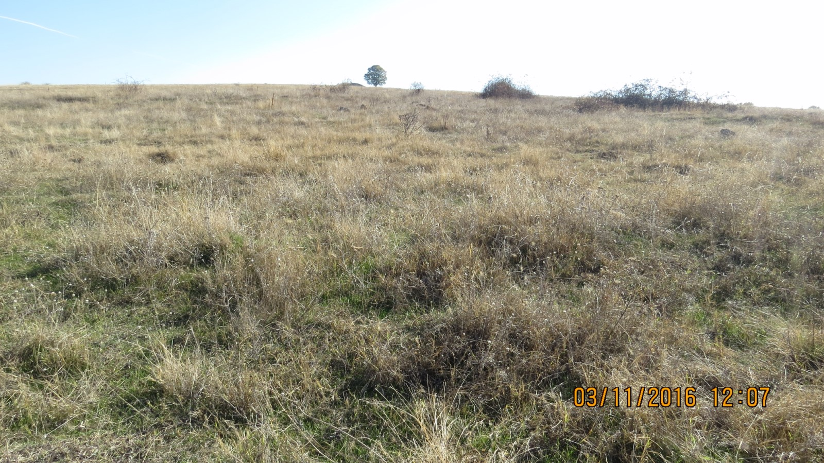

- ниви (438,61 дка);

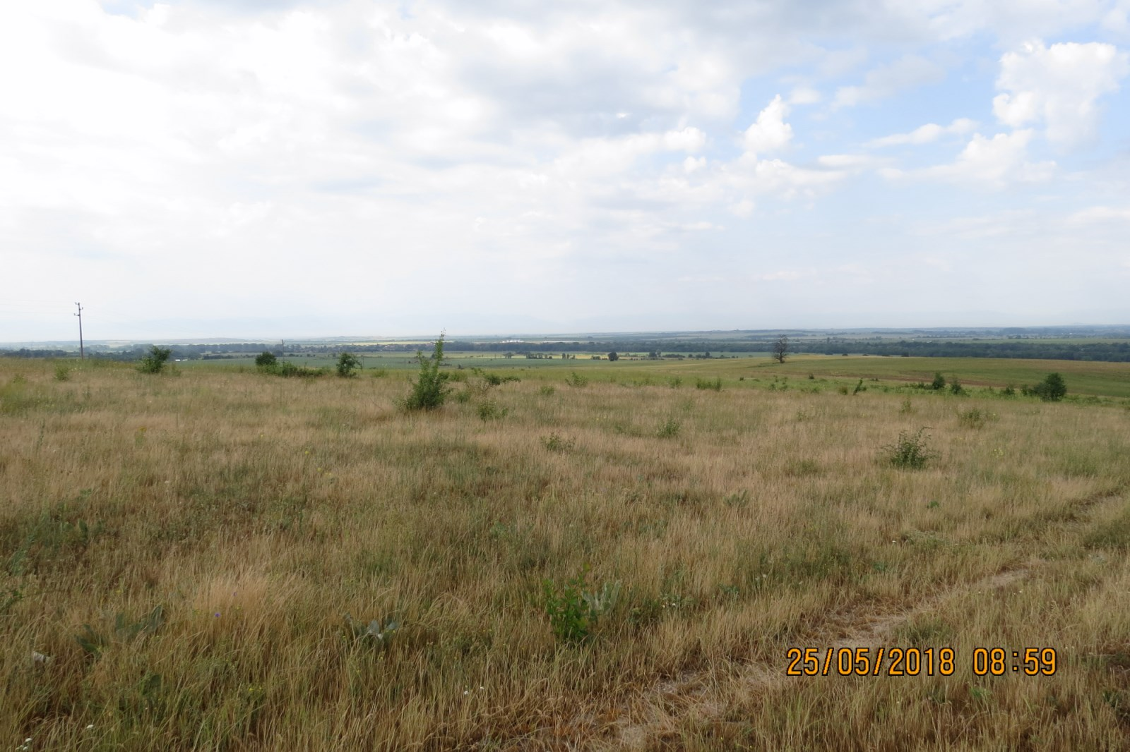

- пасища (166,827 дка);

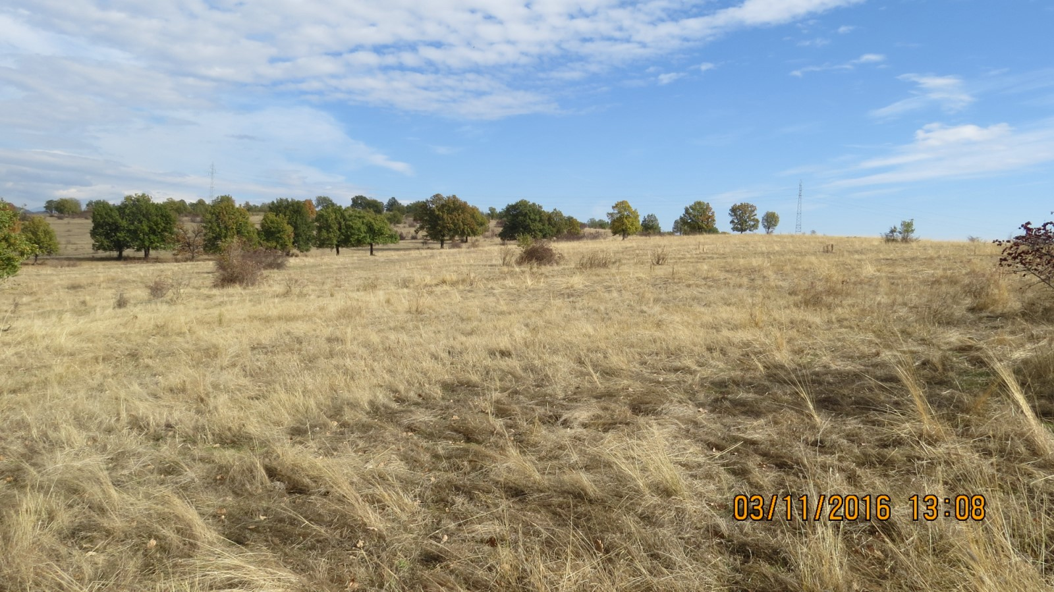

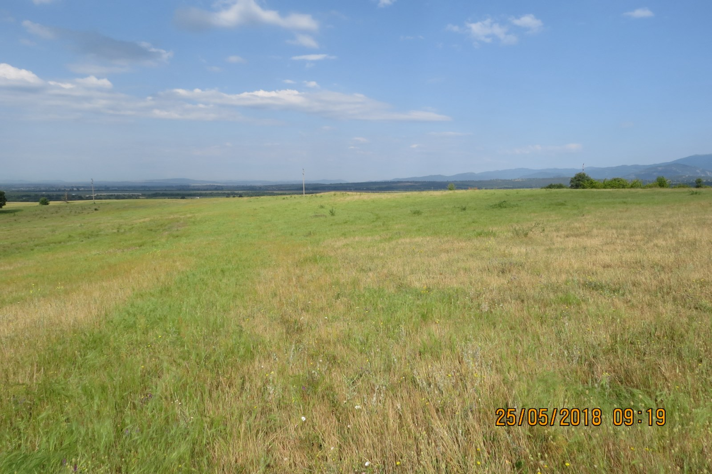

- нива (2,4 дка).
Всичките имоти са с предназначение „За спорт и атракции – голф, обслужващи постройки и жилищно застрояване”.
Към момента имотите не се ползват по-предназначение и са изоставени и неподдържани, с изключение на няколко ниви, в долната част на терена, които се обработват. В резултат на това, 2/3 от територията е заета от вторични тревни съобщества с ксерофилна или ксеро-мезофилна природа, с не много богат и повсеместно разпространен видов състав. Сред тях се срещат единични или на групи дървесни и/или храстови видове, главно дъбове, диви трънливи круши, полски бряст, шипка, драка, глог, къпина.

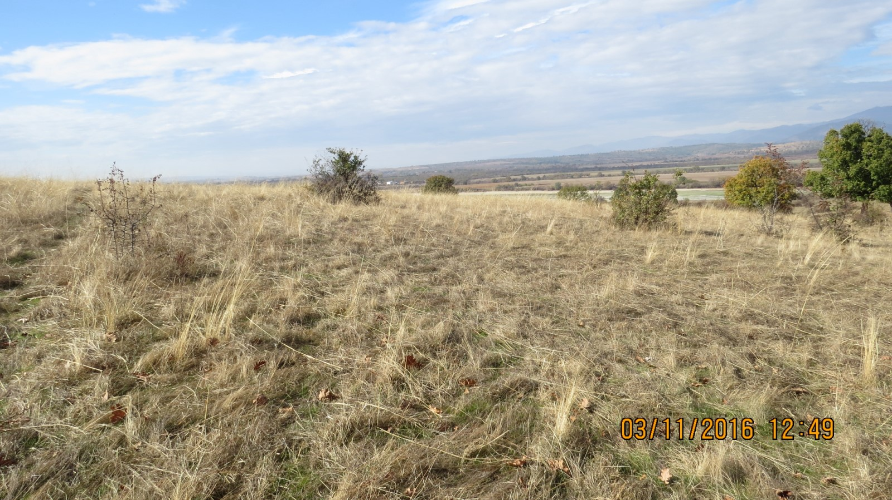

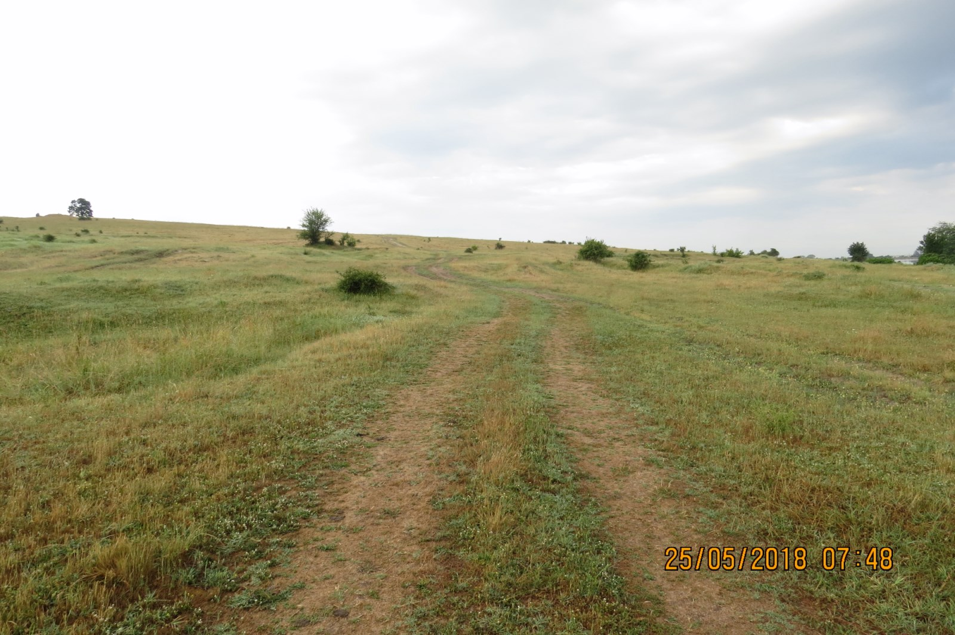

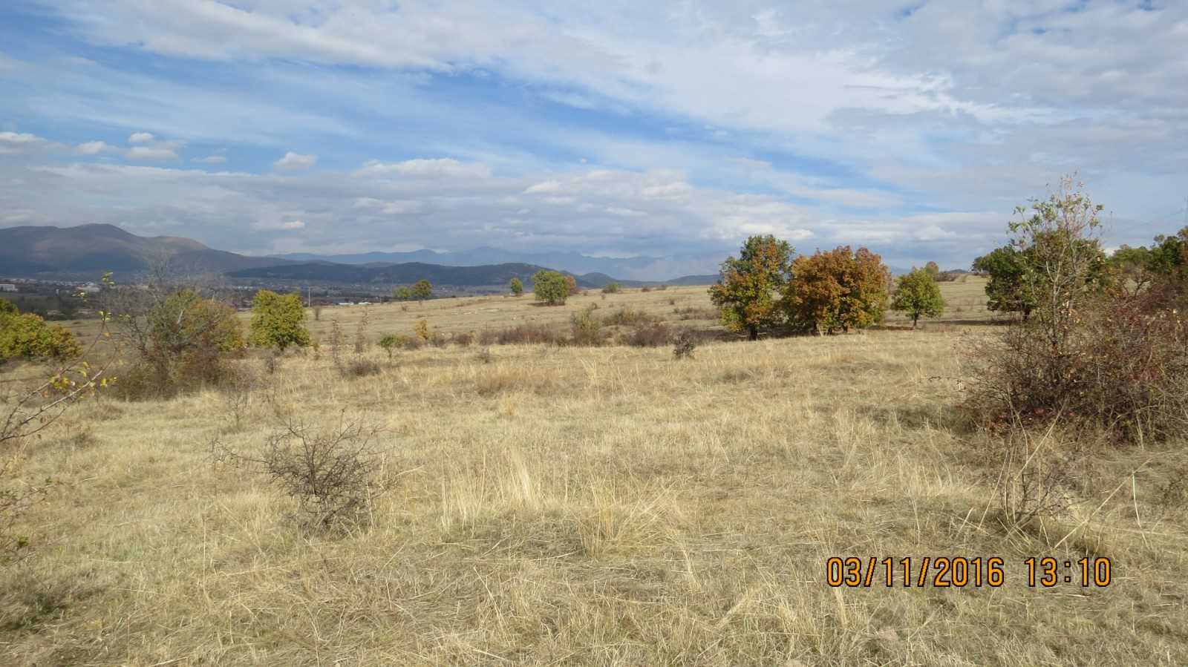

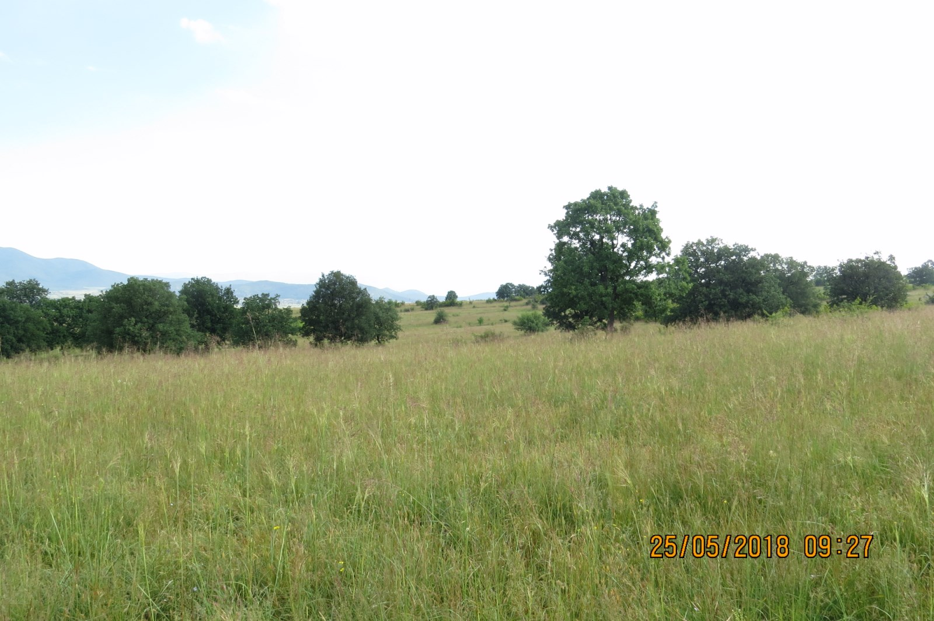

1/3 от имотите, в горната им част, е обрасла със смесени дъбови гори, с единични представители на иглолистни дървета, със семенен и издънков характер.
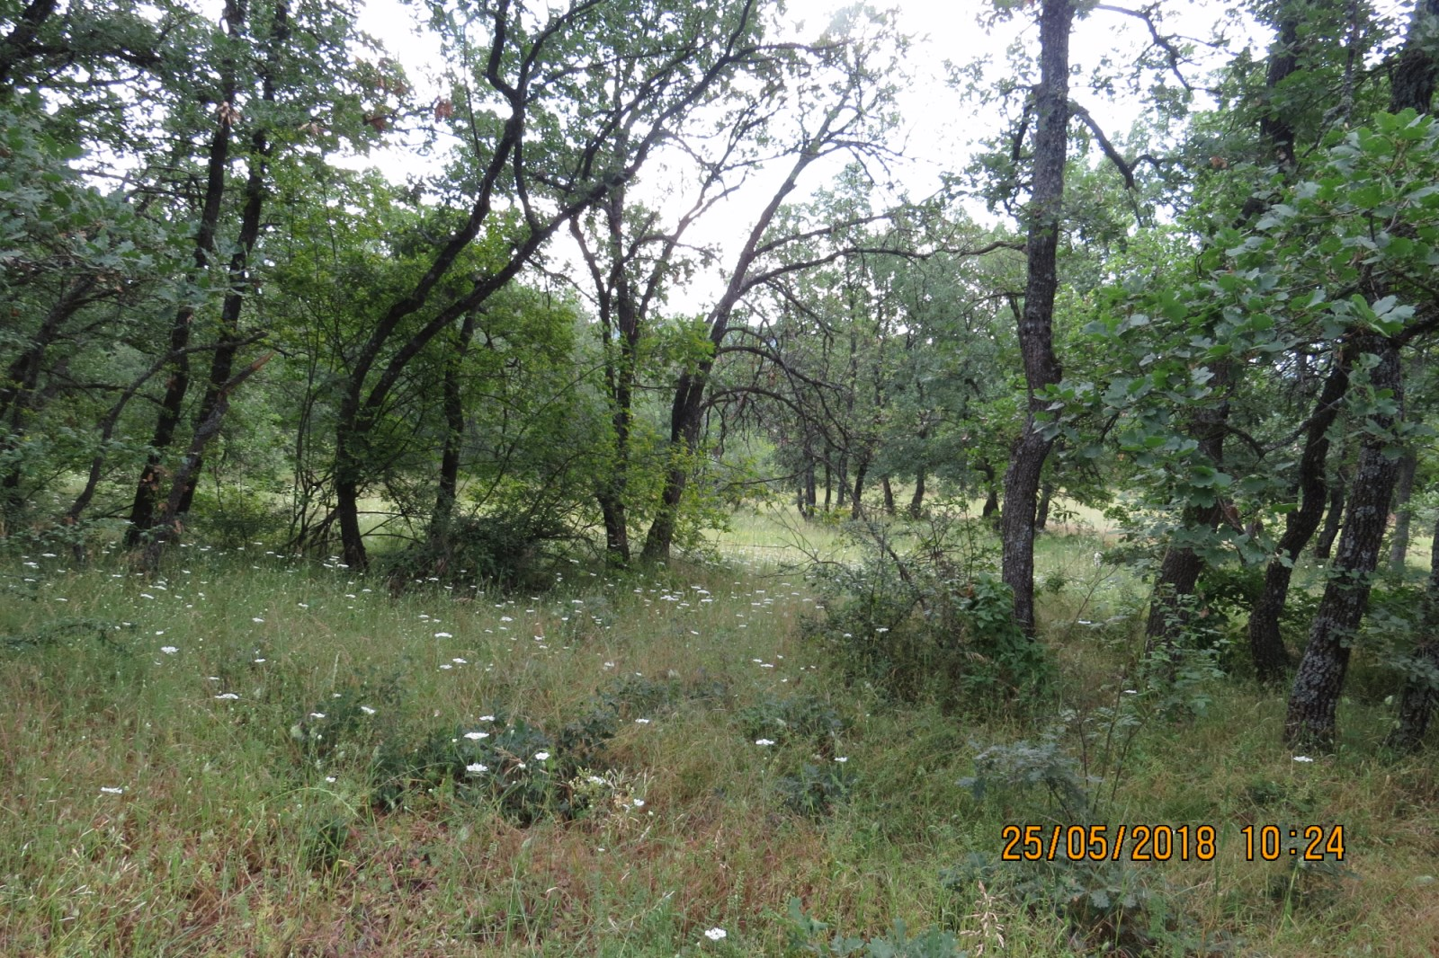
През средата на терена минава неголямо пресъхнало дере.

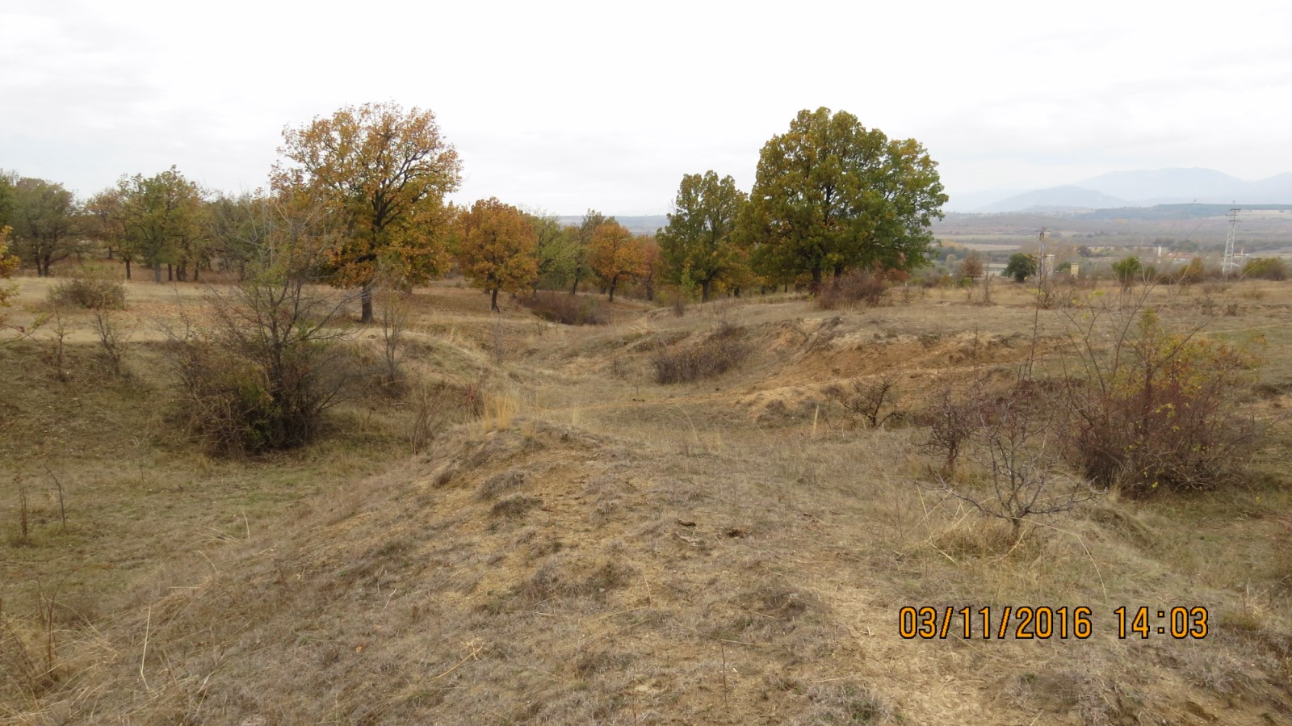

Като цяло, територията е с бедно флористично и фитоценотично разнообразие, поради еднородните теренни, почвени и микроклиматични условия. Тя се използва за паша на домашни животни, но не се поддържа и за нея не се полагат специални грижи, на което се дължи и постепенното обрастване от храсти и дървета.
Не се наблюдава и значително разнообразие на животински видове – липсват разнообразна хранителна база, укрития, има засилено човешко присъствие и др. От представителите на животинския свят с най-голямо разнообразие се отличават насекомите и птиците.

2. Вероятна еволюция в състоянието, ако инвестиционното предложение не бъде реализирано.

Ако ИП не се реализира, най-вероятното ще продължи запустяването на терените и тяхното постепенно обрастване с храсти и дървета. Малко вероятно е имотите, отредени за ниви, да започнат да се експлоатират като такива. Като цяло почвите са плитки, сухи, неплодородни, с тънък хумусен пласт, податливи на ерозия, липсват подпочвени води и влажността им зависи изцяло от валежите.
При нереализиране на ИП ще се увеличи интензивността на ерозията им (ветрова и водна). Стичащата се свободно вода при обилни валежи ще доведе до интензивна площна и браздова водна ерозия, която най-силно се проявява върху обработваеми земи, разположени на еднообразни склонове и при незаети с растителност терени.
Най-вероятно е територията да продължи да се използва за паша, въпреки че към момента пасищата и изоставените ниви не се характеризират с голяма фуражна стойност. Ако те продължат да не се подържат ще продължи обрастването им с храсти и дървета. Видовете храсти и дървета, които в момента се срещат единично и на малки групи по целия терен, са широко разпространени, както на разглежданата територия, така и в страната и са известни с високата си екологична пластичност. Широколистната гора, в горната част на имота, има относително ниска продуктивност. Към момента тя не e много гъста, но ако продължи да липсва намеса, тя ще да продължи да се разпространява.
В случай, че ИП не се реализира, ландшафтът ще продължи да бъде в по-голямата си част пасищен и горско-храстов, а в по-малката си част агроланшафт. Предвид запустяването на имотите, тяхното неподдържане и естествените условия на средата, се очаква постепенно горско-храстовият ландшафт да продължи да увеличава своята площ за сметка на пасищния.
При нереализиране на ИП, няма да има повишение на количествения натиск върху подземното водно тяло, от което ще се осигурява питейно-битовото снабдяване на обекта. Минералните води от КЕИ „Банчето – Миромир“, ще бъдат насочени за оползотворяване в друг район на гр. Хисаря.
Повърхностните води от яз. Синята река“, предвидени за напояване на тревните площи на голф-игрището няма да бъдат оползотворени за тази цел и ще бъдат пренасочени за напояване на обработваеми земи в региона. С нереализирането на ИП ще се намали количеството на отпадъчните води, зауствани в микроязовира, след ГПСОВ и ще се освободи капацитет в пречиствателната станция за пречистване на битови отпадъчни води от други източници в региона.
Районът ще продължава да бъде с не добре поддържана пътна инфраструктура, която ще продължава да се влошава.

IV. Описание на елементите по чл.95, ал.4 на ЗООС, които е вероятно да бъдат засегнати значително от инвестиционното предложение.

1. Население.

Община Хисаря е разположена в Горнотракийската низина, върху южните склонове на Средна гора.
Общината се намира в Южен централен район на България и е на 40 километра северно от Областния център град Пловдив.
Обединява дванадесет населени места – гр. Хисаря, с. Беловица, с. Красново, с. Кръстевич, с. Мало Kрушево, с. Михилци, с. Мътеница, с. Ново Железаре, с. Паничери, с. Старо Железаре, с. Старосел, с. Черничево.
Демографската ситуация в община Хисаря е резултат от действието на фактори и влияния, които от една страна са характерни за Р България, а от друга специфични за територията на града и обусловени от неговото историко-културно, социално-икономическо и демографско развитие.
Населението на община Хисаря спрямо област Пловдив е 1,8% или 12 600 д., като 7128 (1,4%) живеят в град Хисаря и 5472 (3.1%) от населението на общината (спрямо област Пловдив) живеят в селата.
Демографските тенденции в развитието на община Хисаря могат да бъдат проследени спрямо промените в населението на общинския център – град Хисаря.

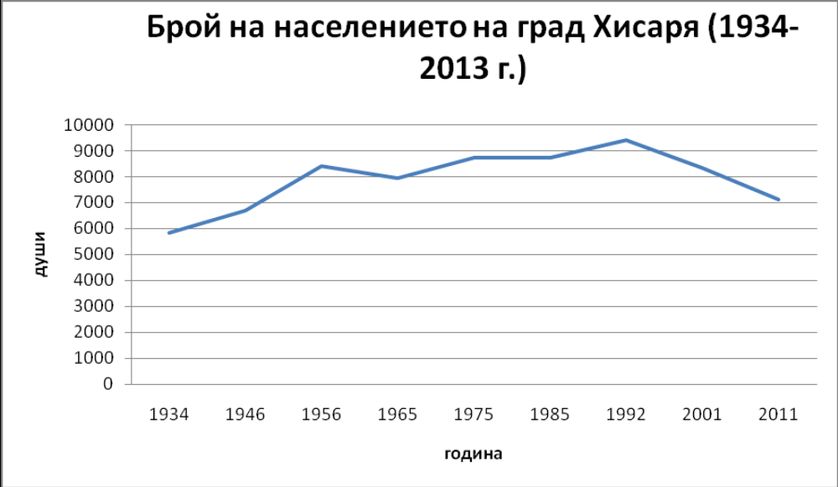

След преброяването на 4.12.1985 г., данните показват ясно изразена тенденция на намаляване на населението във всички населени места на общината.
Сумарно населението на Хисаря в периода 2001 -2012 г. е намаляло с 3574 д. спрямо населението от 2001 г. с 22,8%. Тенденцията за намаляване на населението е обхванала повечето населени места в общината, с изключение на с. Кръстевич, където се наблюдава покачване на населението през 2010 и 2012г.
Община Хисаря се нарежда на 10 място по големина, спрямо преброяването на 01.02.2011г. в област Пловдив. Към тази дата, средната гъстота на населението е 23,6д./кв. км. От общия брой жители в общината - 56,6% живеят в общинския център –гр. Хисаря и 43,4% населяват селата.
Общият брой на населението с настоящ адрес към 15.01.2014 година е 12 339, 11108 са с постоянен адрес в населено място, 152 с постоянен адрес в населено място от общината и 1079 с постоянен адрес извън общината.

Полова структура
Половата структура е от голямо значение за естественото възпроизводство на населението. Определя се от различията и особеностите на мъжете и жените, както и от особеностите в динамиката на раждаемостта и смъртността на населението.
Значението на половата структура на населението се определя от различията и особеностите на мъжете и жените като част от естественото възпроизводство, тяхното място и роля в семейството, участието им в трудовия процес, техният социален статус и др. Половата структура зависи главно от особеностите в динамиката на раждаемостта и смъртността на населението. Данните за 2011 г. показват, че съотношението между мъжете и жените в община Хисаря е 6025 мъже към 6575 жени. Тяхното разпределение в градовете е 3393 мъже и 3735 жени, а в селата от общо 5472 д., 2632 са мъже и 2840 са жени. Характерното за страната и област Пловдив съотношение мъже:жени е ясно изразено и на територията на община Хисаря, като се изразява с дисбаланс между половете. Същото може да се каже и за градското население в общината, при селското население дисбалансът е по-слабо изразен (56,6%:43,4%). В резултат на по-високата смъртност при мъжете и по-малката им продължителност на живот, тяхното по-слабото представяне е характерно за цялата страна.

Етническа структура
Етническата структура на населението има важно значение за начина на живот и поведение на населението. Добре изразена е връзката между етническата принадлежност и репродуктивната нагласа и поведение на населението.
Община Хисаря има някои характерни особености по отношение на етническата структура на населението. Характеризира се като една от общините в област Пловдив с най-висок дял на българската етническа група. От 12600 д., 11863 д. са отговорили на доброволния въпрос. От участниците в проучването - 11286 са посочили, че се отнасят към българска етническа група, 83д. са посочили турска и 28д. не се самоопределят.

Таблица 7. Етническа структура на населението 2011г (%)
 | Лица, отговорили на в-са за етнич. принадлежност | Етническа група |  |  |  | Не се самоопределя
 | Лица, отговорили на в-са за етнич. принадлежност | българска | турска | ромска | друга | Не се самоопределя
Р България | 100,0 | 84,8 | 8,8 | 4,9 | 0,7 | 0,8
област Пловдив | 100,0 | 87,1 | 6,5 | 4,9 | 0,6 | 0,9
община  Хисаря | 100,0 | 99,1 | 0,7% | 0 | 0 | 0,2

Възпроизводството на населението на дадена територия се изразява чрез постоянното му възобновяване или чрез смяната на едни поколения с други. Количествената му страна обхваща естественото движение на населението и се характеризира с раждаемостта и смъртността.
Отношение между коефициентите за раждаемост и смъртност на населението на община Хисаря намира израз във вариациите на коефициента на естествен прираст. По данни от „Общински план за развитие на община Хисаря за периода 2014-2020 г.“ се определя, че тенденцията за намаляване на населението е обхванала повечето населени места в общината, с изключение на с. Кръстевич, където се наблюдава покачване на населението през 2010 и 2012г. Това дава основание да се твърди, че е налице постепенно влошаване на показателите за възпроизводство на населението на община Хисаря.
По отношение на миграциите, данните от „Общински план за развитие на община Хисаря за периода 2014-2020 г.“ показват отрицателен механичен прираст на населението на община Хисаря в резултат на по-големия брой на изселените спрямо заселените хора.
При запазване на сегашната демографска ситуация населението на община Хисаря ще продължи да намалява и през следващите години.

Голф игрището се намира на територията на община Хисаря и е разположено:
- на около 0,5 км от кв. Миромир на град Хисаря;
- на около 3 км северно от с. Черничево;
- на 5 км североизточно от с. Старо Железаре.
При реализиране на инвестиционното предложение може да се очаква дългосрочно положително въздействие по отношение на откриване на нови работни места, за които трудоспособни представители на населението от околните селища ще бъдат с предимство.

2. Човешко здраве.

От основна важност за човешкото здраве е чистата околна среда.
Въздействията върху човешкото здравето са свързани със замърсяването на атмосферния въздух, лошото качество на водата и недостатъчното хигиенизиране, неконтролираното използването на опасни химикали. Шумът, създаван в околната среда е нарастващ проблем в екологичен и здравен аспект.
Районът на гр. Хисаря, където ще се изгражда бъдещият голф - комплекс, е разположен недалече от полите на Стара планина.
Няма данни за повишена заболеваемост на населението в близкото населено място и околните селища над средното за страната ниво.
Районът е предимно равнинен, зает понастоящем от треви, храсти и дървета. След изграждането на голф-комплекса, при изискващото се редовно поливане на тревата, високата влажност и температура през топлите месеци на годината, ще се създадат условия за развитието на кръвосмучещи насекоми, което ще налага на територията на голф игрищата да се провеждат редовни дезинсекции против кърлежи, както и против комари, предвид близостта на микроязовира. Районът не е обявен за ендемичен за инфекциозни епизоотии, но в случай установяване наличие на кърлежи е необходимо да се вземат превантивни мерки за предпазване от ухапване и от последващи инфекции.
Няма данни за повишение на радиационния фон на района, спрямо средния фон в страната.
Предвидените с проекта централно водоснабдяване, пречистване на отпадъчните води, сметосъбиране и депониране на отпадъците, предполагат здравословна жизнена среда в голф-комплекса.
Анализът на възможните източници на замърсяване, факторите, които влияят на околната среда и състоянието на компонентите на околната среда във връзка с реализирането на инвестиционното предложение показва, че не може да се очаква отрицателно въздействие от планираните дейности върху човешкото здраве.
Въздействието по време на експлоатацията на комплекса за обслужващият персонал и населението в близкото населено място Хисаря се очаква да бъде дългосрочно, с положително влияние по отношение на откриване на нови работни места, засилване на търговската дейност в областта на продажба на стоки и предлагане на услуги, което ще е предпоставка за подобряване на качеството на живот и на здравния им статус.
Със създаването на възможност за отдих, почивка и възстановяване въздействието от реализиране на инвестиционното предложение може да бъде оценено като положително върху посетителите на обекта.

3. Биологично разнообразие.

3.1. Флора и растителни съобщества

А. Флора

Град Хисаря и околностите му се намират на границата на флористичните райони Тракийска низина и Средна гора /запад/.

Методика, използвана за изследване на флората

Разнообразието от висшите растения в границите на инвестиционното предложение е проучено въз основа на актуални собствени проучвания през вегетационния сезон на 2017 г. През различни части на сезона /пролет, лято, есен/ е извършвано цялостно обхождане на територията и записване на всички представители на флористичното разнообразие. В последвалата обработка на данните е подготвен и представен пълен списък на установените видове, подредени по азбучен ред на латинските наименования.
Таксономичната принадлежност следва Определител на растенията в България /Делипавлов и др. 2003 /. Наличието на консервационно значими видове е проследено чрез ползуване на справочни пособия /Закон за биологичното разнообразие, Червена книга на България, Атлас на ендемичните растения в България, Закон за лечебните растения/.

Резултати

След детайлно извършената инвентаризация, в границите на обекта е установено наличието на 105 таксона висши растения, както следва:

Achillea millefolium Бял равнец
Agrimonia eupatoria Камшик ³
Agrostis tenuis Обикновена полевица
Anthemis tinctoria Жълто подрумиче ³
Anthoxantum odoratum Обикновена миризливка
Asperula cynanchica Обикновена лазаркиня ³
Avenulla compressa Сплеснат овесец
Berteroa incana Сива турия
Botriochloa ischaemum Белизма
Brachipodium pinnatum Перест късокрак
Bromus commutatus Обикновена овсига
Bromus mollis Мека овсига
Bromus ramosus Разклонена овсига
Capsella bursa-pastoris Овчарска торбичка ³
Carex caryophyllea Пролетна острица
Carex humilis Ниска острица
Centaurea rhenana Ренанска метличина
Centaurea solstitialis Слънчева метличина ³
Chamaecytisus frivaldszkyanus Фривалдскиев зановец *٫⁴
Chamaecytisus hyrsutus Космат зановец ³
Chenopodium foliosum Свинска ягода
Chenopodium album Бяла кучешка лобода ³
Chondrilla juncea Обикновен кривец
Chrysopogon gryllus Садина
Cichorium inthybus Синя жлъчка ³
Cirsium vulgare Обикновена паламида
Clinopodium vulgare Котешка стъпка ³
Convolvulus cantabrica Кантабрийска поветица
Conyza canadensis Канадска кониза
Crataegus monogyna Глог ³
Cynodon dactylon Троскот
Cynosurus echinatus Четинест сеноклас
Cynosurus cristatus Обикновен сеноклас
Dactylis glomerata Ежова главица
Daucus carrota Див морков
Dictamnus albus Росен ³
Elymus repens Обикновен пирей
Erigeron annuus Бяла злолетница
Erodium cicutarium Цикутово часовниче ³
Eryngium campestre Ветрогон ³
Euphorbia cyparissias Кипарисова млечка ³
Festuca valesiaca Валезийска власатка
Ficaria verna Пролетно жълтурче
Fragaria vesca Ягода ³
Fumana procumbens Фумана
Galium album Бяло еньовче
Galium rubioides Брошово еньовче ¹
Galium verum Истинско еньовче ³
Genista tinctoria Висока жълтуга ³
Glechoma hederaceae Самобайка ³
Gypsophila muralis Стенна мишорка
Hieracium sp. Рунянка
Hypericum perforatum Жълт кантарион ³
Juncus conglomeratus Сбита дзука
Lamium purpureum Червена мъртва коприва ³
Lichnis coronaria Червена свиларка
Ligustrum vulgare Птиче грозде ³
Linum triginum Френски лен
Logfia arvensis Полска логфиа
Lolium perenne Райграс
Lotus corniculatus Звездан ³
Melampyrum cristatum Гребенеста гайтанка
Melica ciliatа Ресничеста бисeрка
Myosotis sp. Незабравка
Ononis hyrcina Обикновен гръмотрън
Ornithogalum sp. Гарвански лук
Paeonia peregrina Червен божур ²٫³
Paliurus spina-christi Драка ³
Plantago lanceolata Теснолистен живовлек ³
Poa bulbosa Луковична ливадина
Phlomis tuberosa Грудеста руница ³
Petrorhagia prolifera Обикновена мантийка
Polygonum aviculare Пача трева ³
Potentilla argentea Сребрист очиболец ³
Potentilla erecta Изправен очиболец ³
Potentilla neglecta Белезникав очиболец
Potentilla pindicola Пиндиколов очиболец
Prunella vulgaris Живениче ³
Prunus cerasifera Джанка
Prunus spinosa Трънка ³
Pyrus pyraster Дива круша
Quercus cerris Цер
Quercus dalechampii Горун
Quercus frainetto Благун ³
Quercus pubescens Космат дъб
Quercus virgiliana Виргилиев дъб
Rosa canina Шипка
Rumex acetosella Козя брада ³
Sagina procumbens Полегнала мъховка
Sanguisorba officinalis Динка ³
Scilla bifolia Двулистен синчец ²٫³
Scrophullaria canina Кучешко живениче
Taeniatherum caput-medusae Грапав тениатерум
Tamus communis Брей ³
Teucrium chamaedrys Подъбиче ³
Thymus sp. Мащерка
Tragopogon orientalis Източна козя брада
Trifolium angustifolium Теснолистна детелина
Trifolium arvense Полска детелина ³
Ulmus minor Полски бряст ³
Xeranthemum annuum Безсмъртниче ³
Verbascum longifolium Дълголистен лопен
Vinca herbacea Тревист зимзелен ³
Viola tricolor Трицветна теменуга ³
Vulpia myuros Обикновена вулпия
_______________
* - български ендемит
¹ - вид включен в Приложение 3 на ЗБР
² - вид включен в Приложение 4 на ЗБР
³ - вид включен в Закона за лечебните растения
⁴ - вид включен в Червената книга на Р България

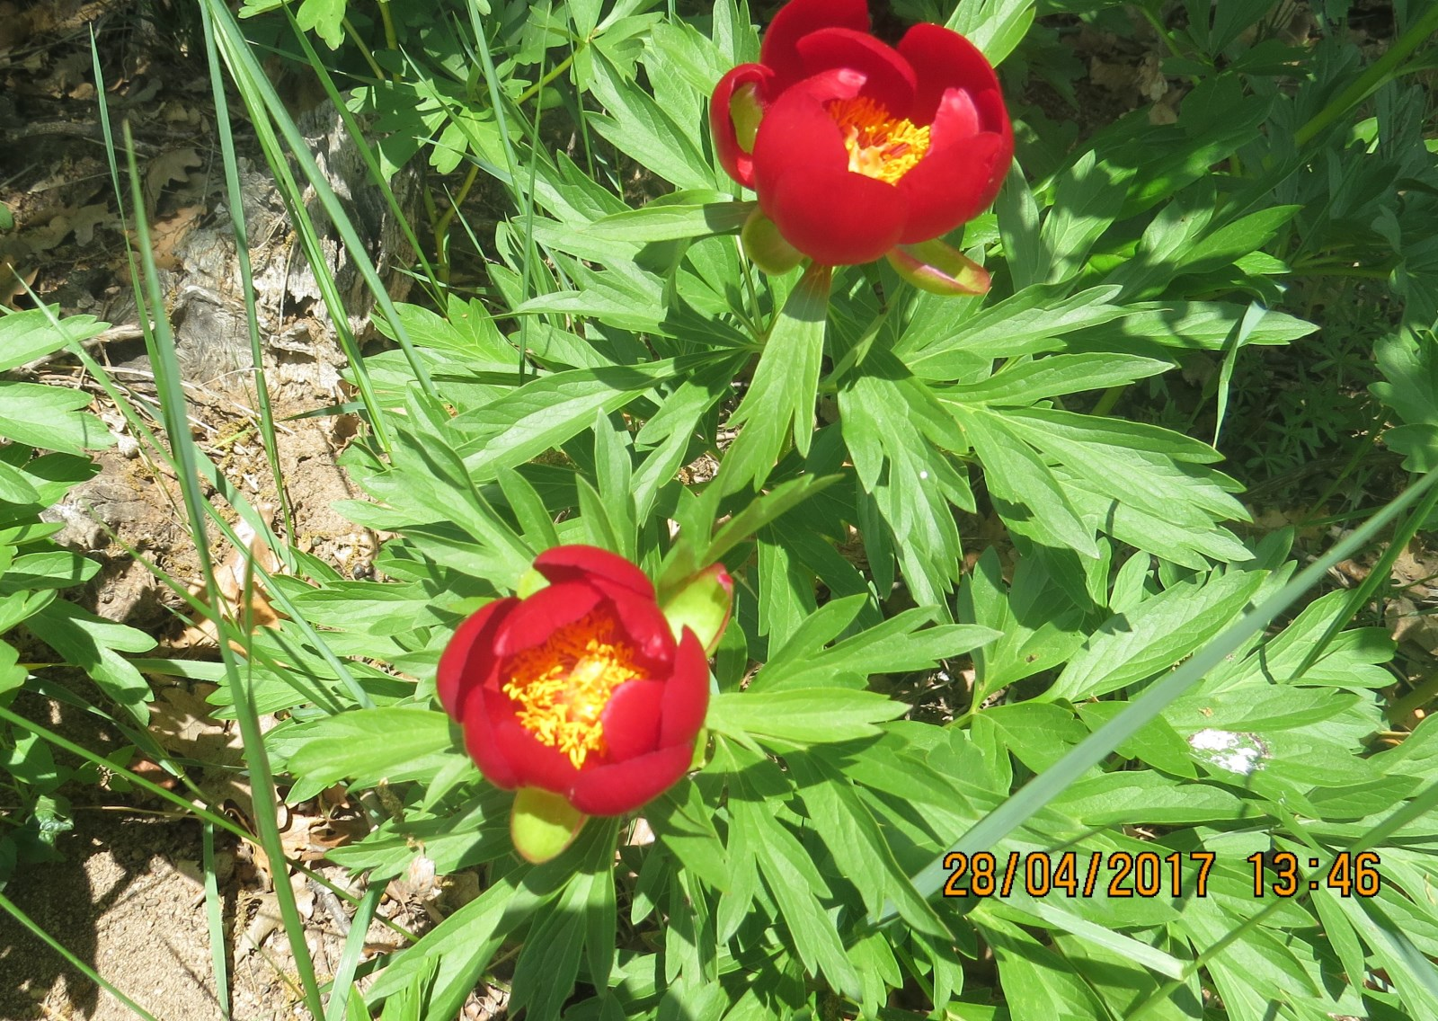
Червен божур (Paeonia peregrinа)

Състояние
В съответствие с предварителните очаквания, установеният флористичен състав съответствува на пограничната позиция на обекта между споменатите по-горе флористични райони. Той е съставен от сравнително неголям брой таксони, които могат да бъдат отнесени към групата на обикновените, широко разпространени растения и в двата флористични района.
Установено е наличие на неголям брой видове с консервационна стойност:
- Български ендемити – 1 вид: Chamaecytisus frivaldszkyanus (Фривалдскиев зановец);
- Липсват видове от Европейската директива за опазване на видовете и местообитанията (Приложение 2 на ЗБР).
- Защитени видове на територията на страната (Приложение 3 на ЗБР) – 1 вид: Galium rubioides (Брошово еньовче);
- Видове под режим на опазване и ограничено ползване от природата (Приложение 4 на ЗБР) – 2 вида : Paeonia peregrinа (Червен божур) и Scilla bifolia (Двулистен синчец);
- Видове включение в Червената книга на Р България – 1 вид: Chamaecytisus frivaldszkyanus (Фривалдскиев зановец) - Застрашен;
- Видове, които се опазват по Закона за лечебните растения – 42 вида.
Заслужава да отбележим наличието на много добра популация на червения божур (Paeonia peregrina), която се опазва от Закона за лечебните растения.

Б. Растителни съобщества
Територията на инвестиционното предложение попада в границите на ксеротермния дъбов пояс и установените растителни съобщества закономерно носят основните характеристики на растителността на пояса. Това се отнася до преобладаващото участие на смесени широколистни гори с доминираща роля на ксеротермни дъбове /цер, благун, космат дъб, виргилиев дъб и др./ Тези гори имат главно издънков произход и относително ниска продуктивност. Широко разпространение имат вторични тревни съобщества с ксерофилна или ксеро-мезофилна природа. Използуват се за паша на домашни животни. При редуциране или пълно преустановяване на пасищния режим се наблюдава обрастване с храсти.

Методика използвана за изследване на растителността

Фитоценотичните описания са направени по възприетия у нас и в много още развити страни методичен подход на Браун-Бланке. Този подход се базира върху избор на представителни участъци в конкретно растително съобщество. Синтаксономичната принадлежност на съобществото се свързва с група от диагностични видове, регистрирани в границите му.
По време на събирането на данни за флористичното разнообразие се получи възможност да бъдат предварително избрани представителни участъци за проучване на разнообразието от растителни съобщества. В границите на инвестиционното предложение са избрани 8 броя представителни участъци в тревни съобщества и 3 броя – в дървесни съобщества. Във всеки участък се маркира отчетна площадка с размери 16 кв. м. в тревните и 100 кв. м. в дървесните съобщества. В границите на отчетните площадки се записва пълния набор от растителни видове. Всеки вид получава окомерна количествена оценка по седембална скала, предложена от Браун Бланке:

Оценка 5 – Видът е представен с над 75 % от обилието или покритието на всички видове в площадката.
Оценка 4 – Видът е представен с 50 – 75 % от обилието или покритието
Оценка 3 - „ 25 – 50 % „
Оценка 2 - „ 5 – 25 % „
Оценка 1 - „ 1 – 5 % „
Оценка + „ Под 1 % „
Оценка R „ Единични екземпляри

Резултати

Описание № 1
Склон със северозападно изложение. Наклон 12 градуса. Почви плитки, сухи.

Chrysopogon gryllus 2
Botriochloa ischaemum 2
Festuca valesiaca 2
Melica ciliatа 1
Cynodon dactylon 3
Anthoxantum odoratum +
Petrorhagia prolifera 1
Logfia arvensis 1
Eryngium campestre 1
Cichorium inthybus 2
Potentilla erecta 1
Poa bulbosa +
Euphorbia cyparissias +
Plantago lanceolata 1
Taeniatherum caput-medusae 1
Thymus sp. +
Xeranthemum annuum +
Tragopogon orientalis +
Bromus ramosus +
Bromus ramosus +
Potentilla argentea +
Trifolium angustifolium +
Sanguisorba officinalis +
Chondrilla juncea +

Общо проекивно покритие 90 %.
Умерен пасищен режим.

Описание № 2
Било под могилката. Изложение север. Наклон 12 градуса. Почви плитки, сухи.

Botriochloa ischaemum 2
Chrysopogon gryllus +
Vulpia myuros 3
Festuca valesiaca 1
Cynodon dactylon 1
Chondrilla juncea 1
Sanguisorba officinalis 2
Logfia arvensis +
Potentilla erecta +
Thymus sp. +
Potentilla argentea +
Eryngium campestre +
Trifolium arvense +
Melica ciliata +
Bupleurum sp. +
Polygonum aviculare +
Centaurea rhenana +
Cichorium inthybus +
Erodium cicutarium +

Общо проективно покритие – 90 %. Слаб режим на изпасване от крави.

Описание № 3
Билна част, наклон 12 градуса, изложение север, почви средно мощни, умерено влажни.

Chrysopogon gryllus 2
Anthoxantum odoratum 1
Agrostis tenuis 2
Botriochloa ischaemum 2
Festuca valesiaca 1
Euphorbia cyparissias 1
Eryngium campestre +
Sanguisorba officinalis 2
Hypericum perforatum +
Galium verum +
Potentilla erecta +
Cichorium inthybus +
Potentilla sp. +
Plantago lanceolata +
Avenulla compressa +
Crataegus monogyna +
Pyrus pyraster +

Общо проективно покритие : 95 %

Описание № 4
Склон със северозападно изложение. Наклон 12 градуса. Почви плитки, сухи.

Xeranthemum annuum 3
Taeniatherum caput-medusae 2
Chenopodium foliosum +
Sanguisorba officinalis +
Achillea millefolium +
Lotus corniculatus +
Lotus corniculatus +
Potentilla erecta +
Botriochloa ischaemum +
Euphorbia cyparissias +
Cynodon dactylon +
Eryngium campestre +
Galium verum +
Centaurea solstitialis 1
Cichorium inthybus +
Daucus carrota +
Rosa canina +
Pyrus pyraster 1

Общо проективно покритие : 100 %.

Описание № 5
В ниската част на склоновете със северно изложение.

Taeniatherum caput-medusae 4
Achillea millefolium 1
Trifolium sp. +
Logfia arvensis 1
Xeranthemum annuum +
Prunella vulgaris 1
Eryngium campestre +
Cichorium inthybus +
Centaurea rhenana +
Chenopodium album +
Conyza canadensis R
Potentilla erecta +
Centaurea solstitialis +
Galium verum +
Cirsium vulgare +
Erigeron annuus R
Sanguisorba officinalis +
Общо проективно покритие: 100 %.

Описание № 6
Било във високата част на обекта. Северно изложение, наклон 5 градуса, почви – средно мощни, сухи.

Chrysopogon gryllus 4
Botriochloa ischaemum 1
Bromus commutatus 1
Festuca valesiaca 1
Potentilla erecta +
Eryngium campestre +
Euphorbia cyparissias +
Chondrilla juncea +
Anthoxantum odoratum +
Linum triginum +
Avenulla compressa +
Sanguisorba officinalis +
Ulmus minor +
Achillea millefolium +
Taeniatherum caput-medusae +
Cynosurus echinatus +
Prunella vulgaris +
Trifolium angustifolium +
Petrorhagia prolifera +

Общо проективно покритие: 95 %.

Описание № 7
В близост под южната част на билото. Изложение – южно, почвите – плитки, сухи.

Chrysopogon gryllus 4
Festuca valesiaca 1
Agrostis tenuis 1
Anthoxantum odoratum +
Avenulla compressa +
Centaurea rhenana +
Trifolium angustifolium +
Brachipodium pinnatum +
Lichnis coronaria +
Chondrilla juncea +
Prunella vulgaris +
Galium verum +
Quercus dalechampii juv. +
Eryngium campestre +
Sanguisorba officinalis +
Potentilla argentea +
Potentilla erecta +
Linum triginum +
Vulpia myuros +
Petrorhagia prolifera +
Logfia arvensis +
Rumex acetosella +
Euphorbia cyparissias +

Общо проективно покритие – 90 %.

Описание № 8
Под южното било, изложение – север, наклон 10 градуса, почви плитки, сухи.

Chrysopogon gryllus 4
Agrostis tenuis 1
Anthoxantum odoratum +
Trifolium angustifolium +
Sanguisorba officinalis +
Prunella vulgaris +
Festuca valesiaca +
Potentilla argentea +
Potentilla erecta +
Rumex acetosella +
Euphorbia cyparissias +
Galium verum +
Carex humilis +
Scilla bifolia +
Scrophullaria canina +

Общо проективно покритие: 90 %.

Описание № 9
Билна част със слабо югоизточно изложение. Наклон 5 градуса, почви средно мощни, сухи.

Дървесно съобщество със семенен произход. Диаметър на стъблата около 40 см. Височина на дърветата 18-20 м. Склоп – 0.8.

Quercus virgiliana 4
Paliurus spina-christi 2
Ulmus minor 1
Crataegus monogyna 1
Ligustrum vulgare +
Chamaecytisus hyrsutus 1
Genista tinctoria +
Teucrium chamaedrys +
Festuca valesiaca 2
Chrysopogon gryllus 1
Potentilla sp. +
Euphorbia cyparissias +
Muscari btryoides +
Carex caryophyllea 1
Agrostis tenuis 1
Lamium purpureum +
Viola tricolor +
Galium album +
Anthemis tinctoria +
Acillea millefolium +
Asperula cynanchica +
Dactylis glomerata +
Elymus repens +
Clinopodium vulgare +
Potentilla neglecta +

Общо проективно покритие на тревния етаж 70%.

Описание № 10
Южна част зад билото, наклон 8 градуса, почви средно мощни, сухи; склоп на дървесния етаж 0.6. Дърветата от Quercus virgilliana имат семенен произход, с диаметър около 40 см и височина 18 м. Дърветата от Quercus pubescens имат издънков произход, с височина 4 м и диаметър 5-6 см. Двата доминиращи вида са в количествено съотношение 5:5.

Quercus virgiliana 3
Quercus pubescens 3
Paliurus spina christii 2
Rubus caesius 1
Crataegus monogyna +
Rosa canina +
Paeonia peregrina 1
Clinopodium vulgare +
Agrostis tenuis 2
Muscari botryoides +
Festuca valesiaca 1
Viola tricolor +
Galium album +
Euphorbia cyparissias +
Fumana procumbens +
Botriochloa ischaemum 1
Chrysopogon gryllus 1
Elymus repens +
Asperula cynanchica +
Achillea millefolium +
Cynosurus echinatus +
Sanguisorba minor +
Agrimonia eupatoria +
Glechoma hederacea +
Galium rubioides 1

Общо проективно покритие на тревния етаж 60%.

Описание № 11
Локализация в по-плътните горски масиви от най-югоизточната част на обекта, свързани с подобни извън границите му. Изложението е южно, наклон 15 градуса, почви средно мощни, умерено влажни.

Издънкови гори от цер и благун с преобладаващо участие на цера /6:4/.
Среден диаметър на стъблата 15 см., средна височина 12 м. Склоп на короните – 07.

Quercus cerris 3
Quercus frainetto 2
Ligustrum vulgare +
Crataegus monogyna +
Ulmus minor +
Chamaecytisus hyrsutus +
Genista tinctoria +
Paeonia peregrina +
Brachipodium pinnatum +
Carex caryophyllea 1
Dactylis glomerata 1
Euphorbia cyparissias +
Festuca valesiaca 1
Ficaria verna 1
Fragaria vesca +
Glechoma hederaceae +
Clinopodium vulgare +
Prunella vulgaris +
Tamus communis +
Teucrium chamaedrys +
Vinca herbacea +

Общо проективно покритие на тревната покривка: 20 %.

Около 800 дка (~ 65 %) от терена представляват тревисти местообитания, а приблизително 400 дка (~ 35 %) гориста част.
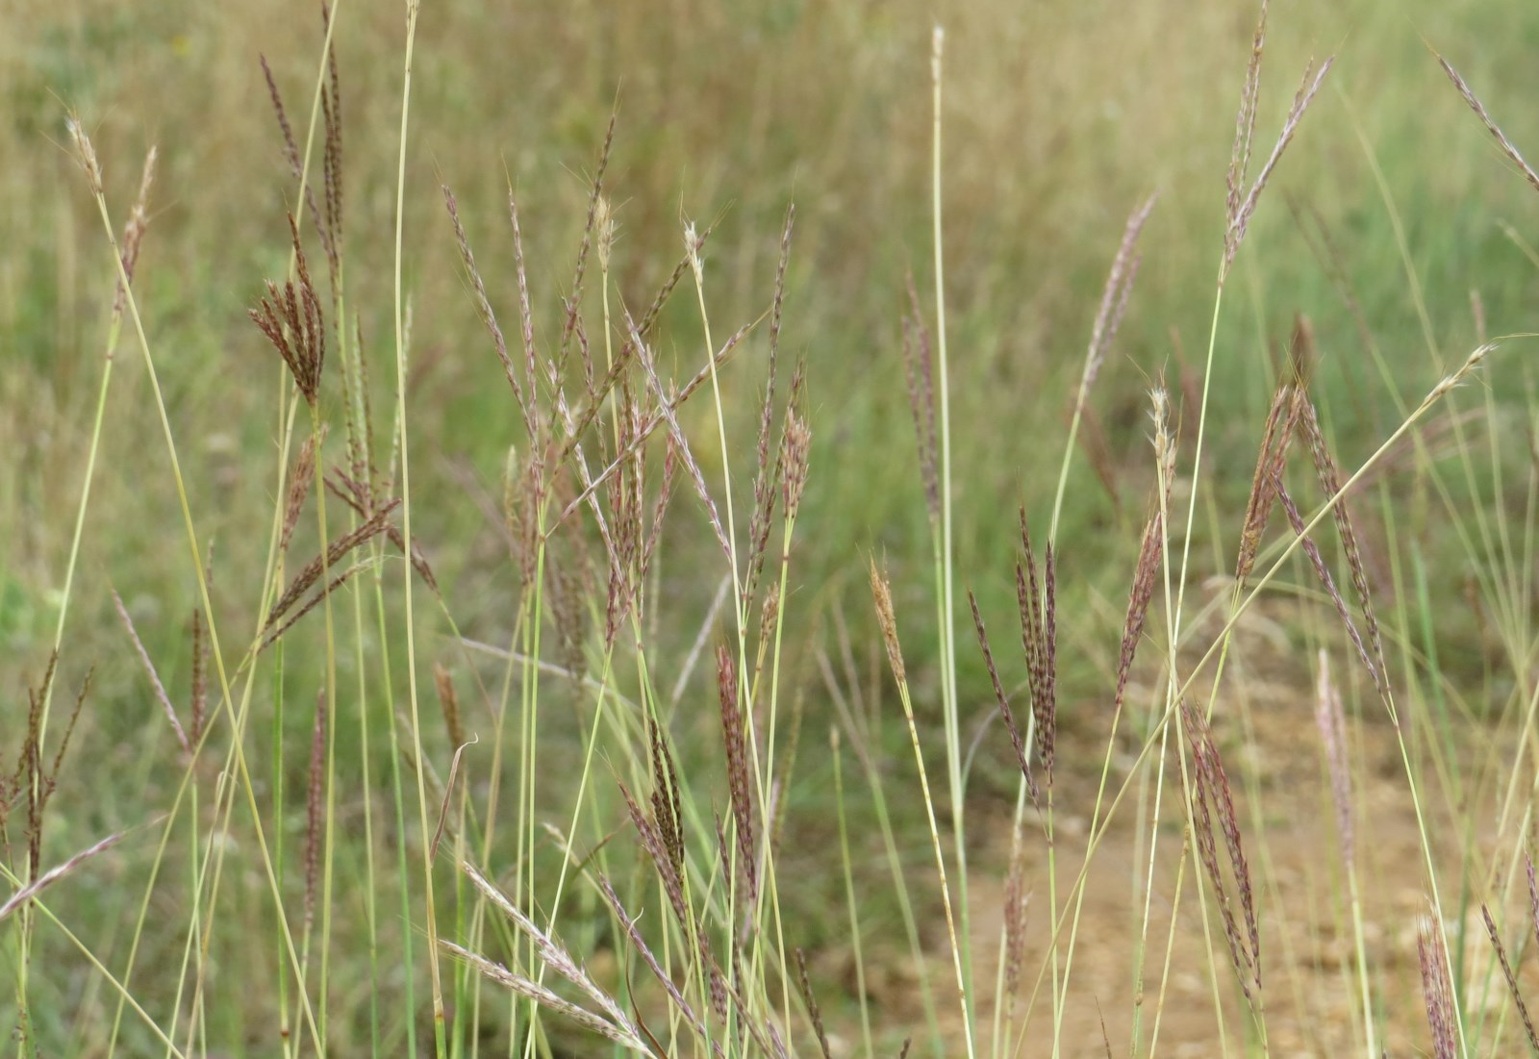
Белизма (Botriochloa ischaemum)
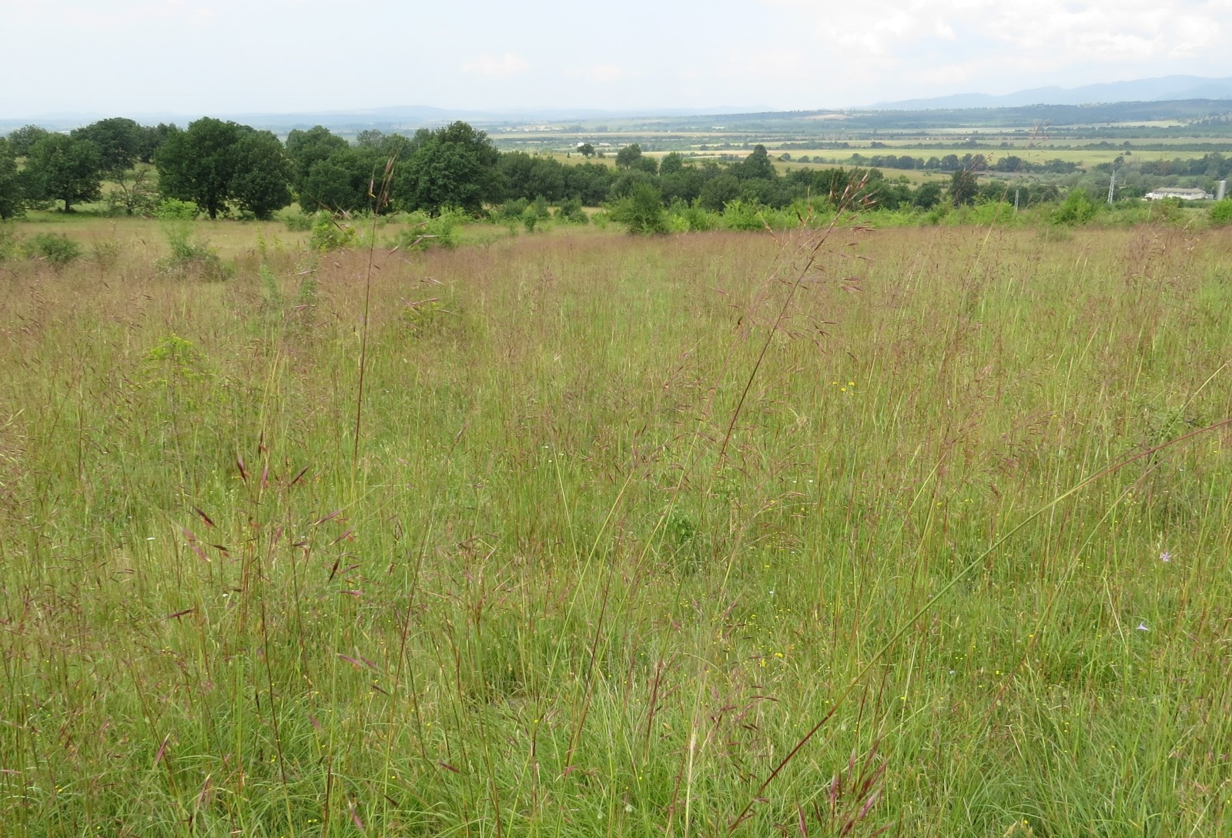
Ливади с доминиране на садина (Chrysopogon gryllus)
Състояние

В пълно съответствие с основните характеристики на растителносттa в ксеротермния дъбов пояс, в границите на инвестиционното предложение е установено наличието на 3 типа дървесни съобщества и на 8 типа тревни съобщества. Дървесните съобщества са представени от смесени съобщества на цер с благун /описание № 11/, на виргилиев дъб с космат дъб /описание № 10/, и от монодоминантни съобщества на виргилиевия дъб /описание № 9/. Всички те се намират в устойчиво състояние, с относително неравномерна хоризонтална структура, нарушена от провеждани в миналото сечи. Не се наблюдават сукцесионни тенденции.
Дървесните съобщества могат да бъдат обединени в категорията „Тракийски смесени термофилни дъбови гори – 91М0”. /за връзка и съпоставимост с различните класификационни системи при необходимост вж. Червена книга на Република България том 3, стр.309/.
Тревните съобщества, които придават основния облик на обезлесените части могат да бъдат обединени в категорията „Ксеротермни ливади и пасища от садина (Chrysopogon gryllus), белизма (Botryochloa ischaemum), валезийска власатка (Festuca valesiaca)” /за връзка и съпоставимост с различните класификационни системи при необходимост вж. Червена книга на Република България том 3, стр.154/.
Тази група от фитоценози заема най-обширни територии в по-високите и билни части на терена и към нея се отнасят описанията с номера 1, 3, 6, 7, 8. Втората група от тревни съобщества заема ограничени площи и се свързва с категорията „Едногодишни видове по нарушени местообитания”. Към нея се отнасят съобщества и фрагменти от съобщества с доминиране на Vulpia myuros /Описание № 2/, Xeranthemum annuum /Описание № 4/, Taeniatherum caput medusae /Описание № 5/. Те заемат по-ниските части на северните склонове и най вероятно са формирани след локално опожарени участъци.
Всички тревни съобщества се намират под режим на умерена паша.
Територията на обекта, както и прилежащи територии не попадат в зона от „НАТУРА 2000”.

3.2. Фауна

Биогеографски територията на ИП попада в Среднобългарския район, подрайон на Горнотракийската низина, с присъствие на отделни средиземноморски елементи. Двата основни типа местообитания – тревисти и гористи, предполагат наличието на съответната фауна. Проведени бяха четири излета с цел установяване на фауната в района: 03.11.2016 г., 28.04.2017 г., 30.07.2017 г. и 25.05.2018 г.

3.2.1. Безгръбначни животни

При проведените полеви проучвания се установиха характерни и широко разпространени представители от безгръбначните, основно от разред Членостоноги, клас Насекоми. Редки и защитени видове не бяха регистрирани. Откритите тревисти пространства създават условия за наличието на много по-богата ентомофауна в сравнение с гористите биотопи в района. Наблюдавани бяха представители от скакалците, богомолки, твърдокрили и пеперудите: Pontia edusa, Maniola jurtina, Melitaea didyma, Hyponephele lycaon, Vanessa atalanta, Neohipparchia statilinus и Colias sp.

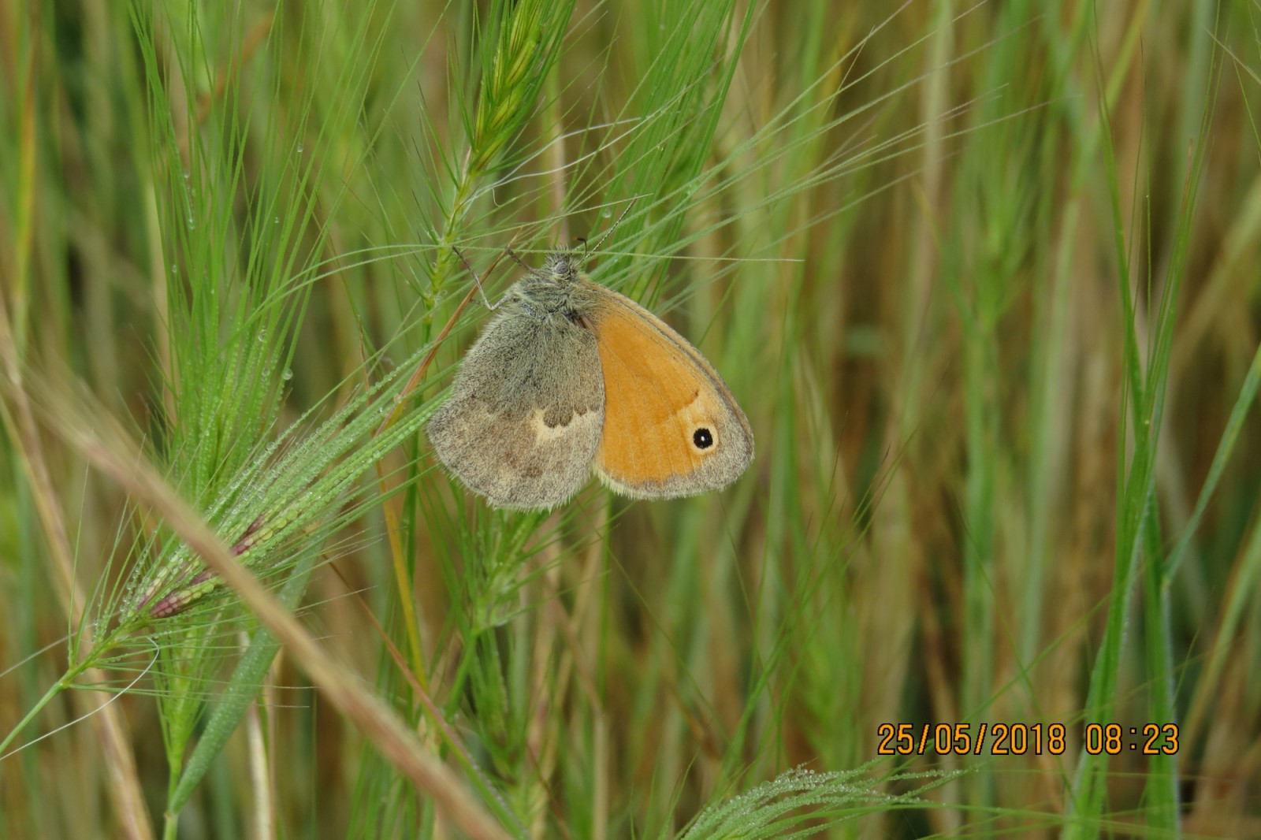
Hyponephele lycaon

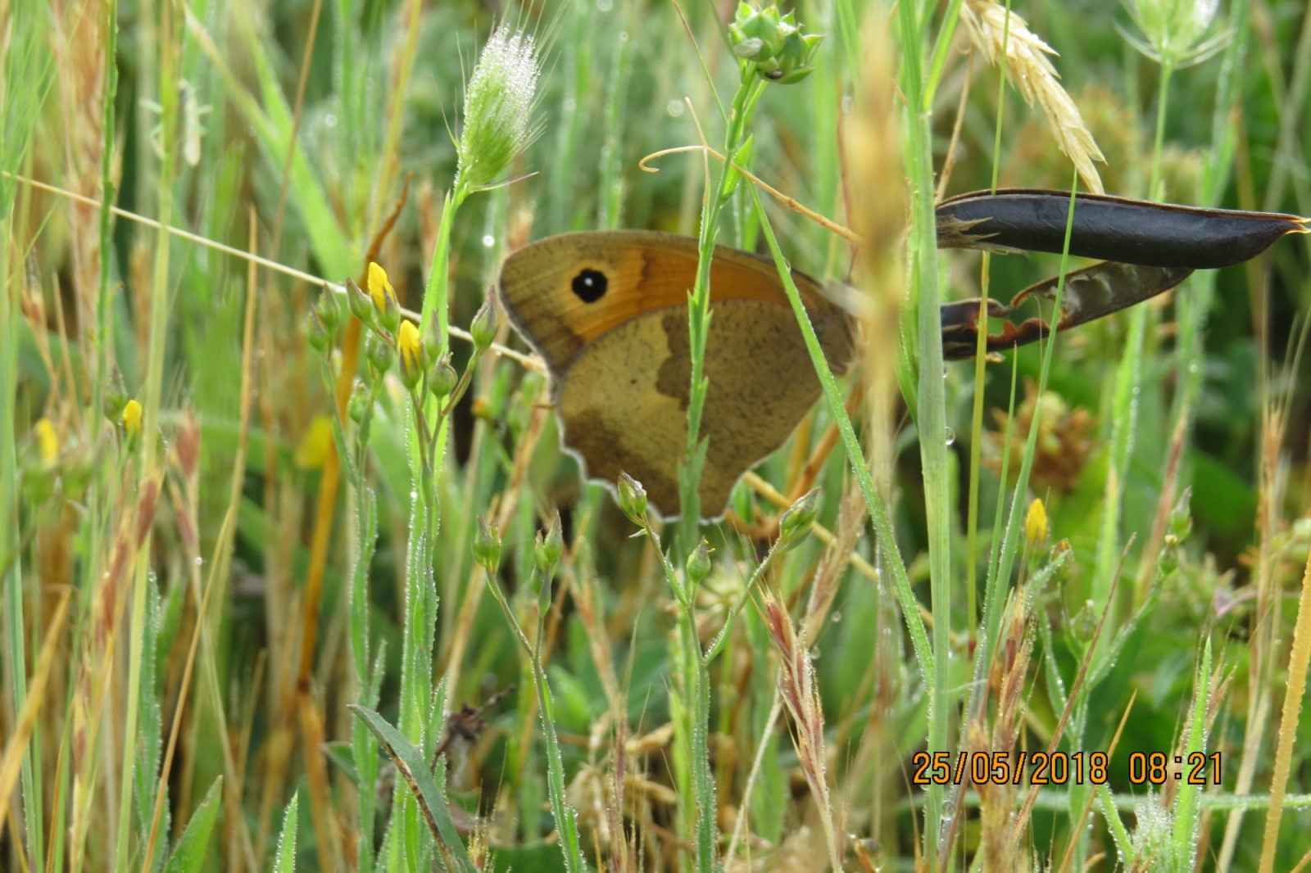
Maniola jurtina – женска

3.2.2. Гръбначни животни

3.2.2.1. Риби

В изследвания терен не съществуват водоеми. На около 200 м югозападно от територията се намира яз. “Синята река“, който е даден под аренда и зарибяван основно с шаранови видове.

3.2.2.2. Земноводни и Влечуги

Територията не предлага благоприятни условия за представителите на клас Amphibia и при проведените проучвания не бяха установени такива.
Наблюдавани са единични екз. зелен гущер (Lacerta viridis), и кримски гущер (Podarcis tauricа) в по-високата и по-богата на храсти и дървета част на имота. И двата вида са със сходни природозащитни статуси – включени са в Приложение 3 на ЗБР, Приложение IV от Директивата за хабитатите, Приложение II от Бернската конвенция и са в категория LC на IUCN. Въпреки пълното обхождане на терена, в подходящ период, не бяха установени представители на разред Костенурки (Testudines) и подразред Змии (Serpentes).

3.2.2.3. Птици

Проучването на птиците в територията предмет на ИП, беше извършено чрез четири пълни теренни обхождания в периода 2016 г. – 2018 г., като се проведоха и наблюдения от 3 стационарни точки за реещи се птици. Часовият интервал на проучванията беше от 07:30 ч. до 16:00 ч. Отчетени бяха и установените видове в близките околности. Регистрирането на орнитофауната беше извършено визуално с бинокъл Olympus 8-16x40, по звук, като за заснемането на отделни нейни представители беше използван фотоапарат Canon SX50 HS. За отчитане на видовия и числен състав при някои от излетите, беше използвано мобилното приложение SmartBirds Pro.

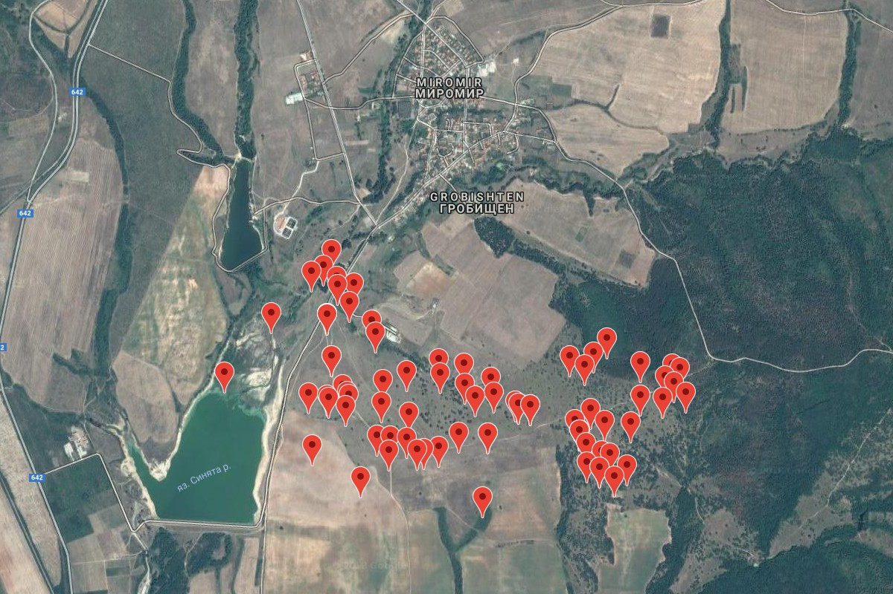
Отчетени наблюдения на птици при един от излетите на терена

От гръбначните животни, в изследваната територия, птиците са с най-многоброен видов състав и численост. От установените към 2014 г. 420 вида птици за страната (BUNARCO, 2014), на терена обект на ИП бяха регистрирани 51 или 12 % от тях. Разпределението на видовете по отделни показатели е следното:
- численост (за изследвания терен): много редки (1 екз./двойка) – 13 вида, редки (2 – 5 екз./двойки) – 17 вида, сравнително обикновени (6 – 10 екз./двойки) - 11 вида и обикновени (над 10 екз./двойки) – 10 вида;
- статус (за изследвания терен): гнездящи - 31 вида (постоянни – 15 вида, прелетни – 16 вида), мигриращи – 3 вида, зимуващи – 12 вида, летуващи (негнездящи летни посетители) – 7 вида;
- биотоп (за изследвания терен): открити пространства – 26 вида, гори – 18 вида, групи дървета – 25 вида и храсти – 12 вида;
- Закон за Биологичното Разнообразие (ЗБР): Приложение 2 - 9 вида, Приложение 2а – 1 вид, Приложение 3 – 43 вида и Приложение 4 – 2 вида;
- Директива 79/409/ЕИО: Приложение I – 10 вида, Приложение II A – 1 вид и Приложение II Б – 8 вида;
- Червена книга на България: CR – 1 вид, EN – 2 вида и VU – 3 вида;
- IUCN: VU – 1 вид, NT – 1 вид и LC – 49 вида;
- Europe Red List: VU – 1 вид, NT – 2 вида и LC – 48 вида;
- EU 27 Red List: VU – 3 вида, NT – 1 вид и LC – 47 вида;
- BERN: Приложение II – 17 вида и Приложение III – 30 вида, и
- BONN: Приложение II – 15 вида.

По разреди разпределението на видовете птици е следното: Кокошоподобни (Galliformes) – 1 вид, Щъркелоподобни (Ciconiiformes) – 1 вид, Ястребоподобни (Accipitriformes) – 3 вида, Гълъбоподобни (Columbiformes) – 1 вид, Кукувицоподобни (Cuculiformes) – 1 вид, Синявицоподобни (Coraciiformes) – 1 вид, Птици - носорози (Bucerotiformes) – 1 вид, Кълвачoподобни (Piciformes) – 3 вида и Врабчоподобни (Passeriformes) – 39 вида. То отговаря напълно на екологичните характеристики на изследвания район.
Според зоогеографската принадлежност повечето от видовете принадлежат към палеарктичния, европейския и холарктичния тип фауна. Отчетено е и наличие на видове със средиземноморски характер (Dendrocopos syriacus, Melanocorypha calandra, Lanius senator, Oenanthe isabellina, Hippolais olivetorum, Iduna pallida), което е характерно за южните части на страната, а в последно време, вероятно поради климатичните промени, и за райони с по-северно разположение.
На територията, обект на ИП, съществуват три вида местообитания, които и определят основния видов състав на птиците: открити простанства (ливади, пасища, ниви), храсти и групи дървета и гора. Разпределението на установените индивиди е равномерно, в зависимост от конкретния биотоп, без струпване в определни участъци.
Извън изследваната територия, основно в микрояз. „Синята река“ бяха установени следните видове птици: зеленоглава патица (Anas platyrhynchos), бял щъркел (Ciconia ciconia), сива чапла (Ardea cinerea), малка бяла чапла (Egretta garzetta), голям корморан (Phalacrocorax carbo), зеленоножка (Gallinula chloropus), голям зеленоног водобегач (Tringa nebularia), обикновена калугерица (Vanellus vanellus), речна чайка (Chroicocephalus ridibundus), жълтокрака чайка (Larus michahellis), сива врана (Corvus cornix), жълта стърчиопашка (Motacilla flava) и бяла стърчиопашка (Motacilla alba).

Таблица 8. Установени видове птици (в систематичен ред, по BUNARCO, 2014 ) в територията обект на ИП, с информация за численост, статус, биотоп и природозащитна принадлежност.

№ | Вид | Численост | Статус | Биотоп | ЗБР | 79/409 | ЧК на РБ | IUCN | Europe Red List | EU 27 Red List | BERN | BONN
1. | Фазан (Phasianus colchicus) | 1 дв. | гнездящ, постоя-нен | открити пространства | 4 | II A | - | LC | LC | LC | III | -
2. | Черен щъркел (Ciconia nigra) | 1 дв. | летуващ (прели-тащ) | открити пространства | 2, 3 | I | VU | LC | LC | LC | II | II
3. | Малък ястреб (Accipiter nisus) | 1 екз. | зимуващ (лову-ващ) | гори и открити пространства | 3 | I | EN | LC | LC | LC | III | II
4. | Полски блатар (Circus cyaneus) | 1 екз. | зимуващ (лову-ващ) | открити пространства | 2, 3 | I | CR | LC | NT | LC | III | II
5. | Обикновен мишелов (Buteo buteo) | 1 дв. | летуващ и зимуващ (лову-ващ) | гори, групи дървета и открити пространства | 3 | - | - | LC | LC | LC | III | II
6. | Обикновена гургулица (Streptopelia turtur) | 7 дв. | гнездящ, преле-тен | гори | 4 | II Б | - | VU | VU | NT | III | -
7. | Обикновена кукувица (Cuculus canorus) | 6 дв. | гнездящ, преле-тен | гори | 3 | - | - | LC | LC | LC | III | -
8. | Обикновен пчелояд (Merops apiaster) | 50 екз. | летуващ (лову-ващ) | открити пространства | 2a | - | - | LC | LC | LC | II | II
9. | Папуняк (Upupa epops) | 3 дв. | гнездящ, преле-тен | групи дървета | 3 | - | - | LC | LC | LC | II | -
10. | Въртошийка (Jynx torquilla) | 1 дв. | гнездящ, преле-тен | гори и групи дървета | 3 | - | - | LC | LC | LC | III | -
11. | Сирийски пъстър кълвач (Dendrocopos syriacus) | 2 дв. | гнездящ, постоя-нен | гори и групи дървета | 2, 3 | I | - | LC | LC | LC | III | -
12. | Зелен кълвач (Picus viridis) | 2 дв. | гнездящ, постоя-нен | гори и групи дървета | 3 | - | - | LC | LC | LC | III | -
13. | Червеногърба сврачка (Lanius collurio) | 5 дв. | гнездящ, преле-тен | храсти и групи дървета | 2, 3 | I | - | LC | LC | LC | II | -
14. | Червеноглава сврачка (Lanius senator) | 5 дв. | гнездящ, преле-тен | храсти и групи дървета | 3 | - | - | LC | LC | LC | II | -
15. | Авлига (Oriolus oriolus) | 6 дв. | гнездящ, преле-тен | гори | 3 | - | - | LC | LC | LC | II | -
16. | Сойка (Garrulus glandarius) | 8 дв. | гнездящ, постоя-нен | гори | - | II Б | - | LC | LC | LC | - | -
17. | Сврака (Pica pica) | 8 дв. | гнездящ, постоя-нен | групи дървета и открити пространства | 4 | II Б | - | LC | LC | LC | - | -
18. | Сива врана (Corvus cornix) | 2 дв. | Летува-щи зимуващ | групи дървета и открити пространства | - | - | - | LC | LC | LC | - | -
19. | Гарван (Corvus corax) | 1 екз. | зимуващ (прели-тащ) | открити пространства | 3 | - | - | LC | LC | LC | III | -
20. | Син синигер (Cyanistes caeruleus) | 2 екз. | зимуващ | гори и групи дървета | 3 | - | - | LC | LC | LC | II | -
21. | Голям синигер (Parus major) | 10 дв. | гнездящ, постоя-нен | гори и групи дървета | 3 | - | - | LC | LC | LC | II | -
22. | Дебелоклюна чучулига (Melanocorypha calandra) | 4 екз. | зимуващ | открити пространства | 2, 3 | I | EN | LC | LC | VU | II | -
23. | Качулата чучулига (Galerida cristata) | 7 дв. | гнездящ, постоя-нен | открити пространства | 3 | - | - | LC | LC | LC | III | -
24. | Горска чучулига (Lullula arborea) | 10 дв. | гнездящ, преле-тен | гори, групи дървета и открити пространства | 2, 3 | I | - | LC | LC | LC | III | -
25. | Полска чучулига (Alauda arvensis) | 6 дв. | гнездящ, постоя-нен | открити пространства | 3 | II Б | - | LC | LC | LC | III | -
26. | Селска лястовица (Hirundo rustica) | 30 екз. | летуващ (лову-ващ) | открити пространства | 3 | - | - | LC | LC | LC | III | -
27. | Градска лястовица (Delichon urbicum) | 30 екз. | летуващ (лову-ващ) | открити пространства | 3 | - | - | LC | LC | LC | III | -
28. | Червенокръста лястовица (Cecropis daurica) | 3 екз. | летуващ (лову-ващ) | открити пространства | 3 | - | - | LC | LC | LC | III | -
29. | Дългоопашат синигер (Aegithalos caudatus) | 1 дв. | гнездящ, постоя-нен | гори | 3 | - | - | LC | LC | LC | III | -
30. | Елов певец (Phylloscopus collybita) | 2 екз. | Мигри-ращ | гори и групи дървета | 3 | - | - | LC | LC | LC | III | II
31. | Блед присмехулник (Iduna pallida) | 4 дв. | гнездящ, преле-тен | храсти и групи дървета | 3 | - | - | LC | LC | LC | III | II
32. | Голям маслинов присмехулник (Hippolais olivetorum) | 1 дв. | гнездящ, преле-тен | храсти и групи дървета | 2, 3 | I | VU | LC | LC | LC | III | II
33. | Ястребогушо коприварче (Sylvia nisoria) | 5 дв. | гнездящ, преле-тен | храсти и групи дървета | 2, 3 | I | - | LC | LC | LC | III | II
34. | Голямо белогушо коприварче (Sylvia communis) | 1 дв. | гнездящ, преле-тен | храсти и групи дървета | 3 | - | - | LC | LC | LC | III | II
35. | Обикновен скорец (Sturnus vulgaris) | 4 дв. | гнездящ, постоя-нен | групи дървета и открити пространства | 4 | II Б | - | LC | LC | LC | - | -
36. | Кос (Turdus merula) | 12 дв. | гнездящ, постоя-нен | храсти и гори | 3 | II Б | - | LC | LC | LC | III | II
37. | Хвойнов дрозд (Turdus pilaris) | 1 екз. | зимуващ | групи дървета | 3 | II Б | - | LC | LC | VU | III | II
38. | Поен дрозд (Turdus philomelos) | 4 екз. | Мигри-ращ | храсти и групи дървета | 3 | II Б | - | LC | LC | LC | III | -
39. | Южен славей (Luscinia megarhynchos) | 7 дв. | гнездящ, преле-тен | храсти и гори | 3 | - | - | LC | LC | LC | II | II
40. | Ориенталско каменарче (Oenanthe isabellina) | 1 дв. | гнездящ, преле-тен | открити пространства | 3 | - | - | LC | LC | LC | II | II
41. | Испанско каменарче (Oenanthe hispanica) | 1 екз. | Мигри-ращ | открити пространства | 3 | - | - | LC | LC | LC | II | II
42. | Испанско врабче (Passer hispaniolensis) | 18 дв. | гнездящ, преле-тен | групи дървета | 3 | - | - | LC | LC | LC | III | -
43. | Полско врабче (Passer montanus) | 12 дв. | гнездящ, постоя-нен | групи дървета и открити пространства | - | - | - | LC | LC | LC | III | -
44. | Ливадна бъбрица (Anthus pratensis) | 4 екз. | зимуващ | открити пространства | 3 | - | - | NT | NT | VU | II | -
45. | Обикновена чинка (Fringilla coelebs) | 15 дв. | гнездящ, постоя-нен | гори и групи дървета | 3 | - | - | LC | LC | LC | III | -
46. | Зеленика (Carduelis chloris) | 12 дв. | гнездящ, постоя-нен | гори и групи дървета | 3 | - | - | LC | LC | LC | II | -
47. | Щиглец (Carduelis carduelis) | 22 екз. | зимуващ | открити пространства | 3 | - | - | LC | LC | LC | II | -
48. | Елшова скатия (Carduelis spinus) | 3 екз. | зимуващ | групи дървета и открити пространства | 3 | - | VU | LC | LC | LC | II | -
49. | Сива овесарка (Emberiza calandra) | 15 дв. | гнездящ, постоя-нен | храсти и открити пространства | 3 | - | - | LC | LC | LC | III | -
50. | Жълта овесарка (Emberiza citrinella) | 7 екз. | зимуващ | храсти и открити пространства | 3 | - | - | LC | LC | LC | II | -
51. | Градинска овесарка (Emberiza hortulana) | 4 дв. | гнездящ, преле-тен | храсти и открити пространства | 2, 3 | I | - | LC | LC | LC | III | -

ЗБР – ЗАКОН ЗА БИОЛОГИЧНОТО РАЗНООБРАЗИЕ:
Приложение 2: Видове, за защитата на които се обявяват защитени зони за опазване на местообитанията им;
Приложение 2 а: Видове, местообитанията на които се опазват по реда на Закона за защитените територии;
Приложение 3: Видове, защитени на територията на цялата страна и чиито местообитанията се опазват по реда на Закона за защитените територии;
Приложение 4: Видове под режим на опазване и регулирано ползване от природата.

79/409 – ДИРЕКТИВА 79/409 НА СЪВЕТА НА ЕИО от 02.04.1979 за опазване на дивите птици:
Приложение I: Видове, предмет на специални консервационни мерки, отнасящи се до техните местообитания;
Приложение II А: Видове, които могат да бъдат обект на лов в географските акватории и територии, където Директивата е в сила;
Приложение II Б: Видове, които могат да бъдат обект на лов само в Държавите членки, в съответствие с начина, по който е отбелязано в Директивата.

ЧК – ЧЕРВЕНА КНИГА НА Р БЪЛГАРИЯ:
CR (критично застрашен вид);
EN (застрашен вид);
VU (уязвим вид).

IUCN – МЕЖДУНАРОДЕН СЪЮЗ ЗА ОПАЗВАНЕ НА ПРИРОДАТА И ПРИРОДНИТЕ РЕСУРСИ:
VU (уязвим вид);
NT (вид, който вероятно ще бъде застрашен в близко бъдеще);
LC (разпространен вид, чието оцеляване не е сериозно застрашено нито в момента, нито в близко бъдеще).

EUROPE RED LIST – ЕВРОПЕЙСКИ СПИСЪК НА ЗАСТРАШЕНИТЕ ВИДОВЕ ПТИЦИ:
VU (уязвим вид);
NT (вид, който вероятно ще бъде застрашен в близко бъдеще);
LC (разпространен вид, чието оцеляване не е сериозно застрашено нито в момента, нито в близко бъдеще).

EU 27 RED LIST - СПИСЪК НА ЗАСТРАШЕНИТЕ ВИДОВЕ ПТИЦИ НА НИВО ЕВРОПЕЙСКИ СЪЮЗ:
VU (уязвим вид);
NT (вид, който вероятно ще бъде застрашен в близко бъдеще);
LC (разпространен вид, чието оцеляване не е сериозно застрашено нито в момента, нито в близко бъдеще).

BERN – БЕРНСКА КОНВЕНЦИЯ:
Приложение II: Строго защитени животински видове;
Приложение III: Защитени животински видове.

BONN – БОНСКА КОНВЕНЦИЯ:
Приложение II: Мигриращи видове, нуждаещи се от международни усилия за опазването им.

От природозащитно естество, касаещо Защитените зони, представляват интерес следните видове:

Черен щъркел (Ciconia nigra)
(ЗБР – 2 и 3, 79/409 – I, ЧРБ – VU, IUCN – LC, EU RED LIST – LC, EU 27 RED LIST – LC, BERN – II, BONN – II)
Гнездящ, прелетен, много рядко зимуващ вид. Гнездовата популация в България се оценява на 300 – 550 двойки (Янков, П. (отг. ред.), 2007). Според най-новите данни, касаещи изготвянето на Европейския атлас на гнездящите птици (под печат), предполагаемия брой на гнездящите двойки в района са в диапазона 1 - 9. Гнезди основно по скали и в широколистни листопадни гори, рядко в алувиални и много влажни гори и извънредно рядко в иглолистни гори. По време на хранене посещава предимно водоеми и влажни участъци. При миграция използва миграционни пътища, прелитайки високо над различни терени.
В изследваната територия е наблюдавана една двойка на 30.07.2017 г., рееща се в ниската част на терена. Птиците се приближиха от северозапад (откъм гр. Хисаря), което предполага гнезденето им в тази част на околността.
Теренът, обект на ИП не предоставя хранителна база на вида, като по време на проучванията не е установено гнездене там, основно поради липсата на подходящи биотопи.
Не се очаква засягане на вида от реализацията на ИП.

Полски блатар (Circus cyaneus)
(ЗБР – 2 и 3, 79/409 – I, ЧРБ – CR, IUCN – LC, EU RED LIST – NT, EU 27 RED LIST – LC, BERN – III, BONN – II)

Мигриращ и зимуващ вид, с предполагаемо гнездене от 0 – 2 двойки (Янков, П. (отг. ред.), 2007), като зимуващата популация е оценена на 16 – 234 индивида (Костадинова, И., М. Граматиков (ред.) 2007). Наблюдаваните птици през размножителния период обитават предимно околностите на стоящи пресноводни водоеми (микроязовири и други влажни зони) с блатна растителност, тревни съобщества по влажни терени, по съседство с ниви и други обработваеми площи. По време на миграция и зимуване може да се срещне в разнообразни открити биотопи, вкл. и преминавайки високо в планината.
На 03.11.2016 г. е наблюдаван един млад екземпляр да ловува в долната част на изследваната територия. Теренът, както и близостта на микрояз. “Синята река“, създават благоприятни условия за ловуването на грабливите птици. Такива местообитания са налични и в околностите, като не се очаква реализацията на ИП да окаже значително въздействие върху тях, поради процентно малкото им засягане.

Сирийски пъстър кълвач (Dendrocopos syriacus)
(ЗБР – 2 и 3, 79/409 – I, ЧРБ – не, IUCN – LC, EU RED LIST – LC, EU 27 RED LIST – LC, BERN – III, BONN – не)

Гнездящ, постоянен вид. Гнездовите двойки за страната се оценяват на 14 000 – 25 000 (Янков, П. (отг. ред.), 2007). Според най-новите данни, касаещи изготвянето на Европейския атлас на гнездящите птици (под печат), предполагаемия брой на гнездящите двойки в района са в диапазона 100 - 999. Обитава населени места, градски паркове, овощни градини, дървесни и храстови плантации.
В изследвания район се установени две двойки – едната сред ивицата дървета в средата на терена, а другата в гористата част в южния край. Видът е средиземноморски с широко разпространение в и около населените места и с увеличаваща се численост и разпространение през последните години (лич. набл.). Не се очаква засягане на местообитанията му от реализацията на ИП, поради планираното от инвеститора запазване на гористите части.

Горска чучулига (Lullula arborea)
(ЗБР – 2 и 3, 79/409 – I, ЧРБ – не, IUCN – LC, EU RED LIST – LC, EU 27 RED LIST – LC, BERN – III, BONN – не)

Гнездящ, прелетен, мигриращ и зимуващ вид. Гнездовите двойки за страната се оценяват на 40 000 – 80 000 (Янков, П. (отг. ред.), 2007). Според най-новите данни, касаещи изготвянето на Европейския атлас на гнездящите птици (под печат), предполагаемия брой на гнездящите двойки в района са в диапазона 100 - 999. Обитава тревни съобщества и храсталаци в близост до гори, основно в предпланинския и планинския пояс.
Установените гнездящи двойки в изследваната територия са поне десет. Видът е наблюдаван в по-високата, гориста част, по открити участъци и поляни. Числеността показва наличието на добре представена популация.
Не се очаква засягане на местообитанията му от реализацията на ИП, поради планираното от инвеститора запазване на гористите части.

Дебелоклюна чучулига (Melanocorypha calandra)
(ЗБР – 2 и 3, 79/409 – I, ЧРБ – EN, IUCN – LC, EU RED LIST – LC, EU 27 RED LIST – VU, BERN – II, BONN – не)

Гнездящ, прелетен, мигриращ и зимуващ вид. Гнездовите двойки за страната се оценяват на 3000 – 5000 (Янков, П. (отг. ред.), 2007), като зимуващата популация е оценена на 1000 – 1500 индивида (Костадинова, И., М. Граматиков (ред.) 2007). Според най-новите данни, касаещи изготвянето на Европейския атлас на гнездящите птици (под печат), предполагаемия брой на гнездящите двойки в района са в диапазона 10 - 99. Обитава степни и сухолюбиви тревни съобщества и пустеещи земи.
В изследвания район бяха наблюдавани 4 екз. на 03.11.2016 г. по откритите, долни части на имота. Не е установен, като гнездящ вид.
Такива местообитания са налични и в околностите, като не се очаква реализацията на ИП да окаже значително въздействие върху тях, поради процентно малкото им засягане.

Червеногърба сврачка (Lanius collurio)
(ЗБР – 2 и 3, 79/409 – I, ЧРБ – не, IUCN – LC, EU RED LIST – LC, EU 27 RED LIST – LC, BERN – II, BONN – не)

Гнездящ, прелетен вид. Гнездовите двойки за страната се оценяват на 300 000 – 700 000 (Янков, П. (отг. ред.), 2007). Според най-новите данни, касаещи изготвянето на Европейския атлас на гнездящите птици (под печат), предполагаемият брой на гнездящите двойки в района са в диапазона 1000 - 9999. Обитава храсталаци на места с умерен климат и по-сухи терени, пустеещи земи в окрайнините на широколистни гори, овощни градини, ивици дървета. По-рядко се среща и в подобни слабо посещавани от хората места в селища от различен тип.
В изследвания терен видът е оценен на пет гнездящи двойки, които са съсредоточени основно по храсталачните места в средната част на имота.
Очаква се реализацията на ИП да повлияе върху този вид, като го принуди да заеме нови територии в околността.

Голям маслинов присмехулник (Hippolais olivetorum)
(ЗБР – 2 и 3, 79/409 – I, ЧРБ – VU, IUCN – LC, EU RED LIST – LC, EU 27 RED LIST – LC, BERN – III, BONN – II)

Гнездящ, прелетен вид. Гнездовите двойки за страната се оценяват на 1500 – 3500 (Янков, П. (отг. ред.), 2007). Според най-новите данни, касаещи изготвянето на Европейския атлас на гнездящите птици (под печат), предполагаемият брой на гнездящите двойки в района са в диапазона 1 - 9. Обитава сухолюбиви храсталаци, особено в съчетание с единични или групи дървета. Също и силно разредени издънкови ксерофилни дъбови гори, овощни градини, ивици дървета. По-рядко и в подобни биотопи в градове, села и др.
Видът е с южно разпространение, като се наблюдава пулсиращо, а и възможно постоянно проникване в по-северни територии.
В изследвания терен е наблюдаван един пеещ мъжки на 25.05.2018 г. в средната част на имота, характеризираща се с разпръснати единични и групи дървета. Не е установен през 2017 г.
Очаква се реализацията на ИП да повлияе върху този вид, като го принуди да заеме нови територии в околността.

Ястребогушо коприварче (Sylvia nisoria)
(ЗБР – 2 и 3, 79/409 – I, ЧРБ – не, IUCN – LC, EU RED LIST – LC, EU 27 RED LIST – LC, BERN – III, BONN – II)

Гнездящ, прелетен вид. Гнездовите двойки за страната се оценяват на 4000 – 10 000 (Янков, П. (отг. ред.), 2007). Според най-новите данни, касаещи изготвянето на Европейския атлас на гнездящите птици (под печат), предполагаемия брой на гнездящите двойки в района са в диапазона 100 - 999. Обитава храсталаци на места с умерен климат ( Paliurus spina-christi, Rosa sp. Crataegus monogina и др.), понякога се среща и в сухолюбиви храсталаци (Juniperus oxycedrus, Carpinus orientalis, Rubus sp. и др.).
В последните години увеличава числеността и разпространението си, като заема нови територии, вкл. и във вертикална посока.
В изследвания терен видът е оценен на пет гнездящи двойки, които са съсредоточени основно по храсталачните места в средната част на имота.
Очаква се реализацията на ИП да повлияе върху този вид, като го принуди да заеме нови територии в околността.

Градинска овесарка (Emberiza hortulana)
(ЗБР – 2 и 3, 79/409 – I, ЧРБ – не, IUCN – LC, EU RED LIST – LC, EU 27 RED LIST – LC, BERN – III, BONN – не)

Гнездящ, прелетен вид. Гнездовите двойки за страната се оценяват на 25 000 – 75 000 (Янков, П. (отг. ред.), 2007). Според най-новите данни, касаещи изготвянето на Европейския атлас на гнездящите птици (под печат), предполагаемият брой на гнездящите двойки в района са в диапазона 100 - 999. Обитава храсталаци и тревни съобщества по окрайнините или по-разредените участъци на широколистни гори, селскостопански площи със синури и храсти между тях, овощни градини, ивици дървета и др.
В изследвания терен видът е оценен на четири гнездящи двойки, които са съсредоточени основно по откритите пространства в близост до окрайнините на гората в южната част на имота.
Очаква се реализацията на ИП да повлияе частично върху този вид, доколкото ще се осъществяват дейности в близост до гористата част. Предполагаме, че евентуално засегнатите индивиди, ще са принудини да заемат нови подобни биотопи, които са налични в околността.

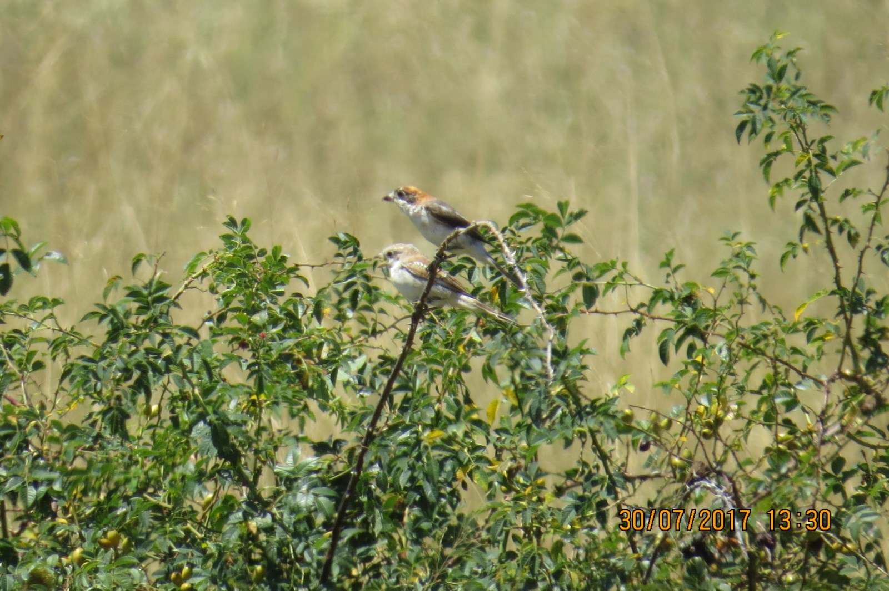
Възрастна червеноглава сврачка (Lanius senator), с малко

3.2.2.3. Бозайници

По екологични показатели, бозайната фауна в изследваната територия се отнася към горския мезофилен тип, с основни представители неморалните видове: Lepus europaeus, Talpa europaea, Crocidura leucodon, Erinaceus concolor.
При посещенията на имота, от бозайниците бяха видяни единствено два екземпляра на обикновената полевка (Microtus arvalis) в горната му част.
Не бяха установени представители от разред Прилепи (Chiroptera), но е възможно някои видове, характерни за широколистните гори, да използват местността като ловна територия.

4. Почва.

Основният тип почви на територията, в която ще се реализира ИП, са лесивираните (Luvisols), с подтип канелени лесивирани (Chromic Luvisols). Те са плитки, сухи и на места ерозирани. Повърхностният хоризонт се характеризира с канелен цвят, песъчливо-глинест механичен състав и нездрава структура.
Данни за оценка състоянието на почвите в България, в частност в разглеждания район се предоставят от Националната система за екологичен мониторинг (НАСЕМ).
Съгласно разработената през 2004 г. и утвърдена от Министъра на околната среда и водите програма, почвеният мониторинг се осъществява в три нива:
Наблюденията по І ниво (широкомащабен мониторинг) се извършва в равномерна мрежа 16х16 км, и предоставят данни за оценка състоянието на почвите по следните показатели - 9 тежки метали и металоиди, общ азот, фосфор, органичен въглерод, активна реакция на почвата (pH) електропроводимост, нитратен азот, общ въглерод и устойчиви органични замърсители -16 PAH, 6 PCB, 15-хлор органични замърсители, обемна плътност. Периодичността на наблюдение - 5 години.
Наблюденията по ІІ ниво са ориентирани към регионални проявления на деградационни процеси – вкисляване и засоляване.
Наблюденията по ІІІ ниво се идентифицират с т.н. локални почвени замърсявания, в рамките на който следва да се извършва инвентаризация на площи със замърсена почва.
Съгласно проведената оценка от почвения мониторинг в района на Пловдивска област, според годишния доклад на РИОСВ Пловдив, почвите в района са в добро екологично състояние по отношение на запасеност с биогенни елементи /органично вещество, съдържание на тежки метали и металоиди и устойчиви органични замърсители (полиароматни въглеводороди, полихлорирани бифенили и хлорорганични пестициди).
Основният натиск по отношение на запасеността на почвите с биогенни елементи идва от селското стопанство и по-специално от небалансираната употреба на торове.
Запасеността на почвите с биогенни елементи се определя чрез концентрациите на общ азот, органичен въглерод и общ фосфор, както и съотношението между органичен въглерод и общ азот. Стойностите при наблюдаваните показатели са в рамките на средните за страната стойности.
Дифузното замърсяване се оценява чрез определяне на концентраците на тежки метали и металоиди - Zn, Cu, Pb, Cd, Ni, Co, Cr, Hg, As, и устойчиви органични замърсители – РАН (16 съединения), РСВ (6 съединения) и хлорорганични пестициди (22 съединения) в почвени проби.
Мерките за опазване на почвите включват 8 идентифицирани „заплахи“ за отрицателни въздействия: ерозия, вкисляване, засоляване, уплътняване, намаляване на почвеното органично вещество, замърсяване, запечатване и свлачища.
Ерозията е процес, който механично уврежда почвите, като унищожава хумусния слой, което води до намаляване на почвеното плодородие.

Наблюдението на интензитета и размера на площите, подложени на ерозия, се извършва от ИАОС към МОСВ. Няма налична информация за засегнатите площи, местоположението и развитието на ерозионните процеси.
Засоляването на почвите е процес, при който се увеличава съдържанието на водноразтворимите соли в почвата и/или съдържанието на обменен натрий. По-голяма част от засоляването се дължи на естествени причини – по-високото ниво на подпочвените води. Това е резултат от влошените условия на естествен дренаж в равнинни райони с периодични летни засушавания. Засолените почви в нашия регион са под формата на петна в асоциация с почви, които са с високо естествено плодородие. В районите с най-силна степен на развитие на процеса, засоляването е основна причина за изоставяне на площи с високо потенциално плодородие като ниско ефективни.
В района на ИП няма пунктове за почвен мониторинг от Функционална подсистема „ Контрол и опазване на почвите от засоляване” и няма данни.
Нерегламентирано изхвърляне на отпадъци върху почвената повърхност (строителни, битови, промишлени и селскостопански отпадъци) е един от източниците на замърсяване и увреждане на почвите на региона. В близост до територията на ИП не са регистрирани нерегламентирани депа за отпадъци.
Проблем за обработваемите земи е вкисляването на почвите.

През 2017 г. един от пунктовете от НАСЕМ за почвен мониторинг по ІІ ниво, Функционална подсистема „Контрол и опазване на почвите от вкисляване” е в землището на гр. Хисаря.
Резултатите от изпитването на взетите в района почви ги определят като вкислени:

Таблица 9. Почвен анализ от пунктовете за мониторинг на НАСЕМ
№ по ред | Вид на изпитване/ характеристика | Единица на величината | Резултати от изпитването
1 | 2 | 3 | 6
    - Землище на гр. Хисаря 42°28'58.7" N, 24°40'47.0" E; 42°28'50.2" N, 24°40'47.3" E, дълбочина 0-20 см
1.1 | Алуминий (Al³⁺) | meq/100g | <0,02*
1.2 | Водород (H⁺) | meq/100g | <0,003*
1.3 | Калций (Ca²⁺) | meq/100g | 12
1.4 | Магнезий (Mg²⁺) | meq/100g | 1,6
1.5 | Манган (Mn²⁺) | meq/100g | 0,06
1.6 | рН (КCl) | - | 4,6
1.7 | Наситеност на почвата с бази (V%) | % | 99
  - Землище на гр. Хисаря 42°28'58.7" N, 24°40'47.0" E; 42°28'50.2" N, 24°40'47.3" E , дълбочина 20-40 см
2.1 | Алуминий (Al³⁺) | meq/100g | 0,05
2.2 | Водород (H⁺) | meq/100g | <0,003*
2.3 | Калций (Ca²⁺) | meq/100g | 11
2.4 | Магнезий (Mg²⁺) | meq/100g | 1,5
2.5 | Манган (Mn²⁺) | meq/100g | 0,06
2.6 | рН (КCl) | - | 4,4
2.7 | Наситеност на почвата с бази (V%) | % | 99
  - Землище на гр. Хисаря 42°28'55.7" N, 24°40'39.5" E; 42°28'56.0" N, 24°40'50.9" E дълбочина 0-20 см
3.1 | Алуминий (Al³⁺) | meq/100g | <0,02*
3.2 | Водород (H⁺) | meq/100g | <0,003*
3.3 | Калций (Ca²⁺) | meq/100g | 10
3.4 | Магнезий (Mg²⁺) | meq/100g | 3,7
3.5 | Манган (Mn²⁺) | meq/100g | 0,06
3.6 | рН (КCl) | - | 4,5
3.7 | Наситеност на почвата с бази (V%) | % | 99
  - Землище на гр. Хисаря 42°28'55.7" N, 24°40'39.5" E; 42°28'56.0" N, 24°40'50.9" E дълбочина 20-40 см
4.1 | Алуминий (Al³⁺) | meq/100g | 0,04
4.2 | Водород (H⁺) | meq/100g | <0,003*
4.3 | Калций (Ca²⁺) | meq/100g | 10
4.4 | Магнезий (Mg²⁺) | meq/100g | 3,4
4.5 | Манган (Mn²⁺) | meq/100g | 0,06
4.6 | рН (КCl) | - | 4,4
4.7 | Наситеност на почвата с бази (V%) | % | 99
  - Землище на гр. Хисаря 42°28'57.8" N, 24°40'44.3" E; 42°28'52.0" N, 24°40'52.7" E , дълбочина 0-20 см
5.1 | Алуминий (Al³⁺) | meq/100g | 0,05
5.2 | Водород (H⁺) | meq/100g | <0,003*
5.3 | Калций (Ca²⁺) | meq/100g | 9
5.4 | Магнезий (Mg²⁺) | meq/100g | 4,1
5.5 | Манган (Mn²⁺) | meq/100g | 0,06
5.6 | рН (КCl) | - | 4,4
5.7 | Наситеност на почвата с бази (V%) | % | 99
  - Землище на гр. Хисаря 42°28'57.8" N, 24°40'44.3" E; 42°28'52.0" N, 24°40'52.7" E , дълбочина 20-40 см
6.1 | Алуминий (Al³⁺) | meq/100g | 0,06
6.2 | Водород (H⁺) | meq/100g | <0,003*
6.3 | Калций (Ca²⁺) | meq/100g | 10
6.4 | Магнезий (Mg²⁺) | meq/100g | 2,8
6.5 | Манган (Mn²⁺) | meq/100g | 0,06
6.6 | рН (КCl) | - | 4,4
6.7 | Наситеност на почвата с бази (V%) | % | 99
  - Землище на гр. Хисаря 42°28'60.0" N, 24°40'52.4" E; 42°28'53.8" N, 24°40'44.5"E , дълбочина 0-20 см
7.1 | Алуминий (Al³⁺) | meq/100g | <0,02*
7.2 | Водород (H⁺) | meq/100g | <0,003*
7.3 | Калций (Ca²⁺) | meq/100g | 9
7.4 | Магнезий (Mg²⁺) | meq/100g | 5
7.5 | Манган (Mn²⁺) | meq/100g | 0,06
7.6 | рН (КCl) | - | 4,4
7.7 | Наситеност на почвата с бази (V%) | % | 99
  - Землище на гр. Хисаря 42°28'60.0" N, 24°40'52.4" E; 42°28'53.8" N, 24°40'44.5" E , дълбочина 20-40 см
8.1 | Алуминий (Al³⁺) | meq/100g | 0,04
8.2 | Водород (H⁺) | meq/100g | <0,003*
8.3 | Калций (Ca²⁺) | meq/100g | 9
8.4 | Магнезий (Mg²⁺) | meq/100g | 5
8.5 | Манган (Mn²⁺) | meq/100g | 0,06
8.6 | рН (КCl) | - | 4,4
8.7 | Наситеност на почвата с бази (V%) | % | 99
*- по-малко от границата на количествено определяне на метода
– рН – индикация за вкисляване на почвите

Показателят pH на почвата се определя от съдържанието в почвения разтвор на свободни органични или неорганични киселини, основи, кисели или алкални соли. Стойностите на този показател определят седем групи почва:

Класификация на реакцията на почвите според рН измерено в равновесен извлек с 1n KCL
рН | Реакция на почвите
под 4 | Много силно кисела
4,1-4,5 | Силно кисела
4,6-5 | Средно кисела
5,1-5,6 | Слабо кисела
5,7-6,2 | Неутрална
над 6,3 | Слабо алкална и алкална

Резултатите от измерения водороден показател (рН) в разглежданите по-горе почви и в двете дълбочини ги определят като силно кисели.

Класификационна схема за съдържание на вредна почвена киселинност според степента на наситеност на почвата с бази – V3%
Степен на вредно вкисляване | Степен на наситеност на почвата с бази
Няма | 100-93
Слаба | 92-87
Средна | 86-77
Силна | под 77

Степента на наситеност на изследваните почвени извлеци с бази показва, че не са стигнали степен на вредно вкисляване.
Поради липса на данни за съдържание на органичен въглерод, общ фосфор и общ азот в изследваните в района почви не може да се направи извод за степента на засоляване и запасеността им с биогенни елементи.
Водоплощната ерозия причинява най-големи щети на почвата у нас, тъй като е тясно свързана с наклона на терена. При наклон по-голям от 1° се наблюдава поява на ерозионни процеси. Този фактор е в тясна връзка с валежите и тяхната интензивност, което води до деградивното механично въздействие на водата върху почвата. В следствие на което много от обработваемите земи се лишават от повърхностния слой почва, образуват се бразди, ровини, оврази, което ги прави негодни за селскостопанска експлоатация.
От естествените деградационни процеси, поради хълмистия релеф, в района на голф-комплекса е развита водната повърхностна ерозия.

Свлачищата са природни геодинамични явления, при които се нарушава устойчивостта на огромни количества земни маси. Свлачищните процеси нямат внезапен характер, но веднъж възникнали те имат своите периоди на затихване и усилване. Причините за тяхното възникване са свързани със силно пресечения релеф и други специфични геоложки дадености в определени райони. При направените наблюдения на територията на ИП не са установени свлачищни процеси и релефът не предполага възникване на такива.
От локалните източници, представляващи заплаха за състоянието на почвите са извършени наблюдения по отношение на складовете, съхраняващи излезли от употреба продукти за растителна защита. Във връзка с наличието на складове със залежали и/или забранени продукти за растителна защита, в рамките на Националната система за мониторинг на почвите допълнително се обследват райони/площадки в близост до тях - места, в които се очаква замърсяване на прилежащите терени, в следствие на течащи покриви, разградени постройки и излагане на продуктите на атмосферните влияния.
Най-близко до територията на ИП като локален източник на замърсяване на почвите в района е склад-депо за излезли от употреба продукти за растителна защита в с. Старо Железаре. По данни от проверката на РИОСВ Пловдив състоянието му е добро и няма признаци на замърсяване.

5. Земни недра

Районът около гр. Хисаря е изграден от скалите на палеозоя и седиментите на неогена и кватернера. В тази територията се включват склоновете на Същинска Средна гора, които постепенно преминават в Горнотракийската низина.
Ядрото на Същинска Средна гора е изградено от средногорски гранит.
Високометаморфната кристалинна серия на планината е представена от гранитен батолит, вложен предимно в гнайси и амфиболити. Сепонски варовици и мергелни вулканити представят кредата, която има много по-голямо разпространение по южните склонове на Средна гора.
Хисарската котловина се е образувала по времето на ранния терциер, при хлътването на големия масив между Средна гора и Родопа планина. Твърде вероятно е тя да е представлявала дъно на езеро. Нейното разположение в северната дислокационна линия на това хлътване е благоприятствано от наличието на богато термоминерално находище.
В петрографско отношение Хисарската котловина се състои от различен по вид и състав гранит, гранитогнайс, малко варовик и механически седименти. По произход механическите седименти са алувиални и делувиални, а на отделни места и плиоценски. Повърхностните скали са силно изветрени и не особено силни при използването им за строителен материал. В северната и в северозападната част на котловината скалите достигат до повърхността на земната кора, поради което почвите са каменисто-песъкливи, водопропускливи и слабо плодородни.
Конкретно, като геологична принадлежност, територията, обект на ИП, е част от Кватернерните пролувиално-делувиални седименти (pr-dQp). Тези отложения изграждат шлейфовете по южното подножие на Средна гора. Разположени са несъгласно върху неогенските седименти и Средногорските гранитоиди. Представени са от разнообразни по размер ръбести до полуръбести чакьлни късове и песъчливо-глинести алеврити с дебелина 15-20 m.

6. Води.

6.1. Хидрогеоложки условия и фактори, влияещи върху състоянието на водните ресурси.

Хисарската котловина се е образувала по времето на ранния терциер, при хлътването на големия масив между Средна гора и Родопа планина. Твърде вероятно е тя да е представлявала дъно на езеро. Нейното разположение в северната дислокационна линия на това хлътване е благоприятствано от наличието на богато термоминерално находище.
В петрографско отношение Хисарската котловина се състои от различен по вид и състав гранит, гранитогнайс, малко варовик и механически седименти. По произход механическите седименти са алувиални и делувиални, а на отделни места и плиоценски. Повърхностните скали са силно изветрени и не особено силни при използването им за строителен материал. В северната и в северозападната част на котловината скалите достигат до повърхността на земната кора, поради което почвите са каменисто-песъкливи, водопропускливи и слабо плодородни.
На територията на община Хисаря неблагоприятните явления свлачища и срутища не са често срещани. Ерозията е частично застъпена по южните склонове на Средна гора.
Районът около гр. Хисаря е изграден от скалите на палеозоя и седиментите на неогена и кватернера.
Конкретно, като геологична принадлежност, територията, обект на ИП, е част от Кватернерните пролувиално-делувиални седименти (pr-dQp). Тези отложения изграждат шлейфовете по южното подножие на Средна гора. Разположени са несъгласно върху неогенските седименти и Средногорските гранитоиди. Представени са от разнообразни по размер ръбести до полуръбести чакьлни късове и песъчливо-глинести алеврити с дебелина 15-20 m.
Подхранването на подземните води се осъществява от валежи, които поради високата порестост на груса бързо проникват в дълбочина. Движението им е от високите към ниските части на релефа. Предполага се, че дълбочината на залягане на подземните води е различна в зависимост от релефа. Дренирането се осъществява от малки разсредоточени извори, разположени в деретата, които пресъхват през сухи периоди. Възможно е част от пукнатинните води да се дренират подземно в терасите на реките. Поровите води са се формирали в алувиалните наслаги на реките. Те са ненапорни или слабонапорни и оформят общ водоносен хоризонт. Вероятно нивото на подземните води е плитко и зависи от водните стоежи в реките. Подхранването им се осъществява от валежи, от речни води и страничен приток от обкръжаващите склонове. Дренирането става в речните русла. Посоката на движение на подземните води вероятно е от склоновете към реките и по посока на течение на реките.

Територията на ИП попада в три подземни водни тела:

6.2. Характеристика на подземните водни тела.

- Подземно водно тяло (ПВТ) BG3G000000Q013 (Порови води в
Кватернер - Горнотракийска низина).
Това е най-голямото по площ ПВТ в Източнобеломорски басейн, заема централните части на разглеждания район. Алувиалните (терасни и алувиални конуси) и пролувиални отложения са образувани от река Марица и нейните притоци Пясъчник, Стряма, Стара река, Въча, Чая. Цялото ПВТ има площ – 2818,09 кв.км. Водоносният хоризонт е изграден от пясъци, глини, гравелити, валуни, чакъли. ПВТ се подхранва от реките и деретата притоци на река Марица, от инфилтриралите се валежи и поливни води, от карстовите води на южната оградна верига, които подземно се изливат в алувия.
Натиск и въздействие върху количественото състояние на ПВТ (ПУРБ 2016-2021):
- Естествени ресурси - 8677,77 л/с;
- Разполагаеми ресурси - 7941,50 л/с;
- Средногодищни разрешени водни количества - 5728,91 л/с;
- Експлоатационен индекс - 72%

Натиск и въздействие върху химичното състояние на ПВТ (ПУРБ 2016-2021):
Дифузните източници на замърсяване са: от селскостопанска
дифузия – вероятно от органични азотни и фосфорни торове, населени места без канализация, находища на уран.
Идентифицираните точкови източници за въздействие върху химичното състояние са химични производства, депа за отпадъци, складове за пестициди.
Общата оценка, включваща оценка по количество и химично
състояние за ПВТ BG3G000000Q013 (Порови води в Кватернер - Горнотракийска низина), че е в риск.

- Подземно водно тяло (ПВТ) BG3G00000NQ018 /Порови води в
Неоген – Кватернер -Пазарджик -Пловдивския район/
Разкрива се на повърхността обикновенно по периферията на Пазарджик –Пловдивското поле, има повсеместно разпространение, заляга под кватернерните отложения.
ПВТ е разположено в централната част на разглеждания район и има обща площ 4013,81 кв.км. Водоносният хоризонт е изграден от глини, песъкливи глини, глинести пясъци, чакъли, конгломерати, брекчи, брекчо-конгломерати, алевролити.
Натиск и въздействие върху количественото състояние на ПВТ (ПУРБ 2016-2021):
- Естествени ресурси - 3415,96 л/с;
- Разполагаеми ресурси - 3116,79 л/с;
- Средногодищни разрешени водни количества - 3797,23 л/с;
- Експлоатационен индекс - 122%

Натиск и въздействие върху химичното състояние на ПВТ (ПУРБ 2016-2021):
Дифузните източници на замърсяване са: от селскостопанска дифузия – вероятно от органични азотни и фосфорни торове, населени места без канализация, находища на уран.
Идентифицираните точкови източници за въздействие върху химичното състояние са химични производства, депа за отпадъци, складове за пестициди.
Общата оценка, включваща оценка по количество и химично състояние за BG3G00000NQ018 /Порови води в Неоген -Кватернер -Пазарджик -Пловдивския район/ е, че е в риск.

- Подземно водно тяло (ПВТ) BG3G00000Pt044 /Пукнатинни
води – Западно и централнобалкански масив/ ПВТ има обща площ 5059,63 кв.км. Водоносният хоризонт е изграден от гранитогнайси, гнайси, амфиболити, шисти.
Натиск и въздействие върху количественото състояние на ПВТ(ПУРБ 2016-2021):
- Естествени ресурси - 5041,86 л/с;
- Разполагаеми ресурси - 4680,94 л/с;
- Средногодищни разрешени водни количества - 94,78 л/с;
- Експлоатационен индекс - 2%
Натиск и въздействие върху химичното състояние на ПВТ(ПУРБ 2016-2021):
Дифузните източници на замърсяване са: от селскостопанска дифузия – вероятно от органични азотни и фосфорни торове, населени места без канализация, находища на уран.
Идентифицираните точкови източници за въздействие върху химичното състояние са депа за отпадъци, складове за пестициди.
Общата оценка BG3G00000Pt044 /Пукнатинни води - Западно и централнобалкански масив/, включваща оценка по количество и химично състояние че е в риск, заради химичното състояние.

В анализа на ПУРБ ( 2016-2021 г) състоянието на:
ПВТ BG3G00000NQ018 се характеризира с потенциално въздействие:
- върху 5% от разкритата площ от точкови източници;
- върху 80% от разкритата площ от дифузни източници
Като основни замърсители са посочени: тривалентен хром, обща алфа активност, уран, калций, сулфати, амоний, фосфати и цинк.

ПВТ BG3G000000Q013 се характеризира с потенциално въздействие:
- върху 10,77% от разкритата площ от точкови източници.
- върху 82,76% от разкритата площ от дифузни източници;
При оценка качеството на подземните води в ПВТ BG3G000000Q013 като основен замърсител е посочено съдържанието на фосфати над СКОС.
ПВТ BG3G00000Pt044 се характеризира с потенциално въздействие:
- върху 1,24% от разкритата площ от точкови източници.
- върху 30,29% от разкритата площ от дифузни източници;
При оценка качеството на подземните води в ПВТ BG3G000000Q013
като основни замърсители са посочени: желязо, нитрати и калций.

6.3. Характеристика на минералните води.

Хидроминералните ресурси на минералните извори в община Хисаря са 62.10 л./сек. В качествено отношение са еднородни. Всички попадат в категорията на слабо минерализираните термални води. Това са води с минерализация под 1 мг/л.
Характеризират се като хидрокарбонатно-натриеви (алкални) минерални води.

Каптаж „Банчето – Миромир“

Находище | Водоизточник | Дебит (л/сек) | рН | tºC | Минерализация  мг/л | Радиоактивност  ем/л
Хисаря | Каптаж “Банчето”- Миромир | 3,00 | 8,78 | 37 | 0,323 | 22,87

Инвеститорът "ДИ ЕЙ ЖИ” ЕООД притежава Разрешително за водоползване на минерални води № 31610090/25.01.2016 г., издадено от БД „Източнобеломорски район“ с 10 годишен период на действие с дебит 0,85 л/с и обем 26806 м³.
БДИБР е издала още два броя разрешителни за водовземане от този извор с дебит съответно 0,5 л/с и 1,05 л/с и разрешени обеми 15 768 м³ и 33 117 м³ .

Водоползването в района на ИП е предимно за:
- обществено питейно- битово водоснабдяване (В и К оператори) , основно от ПВТ BG3G00000NQ018 /Порови води в Неоген – Кватернер -Пазарджик -Пловдивския район/;
- за напояване, охлаждане и други цели, основно от ПВТ BG3G000000Q013 (Порови води в Кватернер - Горнотракийска низина);
- за балнеолечение – от минералните извори на находище „Хисаря“.
При актуализация на икономическата информация за водоползването на територията на ИБР, в който попада и територията на ИП, се отчита увеличение на общото водопотребление, в частност увеличение на количествата подземна вода, използвана за напояване ( ПУРБ 2016-2021 г.).
ИБР е единственият басейнов район в страната, който се характеризира с възходяща тенденция на изменение на стойността на показателя общо количество иззета вода.
Две от разглежданите ПВТ са определени като водни тела в ИБР със значим натиск от водовземане (ПУРБ 2016-2021 г.).

Код на ПВТ | Експлоатационен индекс за ПВТ, %
BG3G000000Q013 | 72
BG3G00000NQ018 | 122

Територията на ИП не попада в списъка на по-големите обобщени системи със значим натиск от водовземане .
С цел насърчаване ефективното и устойчиво използване на подземните води, подобряване екологичното им състояние, БДИБР е планирала и изпълнява пакет от мерки, като една от основните е преразглеждане, актуализиране и/или прекратяване дейността на разрешителните за водовземане.
Като значими дифузни източници на замърсяване на подземните водни тела са определени:
- Селско стопанство (обработваема земя, трайни насаждения, пасища,
комплекси от раздробени земеделски земи, естествени тревни площи);
- Мини, хвостохранилища (с площ над 0,25 км 2);
- Концесии на находища на индустриални минерали, скално-облицовъчни материали, строителни материали, твърди горива /въглища/ (с площ над 0,25 км2);
- Населени места без изградена канализация.
При анализа за въздействието върху разглежданите подземни водни тела в ПУРБ на БДИБР се откряват три типа въздействия:
- Замърсяване с нитрати и фосфати;
- Количествено състояние (висок експлоатационен индекс на
водоползване);
- Химично замърсяване с метали и метолоиди

Реализацията на ИП ще има отношение към първите два типа въздействие.
В близост до района на ИП, като точков източник за въздействие се определя склад за съхранение на продукти за растителна защита в с. Старо Железаре.
По данни от проверката на РИОСВ Пловдив състоянието му е добро и не се очаква да влияе върху химичното състояние на подземните водни тела.

6.4. Повърхностни води.

На територията за реализиране на ИП не съществуват повърхностни водни обекти.
Имотите, обект на ИП попадат във водосбора на три повърхностни водни тела:
-BG3MA400R087- р. Каварджиклийка горно течение до яз. Синята река - 100 м от територията на ИП
- BG3MA400R085 - р. Каварджиклийка от яз. Синята река до устие -
700 м от територията на ИП
- BG3MA400L086- яз. Синята река – на 100 м западно от територията
на ИП.

Характеристика и мониторинг на повърхностните води
Водните обекти се отнасят към две категории повърхностни води –“Река” и “Езеро”.
На територията на Пловдивска област са идентифицирани 4 типа води от категория „Река”:
- Планински реки – R3;
- Полупланински реки – R5;
- Големи равнинни реки – R12;
- Малки и средни равнинни реки – R13.
В рамките на посочените типове реки в Пловдивска област са определени 63 водни тела. Всяко водно тяло е речен участък с еднакво екологично и химично състояние, който има важна роля при управлението на водите.
Река Каварджиклийка е определена като тип полупланиска река – преди и след яз. „Синята река“, в две водни тела: BG3MA400R087- р. Каварджиклийка горно течение до яз.Синята река и BG3MA400R085 - р. Каварджиклийка от яз.Синята река до устие.
На територията на Пловдивска област са определени 3 типа езера (язовири). Всяко езеро (язовир) с площ > 500 ха се определя като самостоятелно водно тяло. В областта са определени 17 самостоятелни водни тела, едно от които е BG3MA400L086- яз. „Синята река“ – тип L17 - Малки и средни равнинни язовири.
За определяне на екологичното и химично състояние на повърхностните водни тела се извършва мониторинг на биологични и физико - химични елементи.
В трите повърхностни водни тела са определени пунктове за оперативен мониторинг. Пунктове за оперативен мониторинг се поставят в онези водни тела, които са в лошо състояние и съществува риск да не постигнат добро състояние.
Химичното състояние на повърхностните водни тела се оценява в два класа – добро и лошо. Тези водни тела, които отговарят на средногодишните стойности на стандартите за качество на околната среда (СГС -СКОС) са в добро състояние, а за водните тела, в които се констатира превишаване на СГС-СКОС се определя лошо състояние. Във водните тела, в които не се извършва мониторинг на приоритетни вещества поради липсата на идентифициран натиск, химичното състояние се определя като «неизвестно».
Оценката на екологичното състояние/потенциал на повърхностните водни тела се извършва по класификационна система за биологични и физико-химични елементи за качество, и стандарти за качество на околната среда за химични елементи и специфични замърсители, включени в Наредба No Н-4 от 14.09.2012г. за характеризиране на повърхностните води.
Екологичното състояние на повърхностните водни тела се оценява в пет класа: отлично, добро, умерено, лошо и много лошо.

    - BG3MA400R087- р. Каварджиклийка горно течение до яз.Синята река ( ПУРБ 2016 -2021 г.) –

Код | Водно тяло | Биологични  елементи | ФХ елементи | Еколог.  състояние/  потенциал | Химично  състояние
BG3MA400R087 | Река Каварджиклийка горно течение до яз.“Синята река“ | Умерено | Умерено  NO2, Nобщ,  PO4, Pобщ | Умерено | Лошо  Хлорпири-фос-  етил

Мониторингов пункт за горепосоченото водно тяло е BG3MA00445MS0440 р. Каварджиклийка – преди яз. Синята река и данните от проведеният мониторинг през м. ноември 2017 г. и м. февруари 2018 г.( ИАОС) са:

№ по ред | характеристика | Единица на величината | Резултати от изпитването  2017 г. | Резултати от изпитването 2018 г. | Стойност и допуск
1 | Активна реакция, рН | - | 7,95 | 7,9 | 6,5-8,5##
2 | Електропроводимост | μS/cm | 531 | 333,0 | 750##
3 | Разтворен кислород | mg/l | 10,0 | 10,9 | 6,0##
4 | Наситеност на кислород | % | 106,0 | 107,0 | -##
5 | Азот амониев | mg/l | 0,14 | 0,16 | 0,4##
6 | Азот нитритен | mg/l | 0,02 | 0,0159 | 0,03##
7 | Азот нитратен | mg/l | 1,8 | 1,3 | 1,5##
8 | Общ азот | mg/l | 1,9 | 2,0 | 1,5##
9 | Ортофосфати ( като Р) | mg/l | 0,4 | 0,12 | 0,04##
10 | Общ фосфор ( като Р) | mg/l | 0,44 | 0,23 | 0,075##
11 | Анионоактивни детергенти | mg/l | <0,05* | <0,05* | -
12 | ХПК | mg/l | 8,0 | 29,0 | -
13 | БПК₅ | mg/l | 3,8 | 1,9 | 3,0##
14 | Азот и фосфор съдържащи пестициди
14.1 | Атразин | μg/l | <0,01* | <0,01* | 2,0#
14.2 | Симазин | μg/l | <0,01* | <0,01* | 4,0#
15 | Органофосфорни съединения
15.1 | Хлорпирифос - етил | μg/l | <0,01* | <0,01* | 0,1#
16 | Летливи органични съединения
16.1 | 1,2,3 - трихлорбензен | μg/l | <0.1* | <0.1*
16.2 | 1,2,4 - трихлорбензен | μg/l | <0,1* | <0,1*
16.3 | Тетрахлоретен | μg/l | <0,4* | <0,4* | 10,0#
16.4 | Трихлорметан | μg/l | <0,4* | <0,4* | 2,5#
16.5 | 1,3,5 - трихлорбензен | μg/l | <0,1* | <0,1*
17 | Алкилфеноли
17.1 | Нонилфенол ( 4 para nonylphenol) | μg/l | <0,1* | <0,1* | -
17.2 | Смес 4 – нонифеноли ( разклонени) | μg/l | <0,2* | <0,2* | 2,0#

*- по-малко от границата на количествено определяне на метода
# - съгласно Наредба за стандарти за качество на околната среда (СКОС) за приоритетни вещества и някои други замърсители/11.12.2015 г.
## - съгласно Наредба № Н-4/2012 г. за характеризиране на повърхностните води

- BG3MA400R085 - р. Каварджиклийка от яз.Синята река до устие

Код | Водно тяло | Биологични  елементи | ФХ елементи | Еколог.  състояние/  потенциал | Химично  състояние
BG3MA400R085 | Р.Каварджиклийка от яз.“Синята река“ до устие | Умерено | Умерено  БПК,  NO3,  Nобщ, PO4,  Pобщ,  PO4, Pобщ | Умерено | Добро

Мониторингов пункт за горепосоченото водно тяло е BG3MA00441MS0420 р. Каварджиклийка , с. Долна махала, преди устие и данните от проведеният мониторинг м. ноември 2017 г. и през м. Февруари 2018 г.( ИАОС) са:

№ по ред | характеристика | Единица на величината | Резултати от изпитването  2017 г. | Резултати от изпитването 2018 г. | Стойност и допуск
1 | Активна реакция, рН | - | 8,03 | 7,85 | 6,5-8,5##
2 | Електропроводимост | μS/cm | 756,0 | 688,0 | 750##
3 | Разтворен кислород | mg/l | 9,4 | 11,5 | 6,0##
4 | Наситеност на кислород | % | 82 | 97,0 | -##
5 | Азот амониев | mg/l | 0,11 | 0,19 | 0,4##
6 | Азот нитритен | mg/l | 0,0089 | 0,005 | 0,03##
7 | Азот нитратен | mg/l | 1,7 | 1,2 | 1,5##
8 | Общ азот | mg/l | 1,6 | 1,5 | 1,5##
9 | Ортофосфати ( като Р) | mg/l | 0,41 | 0,28 | 0,04##
10 | Общ фосфор ( като Р) | mg/l | 0,44 | 0,34 | 0,075##
11 | ХПК | mg/l | 10,0 | 14,0 | -
12 | БПК₅ | mg/l | 0,9 | 1,4 | 3,0##
13 | Азот и фосфор съдържащи пестициди
13.1 | Атразин | μg/l | <0,01* | <0,01* | 2,0#
13.2 | Симазин | μg/l | <0,01* | <0,01* | 4,0#
14 | Органофосфорни съединения
14.1 | Хлорпирифос - етил | μg/l | 0,024 | <0,01* | 0,1#
15 | Летливи органични съединения
15.1 | 1,2,3 - трихлорбензен | μg/l | <0.1* | <0.1*
15.2 | 1,2,4 - трихлорбензен | μg/l | <0,1* | <0,1*
15.3 | Тетрахлоретен | μg/l | <0,4* | <0,4* | 10,0#
15.4 | Трихлорметан | μg/l | <0,4* | <0,4* | 2,5#
15.5 | 1,3,5 - трихлорбензен | μg/l | <0,1* | <0,1*
16 | Алкилфеноли
16.1 | Нонилфенол ( 4 para nonylphenol) | μg/l | <0,1* | <0,1*
16.2 | Смес 4 – нонифеноли ( разклонени) | μg/l | <0,2* | <0,2* | 2,0#
*- по-малко от границата на количествено определяне на метода
# - съгласно Наредба за стандарти за качество на околната среда (СКОС) за
приоритетни вещества и някои други замърсители/11.12.2015 г.
## - съгласно Наредба № Н-4/2012 г. за характеризиране на повърхностните
води

През 2017 г. от проведения мониторинг по приоритетни вещества, резултатите показват превишаване на средногодишната стойност на стандарта за качество на околната среда (СГС-СКОС) по показател хлорпирифос-етил и водното тяло е определено в лошо химично състояние. Хлорпирифос-етил е приоритетно вещество от групата на органофосфорните съединения и се използва като активно вещество заедно с циперметрин в голяма група препарати за растителна защита (инсектициди) за борба срещу неприятели по лозя, овощни, технически и житни култури.

- BG3MA400L086- яз. „Синята река“

Код | Водно тяло | Биологични  елементи | ФХ елементи | Еколог.  състояние/  потенциал | Химично  състояние
BG3MA400R086 | яз.“Синята река“ | Много лошо  Хлорофил А | Умерено  pH, БПК, NН4,  Nобщ, PO4,  Pобщ | Много лошо | Неизвестно
Мониторингов пункт за горепосоченото водно тяло е BG3MA00445MS0430 язовир Синята река - стена и данните от проведеният мониторинг м. ноември 2017 г. ( ИАОС) са:

№ по ред |  | Единица на величината | Резултати от изпитването  2017 г. | Стойност и допуск
1 | Активна реакция, рН | - | 9,4 | 6,5-8,7##
2 | Електропроводимост | μS/cm | 488,0 | 750##
3 | Разтворен кислород | mg/l | 11,4 | 6,0##
4 | Наситеност на кислород | % | 107 | -##
5 | Азот амониев | mg/l | 0,29 | 0,3##
6 | Азот нитритен | mg/l | 0,025 | 0,06##
7 | Азот нитратен | mg/l | 0,24 | 2,0##
8 | Общ азот | mg/l | 2,2 | 2,5##
9 | Ортофосфати ( като Р) | mg/l | 0,57 | 0,06##
10 | Общ фосфор ( като Р) | mg/l | 0,77 | 0,075##
11 | ХПК | mg/l | 38,0 | -
12 | БПК₅ | mg/l | 6,0 | 4,0##

Данните от проведения мониторинг показват, че въпреки видимото подобрение в качеството на водите след изпълнение на мерките в ПУРБ за пречистване на отпадъчните води от гр. Хисаря екологичното състояние във водното тяло е много лошо. Това се дължи на големия товар от биогени, ограничения размер на водното тяло и малкия капацитет за самопречистване дори след пускане в действие на ГПСОВ. По този начин водното тяло се използва като колектор на отпадъчните води и е по-скоро част от техническата система за отвеждането им до по-големи водни обекти, чрез р. Каварджиклийка след яз. «Синята река» до р. Стряма.

Язовир „Синята река“ попада в категорията ПВТ с натиск от водочерпене от 0-3% (ПУРБ 2016-2021).

Балансът на отнетото и заустеното водно количество в разглеждания

участък към средния многогодишен отток с обезпеченост 95% e критерий за оценка натиска от водовземане и изменение на водния отток. При < 30% баланс е слаб до умерен натиск, което се очаква за обекта.

Строежът и експлоатацията на обектите на ИП не предполагат директно въздействие върху повърхностните води в района.

Всички водни тела, които се използват за ПБВ са определени като защитени зони. Трите разглеждани подземни водни тела са ЗЗВ.

Наименование ПВТ | Код на ЗЗВ | Код на ВТ
Порови води в Кватернер - Горнотракийска низина | BG3DGW000000Q013 | BG3G000000Q013
Порови води в Неоген - Кватернер - Пазарджик - Пловдивския район | BG3DGW00000NQ018 | BG3G00000NQ018
Пукнатинни води - Западно- и централнобалкански масив | BG3DGW00000Pt044 | BG3G00000Pt044

Защитени са и зоните, в които водите са чувствителни към биогенни елементи.
Това са зоните, чувствителни към биогенни елементи, определени като уязвими съгласно Директива 91/676/ЕИО и зоните, обявени като чувствителни съгласно Директива 91/271/ЕИО .
Нитратно уязвими зони
Те са определени по силата на Директива 91/676/ЕИО (т. нар. Директива за нитратите), а в България въз основа и Заповед № РД – 146 / 25.02.2015 г. на МОСВ.
Уязвимите зони се определят за защита на водите от биогенно замърсяване от селскостопански източници. Тези зони са особено важни за Източнобеломорски район поради факта, че всички подземни ВТ се използват за питейни цели с оглед защита на подземните води и съхраняването им като стратегически ресурс за поколенията. Определените уязвими зони въвеждат изисквания към животновъдите и земеделците за прилагане на добри земеделски практики.
За Източнобеломорски район тази зона е една, но заема 16 620 км2, което представлява 47% от площта на района за басейново управление. 16 подземни ВТ са свързани с уязвими зони. Към тях попадат и две от подземните водни тела в разглеждания район BG3G000000Q013- Порови води в Кватернер - Горнотракийска низина и BG3G00000NQ018- Порови води в Неоген - Кватернер - Пазарджик - Пловдивския район, които са застрашени от замърсяване с нитрати от земеделски източници.
Община Хисаря попада в списъка на общините в ИБР, определени като уязвими зони за опазване на водите от замърсяване с нитрати от земеделски източници с обхват на уязвимата зона до 400 м по надморска височина.

Обектът не попада в І, ІІ или ІІІ пояс на санитарно-охранителна зона около водоизточниците и съоръжения за питейно-битово водоснабдяване и около водоизточници на минерални води, използвани за лечебни, профилактични и хигиенни нужди.
Чувствителни зони
Определянето на чувствителните зони цели защита на повърхностнте води от повишаване съдържанието на биогенни елементи в тях от отпадъчни води от населените места.
Разглежданата територия не попада в чувствителни зони, тъй като не попада в следните групи /съгл. Прил.4, чл.12, ал.1 от Наредба № 6/2000 г./
- пресноводни водни обекти, които са еутрофицирани;
- повърхностни пресни води предназначени за питейно-битови нужди;
- зони в които допълнителното пречистване е необходимо, за да се
спазят емисионните норми за съответната категория на водите във водния обект /приемник на отпадъчните води/.

7. Атмосферен въздух.

Степента на замърсяване на атмосферата с вредни вещества се определя от количеството и химичния състав на постъпващите във въздуха замърсители в района и от начина на разсейването им. Инвестиционното предложение попада в териториалния обхват на контрол от РИОСВ Пловдив.
Съгласно изискванията на националното и европейско законодателство територията на страната е разделена на шест Райони за оценка и управление на качеството на атмосферния въздух (РОУКАВ) – Столичен, Пловдив, Варна, Северен/Дунавски, Югозападен и Югоизточен. Анализът на данните за качеството на атмосферния въздух (КАВ) се извършва по райони, като се отчита спецификата на всяко населено място, в което се извършва контрол.
На основание на Наредба № 7 за оценка и управление качеството на атмосферния въздух (ДВ бр. 45/1999год., в сила от 1.01.2000 г.) през 2009 година е извършено измерване качеството на атмосферния въздух в района на гр. Хисар. С цел достоверна, представителна, своевременна и точна оценка на КАВ измерванията се осъществяват в продължение на 14 денонощия във всеки един от сезоните.
Средноаритметичните резултати на измерваните показатели са представени в таблицата.

Таблица 10. Обобщени данни от имисионни измервания на КАВ
Вид на изпитване /характеристика | Въглероден оксид | Озон | Серен  диоксид | Азотен  оксид | Азотен диоксид | Амоняк | ФПЧ10
Единица на величината | mg/m3 | μg/m3 | μg/m3 | μg/m3 | μg/m3 | μg/m3 | μg/m3
Стойност и допуск на показателя | 10*  КЦН | 120*  КЦН | 350  СЧН | - | 200  СЧН | 230  СЧН | 50  СДН
Наредба № | 12/2010 | 12/2010 | 12/2010 | - | 12/2010 | 14/1997 | 12/2010
Означение | CО | O3 | SO2 | NO | NO2 | NH3 | РМ10
Средноаритметичен резултат от измерване в периода 23.03-03.04.2009 г. | 0,43 | 73,3  121.7* | <9**  16 | 11,3 | 31,1 | 5,8 | 28
Средноаритметичен резултат от измерване в периода 08.06-19.06.2009 г. | 0,6 | 95.4  125.1* | 18 | 10 | 17.5 | 5.5 | 20
Средноаритметичен резултат от измерване в периода 24.08-04.09.2009 г. | 0.51 | 92  126,5* | 22.9 | <9** | 16.1 | <5** | 23
Средноаритметичен резултат от измерване в периода 02.11-23.11.2009 г. | 0.7 | 42.5 | 20.2 | 17 | 23.5 | 7.1 | 35
СЧН – средно часова норма за опазване на човешкото здраве
СДН – средно денонощна норма за опазване на човешкото здраве
КЦН – краткосрочна целева норма за опазване на човешкото здраве
* – максималната осемчасова средна стойност на концентрацията в рамките на едно денонощие
** - под границата на определяне на метода

На основание на представените данни може да се направи следният анализ на контролираните замърсители:
ФПЧ 10 /фини прахови частици/
ФПЧ10 се изхвърлят директно в атмосферата от транспорта, енергетиката, бита - първични емисии на твърди частици или се формират в атмосферата от съдържащите се в нея метални оксиди, полиароматни въглеводороди, серен диоксид, азотни оксиди, амоняк и др. газове – т.нар. вторични емисии на твърди частици. Замърсяването с ФПЧ10 не е проблем за качеството на атмосферния въздух в района на Хисаря.

Серен диоксид –SO2
Основни източници на серен диоксид са горивните процеси в промишлеността, бита и транспорта. Данните показват сезонна зависимост. През есенно-зимния период стойностите на този показател са по-високи в сравнение с тези, регистрирани през пролетно-летния период. Всички регистрирани стойности са далеч под нормативно определената средночасова норма за опазване на човешкото здраве – 350 μg/m³ .
Азотен диоксид –NO₂
Източници на азотен диоксид в атмосферата се явяват основно горивните процеси в промишлеността и бита, автотранспорта – първични източници и като резултат от химични процеси, протичащи в атмосферата –вторични източници. Средночасовите стойности са под нормативно определената норма.
Озон
Озонът е газ, естествено съдържащ се в атмосферата (приземен слой). В урбанизирана среда той не се емитира директно в атмосферата. Неговата поява е в резултат на трансформации и създаване при взаимодействие между ултравиолетовите слънчеви лъчи и първични замърсители (прекурсори), като азотни оксиди (NO_{X}), въглероден оксид (CO), въглеводороди и летливи органични съединения (ЛОС), съдържащи се в изпускани отпадъчни газове. Този озон (вторичен замърсител) се добавя към озона, естествено съдържащ се в атмосферата.
Предвид факта, че озонът е замърсител, свързан с фотохимични реакции на замърсители, най-силно следва да се проявява при силна слънчева ултравиолетова радиация и при условия на застой (задържане) на атмосферата.
Въглероден оксид
Източник на замърсяването с въглероден оксид основно е транспортът, както и горивни процеси в промишлеността и бита. Средночасовите стойности са под нормативно определената норма.

На територията на Община Хисаря, като точкови източници на замърсяване, подлежащи на емисионен контрол от РИОСВ Пловдив са девет обекта. Същите са със сезонен характер на работа и нисък производствен капацитет и не са установени превишения на нормите за допустими емисии през 2017 г.
Замърсяването на територията на общината е породено от :
- запрашване в резултат на транспoртната дейност през летния сезон при oтсъствието на редовно миене на основните пътни артерии в общината;
- пoвишаване концентрацията на сероводород, серен диоксид и фини прахови частици от горивни процеси, свързани с масовото използване на твърди горива за отопление от населението на общината през зимния сезон;
През зимния сезон атмосферният въздух се натоварва с емисии на вредни вещества, отделяни в резултат на битовото отопление и използваните локални отоплителни инсталаци и в обществения сектор, но и през този период стойностите на измерваните показатели са далеч под определените норми и районът на гр. Хисар остава един от най- чистите по компонент атмосферен въздух в регион Пловдив. По отношение на показателите за измерване на състoянието на атмосферния въздух, община Хисаря е район с неустанoвени нарушения на допустимите норми на стойностите.

8. Климат.

В климатично отношение Община Хисаря се намира в границите на преходно-континенталната климатична област на България. Важна особеност на климата е преходният му характер, който има различни характеристики в годините. Регистриран е превес на субтропичното влияние на Средиземно море или на средноевропейския континентален климат.
Топлите въздушни маси, които нахлуват в страната от юг и се задържат от Старопланинския масив и ридовете на Средна гора са основната предпоставка за меката и топла зима в района на общината.
Снежната покривка се задържа около 27 дни и е със средна дебелина 5 см. Характерна за община Хисаря е ранната пролет. Лятото е с най-високи температури през месеците юли и август, с ниска влажност и слаби ветрове. Есента е топла и слънчева и продължава до 30 октомври.
Средната годишна температура в общината е 11.5°С. Средна лятна температура 21.4 ⁰ С, а средна зимна температура -1.1°С. Минималните януарски температури са -10 °С,-11°С. Пролетта е сравнително ранна и топла. Средната дата на започването й е 4 март и продължава до около 1 май. Лятото продължава средногодишно 157 дни до 5 октомври и е значително по-хладно от лятото в Пловдив. Въпреки това и тук през юли и август, през обедните часове температурите са високи, влажността е ниска и ветровете слаби. За около 20 дни през тези месеци съществуват условия довеждащи до прегряване. Абсолютната максимална температура е 39,6°С при 41,3°С в Пловдив.
Макар смекчени и през лятото, климатичните условия изискват по-големи зелени площи. Есента е слънчева, топла и тиха и продължава до около 30 октомври. Мъглите са сравнително малко - средно годишно 29 дни. Поради дъждовната сянка, която хвърлят Стара планина и Средна гора валежите са сравнително малко - около 500 л/кв.м. Характерни са два валежни максимума - юнски, поради континенталното влияние и ноемврийски поради средиземноморското климатично влияние.
Територията на Хисаря е защитена от студените въздушни маси от мощната верига на Стара планина, Ихтиманска и Същинска Средна гора. Това влияние се изразява в известно разливане на студените въздушни фронтове от северозапад и север. В резултат на това влияние преобладаващите ветрове са източните със средна годишна скорост 1,1 м/сек., за разлика от прилежащите южни територии, където основният пренос на въздушни маси е от запад. Силните и бурни ветрове са рядкост. От всички ветрове, 80% са със скорост от 0 до 1 м/сек. Тези скорости са благоприятни зимно време, но през лятото големият процент затишие е една от причините за прегряване на средата.

9. Материални активи.

По определение материален актив е: „Ресурс, контролиран от предприятието в резултат на минали събития, от който се очаква бъдеща икономическа изгода“.
За нуждите на предприятията активите се делят на дълготрайни (нетекущи) и краткотрайни (текущи).

Вид актив | Текущи (краткотрайни) активи | Нетекущи (дълготрайни) активи
Материални | Суровини и материали, стоки, продукция, незавършено производство | Земи, сгради, транспортни средства, машини, производствено оборудване, компютри, стопански инвентар

Съществуващите материални активи, на територията на ИП, в землището на град Хисаря, са под формата на дълготрайни материални активи – земеделски земи (ниви, изоставени ниви, пасища и мери).
Инвестиционното предложение предвижда проектирането и изграждането на спортен и атракционен комплекс, със следните съставни елементи:

- голф игрище, с обособени зони за игра, междинни зони с естествен терен, тренировъчна зона и зона поддръжка;
- зона за хранене и почивка (ресторанти, магазини и детски площадки);
- зона СПА;
- жилищна зона, с предвидени сгради, дворни площи, паркове и зелени площи, паркинг, улици и алеи.

Реализиране то на ИП предполага чувствитено увеличаване на материалните активи на избраната територия, като от ниви те ще бъдат трансформирани в урегулирани поземлени имоти със спортно, атрактивно и жилищно предназначение, с много по-висока икономическа себестойност.

При осъществяване на инвестиционното намеление най-голямо въздействие ще има върху дълготрайните материални активи – земи / имоти, ново изграждане на: сграден фонд, техническа инфраструктура, паркове и зелени площи, паркинг, улици и алеи, спортни и поддържащи съоръжения и др.

Основни дълготрайни материални активи:

1. Голф игрище.

Основни съставни елементи:
- специфичните зони на игрището (тии боксове, феъруеи, гриинове, раф);
- системата за площен дренаж;
- отводнителната и напоителната системи;
- почва – смес от наличния хумус и пясък;
- специални сортове треви по общоприети схеми за голф-игрищата;
- езера в подходящи зони от терена;
- залесяване с дървесна и храстова растителност.

2. Спомагателни и обслужващи обекти.

За функционирането на голф игрището е необходимо да бъдат изградени обслужващи и спомагателни постройки и обекти. Предвижда се изграждането на:
- клубна сграда – застроена площ 1000 м², с едно подземно и две надземни нива, масивна стоманобетонна конктрукция, с тротоари и площадки с естествени настилки;
- тренировъчна сграда – едноетажна, със застроена площ 300 м² и с масивна стоманобетонна конструкция, заобиколена от тротоари и площадки с естествени настилки, озеленяване и открити клетки за тренировки;
- сграда за поддръжка – едноетажно хале с височина около 6 м. и застроена площ 1000 м²., метална конструкция с бетонови фундаменти и ограждане от термопанели;
- сграда СПА – едноетажна със застроена площ 1000 м² и масивна стоманобетонна конструкция, заобиколена от тротоари и площадки с естествени настилки, озеленяване, открити басейни и водни атракции;
- ресторанти и магазини – обща застроена площ около 1500 м², едноетажни постройки с масивна стоманобетонова конструкция, заобиколени от тераси, тротоари и площадки с естествени настилки, озеленяване, беседки, пейки и др.;
- паркинги – основеният паркинг на комплекса с капацитет 200 автомобила, паркинг за автомобили на служителите с капацитет 30 автомобила;
- жилищни части – частни имоти (от 50 до 200) с едноетажни, еднофамилни къщи, всяка от които със застроена площ около 200 м² и осигурено дворно място.

3. Техническата инфраструктура:

- Водоснабдяване;
- Канализационна мрежа;
- Електроснабдителна инфраструктура;
- Транспортно-комуникационна система;
- Спортни съоръжения;
- Климатични системи;
- Противопожарни и защитни системи;
- Телекомуникационни системи;
- Други инсталации, съоръжения и машини.

4. Други материални активи

- Транспортни средства;
- Машини за поддръжка;
- Стопански инвентар;
- Обзавеждане;
- Компютърни системи и др.
Общата площ на засегнатата територия е 1206,889 дка, в т.ч. спомагателни и обслужващи терени и незасегнати при реализацията терени. Имотите, в които ще се осъществи ИП, понастоящем представляват обработваеми и необработваеми земеделски земи (от 8-ма до 10-та категория), като най-голяма част от тях са с начин на трайно ползване „ниви” и само 142,8 дка са с начин на трайно ползване „пасище, мера”.
Инвестиционното предложение предвижда проектирането и изграждането на спортно-атракционен комплекс със създаване на цялостна локална инфараструктура. Промяната на предназначението на земите и създаването на възможност за осъществяване на планираните дейности ще представлява многократно добавена стойност по отношение на материалните активи.
При реализиране на ИП: „За спорт и атракции – голф игрище, обслужващи постройки и паркинг, и три УПИ за жилищно застрояване“ не се очаква съществено въздействие върху текущи (краткотрайни) материални активи (суровини и материали, стоки и продукция). Базовото състояние определя липса на такива, а по време на изграждането на обекта и последващата експлоатация създаването на краткотрайни материални активи е незначително (основно стоки и продукция от ресторанти и заведения за хранене).

Реализацията на ИП определя съществено увеличаване на дълготрайните материални активи на територията, вследствие на промени в предназначението на територията и изграждане на нова инфраструктура.

10. Културно наследство, включително архитектурни и археологически аспекти.

В и около град Хисаря са локализирани многобройни културно-исторически, археологически и архитектурни ценности.
Таблица 11. Списък на обектите със статут на недвижими културни ценности /паметници на културата/ с категория “национално значение” на територията на гр. Хисаря
Обект | Вид | Обнародване
Хисарска крепост,  Хисарска крепост, крепостни стени п крепостни съоръжения | Народна старина  Народна старина  Архитектурно-строителен | ДВ, бр. 69/1927 г.  ДВ, бр.221/1927г.  ДВ, бр.36/1966 г.
Раннохрисгиянски базилики:  базилика № 1 - 150 м западно от Камилите;  базилика № 2 - 150 м от източната  стена;  базилика № 3 - 120 м южно от Камилите;  базилика № 4А и 4Б - м."Църковище" при Бешбунар;  базилика № 5 - до гарата;  базилика № 7 - м."Чаир баня", извън  крепостта;  базилика № 9 - до почивната станция  на писателите;  базилика № 10 - извън крепостта,  южно 1 км. | Архитектурно-  строителен  Архитектурно-  строителен  Архитектурно-  строителен  Архитектурно-  строителен  Архитектурно-  строителен  Архитектурно-  строителен  Архитектурно-  строителен  Архитектурно-  строителен  Архитектурно-  строителен | ДВ, бр.36/1966 г.  ДВ, бр.36/1966г  ДВ, бр.36/1966г.  ДВ, бр.36/1966г.  ДВ, бр.36/1966г.  ДВ, бр.36/1966г.  ДВ, бр.36/1966г.  ДВ, бр.36/1966г.  ДВ, бр.36/1966г.
Средновековна църква -  в крепостта, западната стена | Архитектурно-  строителен | ДВ, бр.36/1966 г.
Водопроводна галерия - при изворите Кюпчеза и Инджеза | Архитектурно-  строителен | ДВ, бр.36/1966 г.
Античен тухлен надпис - в Момина баня | Архитектурно-  строителен | ДВ, бр.36/1966 г.
Укрепителен ров - около крепостната стена | Архитектурно-  строителен | ДВ, бр.36/1966 г.
Античен град – Хисар | Археологически резерват | ДВ, бр. 97 от 1976 г.

Съгласно писмо от Археологически музей - гр. Хисаря, с изх. 43/02.08.2018 г., на територията, касаеща ИП, има регистрирана и документирана антична могила, която трябва да се третира по установения от Закона за културното наследство ред.

11. Ландшафт.

Кратко описание на главните черти на структурата на функционирането на ландшафта в района на обекта

"Ландшафт" е територия, специфичният облик и елементите на която са възникнали като резултат на действия и взаимодействия между природни и/или човешки фактори (§1, т.13 от ДР към ЗООС).
Нашата страна се намира на прехода между умереноконтиненталния и субтропичния пояс.
Съгласно ландшафтното райониране (по Петров, 1997), територията, обект на ИП, се намира на границата между Горнотракийската подобласт на Междупланинската зонална област на южнобългарските низини и ниски планини и Средногорско-Задбалканска подобласт на Южнобългарската планинско-котловинна област.
Имотите, на които ще се реализира бъдещото голф игрище, се отнасят към клас „средно изменен ландшафт”. В зависимост от вида на земното покритие и антропогенните въздействия, той може да се раздели на следните типове:
- Агроланшафт, род пасищен – включва изоставените ниви и пасищата, които са вторично обрасли с тревна растителност, единични храсти и дървета.
- Агроландшаф, род орни земи – обхваща обработваемите ниви.
- Горско-храстов, род млади издънкови гори – територии заети от семенни и издънкови гори с естествен произход.

В близост до територията, предвидена за инвестиционното предложение, се срещат още следните ландшафти:
- от клас „средно изменен ландшафт”:
- Агроландшафт, род орни земи - обработваеми земеделски земи, разположени на юг, югозапад и запад.
- Агроланшафт, род пасищен – зает от ливадно-степна растителност с единично участие на дървета и храсти, на север и на юг.
- от клас „силно изменен ландшафт”:
- Урбанизиран, род селищен – на север е разположен квартал Миромир на гр. Хисаря.
- Горски, род изкуствени гори – североизток има изкуствено залесени иглолистни гори.
- Урбанизиран, род строителни площи – на север има предприятие за бутилиране на минерална вода.
- Изкуствени водоеми, род язовири – на запад се намира язовир Синята река.

- от клас „условно естествени и слабо, незначително изменени”:
- Горски, род естествени широколистни гори – разположени на изток и югоизток, непосредствено до границите на най-високо разположените имоти, касаещи ИП, като част от горите навлизат и в тях.

12. Взаимодействие между елементите.

Естеството на настоящото инвестиционно предложение обуславя тясна връзка между ландшафт, почви, води, земни недра и биологично разнообразие, които пряко и свързано ще бъдат повлияни от планираните дейности на територията на голф комплекса, като последиците анализирани в настоящия доклад се очаква да бъдат положителни.

Определящо за измененията в биоразнообразието, които ще настъпят от реализирането на ИП, ще бъде премахването на част от почвата, заедно с естествената тревна и храсталачна растителност върху нея, на определени места от терена, което ще доведе до изтласкване в съседни имоти на много от представители на фауната, които ги обитават в момента.
Предвид планираното заместване на тези естествени местообитания със специфични и нехарактерни за района тревни видове е възможно да се запазят минимален брой от настоящите животински видове (основно безгръбначни).
Ландшафтът е природнотериториален комплекс (геосистема), формирал се в процеса на геоисторическото развитие на определена територия, който представлява закономерно съчетание на природните компоненти – литогенна основа (геоложки строеж, тектонски процеси, релеф), водните и въздушните маси, почвената покривка, флората и фауната. Компонентите се намират в извънредно сложни взаимодействия помежду си и са взаимно свързани, като винаги образуват единна цялостна система, съхраняваща своите индивидуални качества в процеса на изменението и развитието. В резултат на взаимодействията между изброените компоненти на разглежданта територия са се формирали изброените в т. 11 ландшафти. Антропогеннта намеса или липсата ѝ е причина за степентта на промяната и определя нейната динамиката. В случая намесата ще е съществена до толкова, че агроланшафт и пасищен ще бъдат превърнати в рекреационен. За тази цел ще бъде променен облика – флора, фауна, почви (при застрояването и изграждане на игрището), както и водният баланс на територията, която към момента разчита на естествено напояване. В резултат, взаимодействието на тези променени четири основни компонета ще формира рекреациоен тип ланшафт.

Връзката на елемента „население и човешко здраве” с останалите елементи ландшафт, почви, води, земни недра и биологично разнообразие, както и последиците от взаимодействието им се оценяват като преки само по отношение на някои въздействия (прахови емисии, шум), като в повечето случаи говорим за непреки (косвени) въздействия (от отлагане на прахови замърсявания и вследсвие на евентуални аварийни ситуации).
Предвид дейностите планирани с ИП и типа му със спортно рекреативен характер се очаква незначително въздействие от прахови емисии и шум. Характерът на обекта предполага създаване на комфортна обстановка със създадени удобства за развитието на спорта голф в България и практикуването му, както от любители така и от професионалисти. Едновременно с това ще бъде популяризирано и балнеолечението в района. Ще бъдат осигурени условия за повишаване на туристическата атрактивност на гр. Хисаря и околните местности.

По отношение на елемента „културно наследство”, съгласно писмо от Археологически музей - гр. Хисаря, с изх. 43/02.08.2018 г., на територията, касаеща ИП, има регистрирана и документирана антична могила, която трябва да се третира по установения от Закона за културното наследство ред. Реализацията на ИП е положителна предпоставка за бъдещо запазване на могилата, поради охранителния режим и реално стопанисване на територията.
За планиране на мерки за предпазване на находката, нейното съхранение за бъдеща експертна работа и съдействие за нейното евентуално обследване ще се следват указанията на компетентните органи.

V. Описание, анализ и характеристика на вероятните значителни последици от въздействията на инвестиционното предложение.

1. Последици, произтичащи от строителството и експлоатацията на инвестиционното предложение.

1.1.Описание/анализ на строителството и експлоатацията.

Инвестиционното предложение предвижда проектирането и изграждането на спортен и атракционен комплекс, разположен в землището на град Хисаря, община Хисаря, област Пловдив.

В комплекса ще бъдат изградени следните елементи:
- голф игрище, с обособени зони за игра, междинни зони с естествен терен, тренировъчна зона и зона поддръжка;
- зона за хранене и почивка (ресторанти, магазини и детски площадки);
- зона СПА;
- жилищна зона, с предвидени сгради, дворни площи, паркове и зелени площи, паркинг, улици и алеи.

Изграждането на комплекса ще включва три основни групи строителни дейности:
- за изграждане на игрището;
- за изграждане на обслужващите сгради;
- за изграждане на жилищните постройки.
Изграждането на голф игрището и обслужващите сгради се предвижда в период от 5 години след началото на строителните дейности.

Общата площ на засегнатата територия е 1206,889 дка, в т.ч. спомагателни и обслужващи терени и незасегнати при реализацията терени със запазен естествен облик.

За реализацията на инвестиционното намерение способства наличието на съществуваща пътна инфраструктура. Теренът се намира в близост до квартал „Миромир”, гр. Хисаря.

Строителният процес ще бъде непрекъснат, като жилищните сгради ще се изпълнят на няколко етапа. Първоначално се предвижда изграждане на 10 броя къщи, отново за период до 5 години. Последователно, в зависимост от възникналата необходимост, ще бъдат изградени допълнително нови къщи.
Реализирането на инвестиционното предложение предвижда извършване на изкопни и СМР работи, свързани с изграждането на отделните елементи на комплекса. Те ще се извършат по механизиран начин, с използване на традиционна строителна механизация – булдозери, багери, валяци, самосвали и др.

По време на експлоатацията на обекта ще се извършват спортни дейности, свързани с практикуването на голф, като условията ще предлагат и възможности за активна почивка чрез СПА процедури и развлекателна зона с ресторанти, магазини и детски площадки. Ще бъде обособена и зона от еднофамилни жилищни имоти.

1.2. Очаквани значителни въздействия от строителството и експлоатацията.

Комплексът отстои на 0,5 км от най-близките къщи на кв. „Миромир”, град Хисаря, и планираните дейности по тип и мащаб не предполагат негативно въздействие върху населението.
Положителен елемент при осъществяване на ИП е, че след реализирането му се очаква подобряване на екологичното равновесие. Прогнозната оценка е, че ще настъпят положителни промени в отношението природа/селищно-спортна среда в резултат на увеличаване на относителният дял на облагородените зелени площи и на тези с дървесна растителност, което ще подобри екологичните и микроклиматичните характеристики на средата.
Екологичните ползи ще бъдат свързани първо с облагородяване на територията и доразвиване на зелената система, а впоследствие с въвеждането на безотпадни технологии, разделно сметосъбиране, енергоефективни решения и методи за устойчиво развитие. Ще се редуцира замърсяването на средата и ще се създаде възможност за подобряване на здравето на хората.
След завършване на строителството се очакват положителни въздействия върху околната среда, в резултат на заложените параметри и показатели за изграждане на жилищната и спортната зона, както и тези за комунално обслужване на голф-комплекса. Тези промени и въздействия ще имат положителни социални, икономически и екологични измерения, а именно:
- Ще се създаде среда за обитаване, която ще наложи нов модел за стил на живот (отдих, спорт и атракции);
- Ще се увеличи рекреационния потенциал общо на територията и на община Хисаря;
- Ще се увеличат възможностите на жителите на гр. Хисаря и област Пловдив, да спортуват голф – един нов за региона спорт;
- Ще се разкрият допълнителни работни места от регионално значение в обслужването на голф- комплекса, в средата за обитаване , отдих и атракции;
- Ще се увеличи относителният дял на зелените площи и на тези с дървесна растителност, което ще подобри екологичните и микроклиматичните характеристики на средата;
- Устройството на територията ще стане предпоставка за обратно привличане на част от жителите на общината за постоянно заселване при един добър и съвременен стандарт на обитаване.

ИП представлява намерение за изграждането на терен, който да се използва за реакреация и отдих, както и за жилищни нужди. Този тип дейност не предполага значителни въздействия върху компонентите на околната среда. Няма да се извършват мащабни строителни дейности и високо застрояване. Напротив проектът цели да бъде запазен максимално ествественият облик на терена, което е търсен ефект за голф-игрищата. Въпреки това, ландшафният изглед като цяло ще бъде променен. Предвид видовия състав на флората и фауната и обхвата на стройтелните дейности не се предполага настъпването на значителни последици за компонентите на околната среда на етап строителство.
По време на експлоатацията, дейностите свързани с осигуряването на отдих и рекреация, не предполагат излъчването на вредни емисии, генериране на големи количества отпадъци и негативно въздейтвие върху околната среда и хората. При подържането на зелените площи, ще има територии, които ще се третират с препарати за растителна защита (игралната част от игрището). При стриктното спазване на изикванията за тяхното съхранение, начина на употреба, не се очаква значително въздействие върху почвите или подпочвените води. Понастоящем теренът представлява, в по-голямата си част, земеделски земи, които се третират по подобен начин. При изпълнение на предвидените мерки в настоящия Доклад и стриктно спазване на нормативните изисквания по време на експлоатация не се очакват негативни последици за околната среда и населението.

Вследствие на изграждането на обекта на ИП се очаква премахване на част от тревните местообитания и като последица намаляване на площта на естествената растителност в района, както и изтласкване на голям брой животински видове в подобни близки хабитати. Шумовото въздействие и увеличеното човешко присъствие по време на СМР ще окажат безпокойство върху голяма част от представителите на фауната в близката околност и като последствие отдръпването ѝ в съседни терени.
По време на експлоатацията ще съществува шумово въздействие и увеличено човешко присъствие, което предполага оказване на безпокойство върху част от представителите на фауната в близката околност и намаляване на числеността ѝ. Антропогенното присъствие на терена ще способства за увеличаване на синантропните и полу-синантропните животински видове. Възможно е и появата на рудерални представители на флората.
Ограждането на терена и контролирането на достъпа на хора ще е благоприятно за запазване състоянието на растителните популации в незасегнатите от дейността на ИП основно гористи части на имота.

1.3. Дейности по събаряне и разрушаване.

Реализацията на инвестиционното предложение не предвижда дейности по събаряне и разрушаване.

1.4. Извеждане от експлоатация.

Към настоящия момент не се планира срок за действие на комплекса и в тази връзка Инвеститорът не планира извеждане от експлоатация на обекта. Въпреки това, е възможно, при промяна на намеренията, теренът да се използва за друг вид дейност. Ще бъде необходимо провеждането на процедура по изменение на ПУП, за да се смени предназначението на земята, а също така процедура по ОВОС за да бъдат оценени въздействията върху околната среда от новите намерения. В такъв случай ще бъде предвидено премахване на застрояването, игрището и рекултивация.
При извеждане от експлоатация на обекта на ИП до голяма степен ще се възстановят предишните тревисти местообитания, ведно с връщането на много от техните животински обитатели. Голяма част от теренът отново ще се превърне в запустели земи и неконтролирано използвани пасища.

2. Последици, произтичащи от използването на природните ресурси.

2.1. Земни недра и подземни богатства.

При реализацията на ИП не се предвижда използването на земни недра и подземни богатства от терена.
При изграждането на сградите и инфраструктурата ще се използват материали, добити от земните недра, основно за строителни цели. Същите ще бъдат закупени от търговската мрежа.

2.2. Почва.

Очакваните деградационни процеси по време на строителството се проявяват при изкопните работи на подземните комуникации, както и при всички строителни площадки, изразяващи се в утъпкване, коловози или пропадания, причинени от движението на обслужващата механизация, както и при временното складиране на строителните материали и съоръжения.
Всички тези увреждания са временни, а терените-възстановими.

Техногенните нарушения от страна на обекта с изграждането на бъдещето селище, спортно-технически съоръжения, административно-битови и обслужващи сгради и съоръжения, инфраструктурни и редица други спомагателни подобекти могат да се обединят в три групи:
- Зелени площи и полета за голф;
- Административно-стопански, жилищни и търговски сгради, спортни съоръжения;
- Алейни площи и места за паркиране.
Другият род нарушения на земите на територията на площадката от страна на голф-комплекса е изграждането на подземната инфраструктура и по-конкретно линейните подземни съоръжения – водоснабдителна и канализационна мрежи и кабелни колектори за електро и телефонни кабели, кабелни телевизии и интернет, охранителни и други инсталации.
При тях изкопите и изобщо нарушенията на земите са линейни, временни и възстановими.
Към временно нарушените земи може да се добавят и самите площи определени за голф-полета, тъй като за тяхната подготовка се налага временно премахване на хумусния пласт. Следва подравняване, полагане на дренажна мрежа, насипване на допълнителен почвен материал за създаване на подпочвен слой и накрая връщане на хумусния пласт. В резултат на това временно нарушаване, обаче изпълнените мероприятия допринасят за подравняване на терена и създаване на по-мощен и по-благоприятен за развитието на тревните култури коренообитаем почвен пласт, без да се унищожи хумусния хоризонт.
Общо районът на обекта е типичен селскостопански и замърсяване с тежки метали и металоиди няма. Трайният им начин на ползване (по-голямата част от площта) е като обработваема земеделска земя, чието обработване включва използване на торове и препарати за растителна защита.
Замърсяване на почвите на територията на бъдещия голф-комплекс не се очаква. Обектът не е производствен, нито преработвателен или добивен и няма предпоставки да генериране или емитиране на замърсители. За събирането и транспортирането на твърдите битови отпадъци ще има разработена програма.
Относно необходимостта от ползването на минерални торове и препарати за растителна защита, с цел поддържане и подобряване на тревостоя на зелените площи и особено на голф-терените, използването им ще трябва е организирано по система позволяваща правилното им дозиране и съответно пълно усвояване от тревните видове оформящи игрището. Планираната поддръжка и система за управление на цялата територия и в частност на затревените голф-терени ще гарантира недопускане на предозирането и съответно замърсяване на почвите и подземните води.
Хидро-морфологичният състав на почвите ще се промени и в следствие на интензивното напояване.
От естествените деградационни процеси, поради хълмистия релеф, в района на голф-комплекса е развита водната повърхностна ерозия.

2.3. Води.

В обекта на ИП ще се използват подземни води за питейно-битово водоснабдяване и противопожарни нужди, осигурени от изградената водопроводна и канализационна мрежа на В и К .

Чрез изграждане на вътрешна водопроводна система ще се захранват всички основни, спомагателни и обслужващи обекти, както и жилищната зона.

Качеството на питейната вода ще се контролира от В и К оператора и ще отговаря на изискванията на НАРЕДБА № 9 ОТ 16 МАРТ 2001 Г. ЗА КАЧЕСТВОТО НА ВОДАТА, ПРЕДНАЗНАЧЕНА ЗА ПИТЕЙНО-БИТОВИ ЦЕЛИ.

За СПА процедурите, предвидени да се предлагат в комплекса ще се използват минерални води от каптиран естествен извор (КЕИ) „Банчето – Миромир“.Инвеститорът "ДИ ЕЙ ЖИ” ЕООД притежава Разрешително за водоползване на минерални води № 31610090/25.01.2016 г., издадено от БД „Източнобеломорски район“ с 10 годишен период на действие с дебит 0,85 л/с и обем 26806 м³.

В обекта на ИП повърхностни води ще се използват за поливане на тревните площи в и извън игралните зони на игрището.

Основният водоизточник за функционирането на поливната система ще бъде язовир „Синята река”.

Прогнозният необходим дебит вода е 360 000 м3/година.

С писмо с изх. № 443#1/12.04.2016 г. на „Напоителни системи“ ЕАД, клон Марица, е съгласувано количество на водовземане до 500 000 куб.
Количеството на дренажните води на настоящия етап на проектиране не може да бъде определено. То е в зависимост от моделирането, затревяването и зачимяването на терена. Очаква се дренажните води да не бъдат замърсени и запазят характера си на условно чисти води. Необходимо е да се следи екологичния праг на замърсяване по тези показатели, които могат да бъдат повлияни от използваните торове и препарати за растителна защита (биогенни елементи), както и съответствието им по Наредба № 1/2000 г. за проучването и опазването на подземните води, тъй като се предвижда повторното им използване за напояване.

При реализацията на обекта не се очакват отрицателни последици върху водните обекти при спазване на разписаните мерки във връзка с количествата на водопотребление и количествата и вида на употребяваните торове и препарати за растителна защита.

2.4. Биологично разнообразие.

При реализацията на ИП не се предвижда използването на елементи на биологичното разнообразие от терена.
При експлоатацията на обекта е предвидено използването на специални тревени смески и елементи на озеленяването (препоръчително естествени за района видове). Същите ще бъдат осигурени от търговската мрежа.
Голямата площ, предвидена за озеленяване, вкл. затревяването на голф игрището ще компенсира до много голяма степен загубата на естествената тревна покривка, като фитоценотичен ресурс.

3. Последици, произтичащи от емисии на замърсители и от въздействията на факторите на околната среда.

3.1. Отпадъци.

По време на строително-монтажните работи
СМР, предвидени в ИП, ще са източник на строителни, битови отпадъци и опасни отпадъци. Въздействието на образуваните отпадъци върху околната среда ще бъде временно, в периода на СМР, значително по степен на въздействие и с възстановителен характер за отпадъците, подлежащи на оползотворяване. Не се очакват дългосрочни въздействия при спазване на законовите изисквания.
За отпадъците, генерирани от строителните дейности, трябва да бъде изготвен План за управление на стоителните отпадъци. Необходимо е те да бъдат събирани разделно на определените за целта места и да бъдат предавани за транспортиране и последващо третиране единствено на фирми, притежаващи документ, издаден по реда на чл. 35 от ЗУО. С приоритет да бъдат избирани фирми предлагащи възможност за рециклиране и оползотворяване, пред такива, които предлагат депониране.
Въздействие върху населението не се очаква, както и създаване на условия за дискомфорт.

По време на експлоатация
Оценява се, че по време на експлоатацията на обекта въздействието на отпадъците върху околната среда ще бъде постоянно във времето, с възстановителен характер за отпадъците, подлежащи на оползотворяване и значително по степен на въздействие при пълното им оползотворяване. Не се прогнозира възможност за възникване на условия за здравен риск.
Не се очаква значително въздействие на отпадъците върху повърхностни води, подземни води и земни недра, върху останалите компоненти и фактори на околната среда, освен по отношение на земи и почви, ландшафт, растителност и животински свят – средна степен на влияние.

Управлението на отпадъците ще се извършва в съответствие с нормативната уредба. Ще се организира разделното събиране на отпадъци и ще бъдат осигурени подходящи съдове за тяхното събиране. Ще се следи за честотата на извозването им с оглед недопускане на натрупване на количества извън съдовете. Не се очакват емисии от отпадъците при тяхното правилно управление.

3.2. Вредни физични фактори.

Основните механични източници, шум, вибрации, лъчения в района на ИП се обуславят от дейности по СМР по време на стоителството, а по време на експлоатацията се очаква да бъдат вследствие дейностти по поддръжка, транспорт, комунална дейност и др. подобни за обекти с спортно-рекреационно предназначение.

3.2.1. Шум – акустична обстановка, източници и емисии.

Местоположението и предназначението на територията, на която ще се реализира Инвестиционното намерение не предполагат източници на шум в околната среда. Акустичната обстановка е подходяща за изграждане на спортно-атракционен комплекс.
Основните източници на шум в общината са свързани с вътрешно-селищния автомобилен и ЖП транспорт, както и различните дейности на населението с промишлен характер. За част от територията на гр. Хисаря (курортно селище) са валидни повишени изисквания за шумозащита.
В резултат на реализацията на ИП ще се влоши акустичната обстановка на етапа на строителството, което ще засегне основно територията на обекта. Източници на емиси ще са СМР и работата и движението на строителната техника.
По време на експлоатацията на спортния комплекс преобладаващи източници на шум ще са спортни и обслужващи съоръжения и транспортните средства, движещи се по уличната мрежа. Тъй като шумовото замърсяване е нежелано в подобен тип обекти, които са насочени към предлагане на уединение, спокойствие и пълен релакс на посетителите и гостите, такова не се очаква.

3.2.2. Вибрации.

Въздействие от вибрации може да се очаква по време на строителните и монтажни дейности от строително-монтажната техника или от автотранспорта, доставящ строителни материали. Те ще бъдат незначителни, с локален характер, ограничени по време и ще засегнат пряко само лицата, извършващи строителни, монтажни и транспортни дейности.
Предвидените с инвестиционното предложение дейности, при експлоатация на обекта не се очаква да генерират вибрации.

3.2.3. Микроклимат.

Микроклиматът като фактор на работната среда се определя чрез следните параметри на въздуха в работната среда: температура, относителна влажност, скорост на движение на въздуха и топлинно облъчване.
По време на строителството се очакват въздействия от техниката, която ще се използва за строително-монтажните дейности, от където се очаква да бъдат генерирани емисии от вредни физични фактори.
Необходимо е работниците да бъдат екипирани с подходящо работно облекло, както и да бъдат създадени подходящи условия за почивка.
Предвидените с инвестиционното предложение дейности, при експлоатация на обекта не се очаква да окажат съществено влияние върху микроклимата.

3.2.4. Лъчения.

3.2.4.1. Йонизиращи лъчения.

Нито една от предвидените дейности в етапа на строителството и в последствие при експлоатацията на обекта на ИП не предполагат отделяне на йонизиращи лъчения.

3.2.4.2. Радиация.

От информация на Регионален доклад за състоянието на околната среда за 2017 г. радиационният гама фон за област Пловдив в т. ч. и община Хисаря е в границите на характерните за областта.
Определените специфични активности на радионуклиди в почвите от пунктовете на територията на Пловдивска област са в естествения за страната фонов диапазон.

Предвид дейността по реализиране на инвестиционното предложение и естеството на дейността на голф-комплекс със спортно-рекреационно предназначение, не се очаква обектът да бъде източник на лъчения.

3.2.4.3. Нейонизиращи лъчения.

Източници на електромагнитни полета, които създават нейонизиращи лъчения са електропроводите, трафопостът, съоръженията за телекомуникация и далекосъобщения.
Изграждането и отстоянието им до застроените площи се очаква да бъде изпълнено, съгласно изискванията на нормативната уредба, което предполага липсата на риск, или минимален такъв от нейонизиращи електромагнитни лъчения за населението и компонентите на околната среда.

3.2.4.4. Топлинни и светлинни лъчения.

Топлинните и светлинните лъчения по време на строителството ще са ограничени в районите с дейности по СМР, както и подстъпите към тях. Въздействието ще бъде обратимо (за определен период от време), обхватът на действие предполага локално, незначителното влияние само върху съвсем близките, прилежащи терени на тези мероприятия с краткосрочна продължителност и ниска степен на въздействие.
Топлинните лъчения по време на експлоатацията на ИП ще са в резултат на използването на МПС в предвидените за тях места, битови дейности (заведения и др.) и около осветителните тела през тъмната част на денонощието. Светлинните източници, предизвикващи съответните лъчения ще са локализирани в и около сградната част и райони от голф-игрището, през тъмната част на денонощието.

При реализиране по време на строително-монтажните работи се очакват значителни въздействия от шум, вибрации, прах и емисии от изгорели газове, генериранини от строителната техника и другите стоително монтажни дейности, които ще бъдат с локален характер и само за работещите на обекта. Не се очакват значителни въздействия върху населението от близките населени места поради достатъчната отдалеченост на голф-комплекса, както и типът му със спортно-рекреационен характер.
Значително въздействие върху биоразнообразието, в частност фауната се очаква от шумовото замърсяване с най-голяма интензивност по време на строителните дейности. Въздействие се очаква и от светлинните и нейонизиращите лъчения, които ще са с локален характер, като влиянието им ще се ограничава само върху съвсем близките, прилежащи терени непосредствено до източниците им.

3.3. Опасни химични вещества и смеси, използвани при реализацията и експлоатацията на инвестиционното предложение.

3.3.1. Видове опасни химични вещества и смеси, използвани при реализацията и експлоатацията на инвестиционното предложение.

Опасните химични вещества и смеси (ХВС), които ще се използват при изграждането на комплекса, по време на СМР, са маслата и горивата за строителната техника.
При осъществяване на дейности с тежка строителна техника (самосвали, багери, булдозери, валяк и др.) трябва да бъдат взети предвид и изпълнени определени мерки:
- Превантивни мерки против възникването на разливи – редовна проверка на изправността на машините и др.
- Мерки за незабавно ликвидиране на евентуалните разливи в резултат на аварии – наличие на сорбенти в подходящи количества по време на дейностите с тежката техника, провеждане на инструктаж на работещите и др.

Опасните ХВС, които ще се използват при експлоатацията на комплекса, са препаратите за сезонна обработка на зоните за игра (торове, препарати за растителна защита и др.).
Съвременните практики за изграждане и поддръжка на голф-игрища показват намаляване количеството на използваните препарати с течение на годините. Употребата на почвени подобрители се препоръчва през първите месеци, като постепенно намалява във времето.
Зоните, които ще се третират с торове, трябва да бъдат определени от агро-ландшафтен специалист и за конкретното игрище, според неговата географска, климатична и природна характеристика. Трябва да бъде създадена и прилагана програма за управление на процесите, свързани с поддръжката на терена, с цел минимизиране на отрицателното въздействие върху почвите и подземните води. Трябва да бъдат избрани щадящи околната среда препарати с подходящ период на полуразпад.

Отделните помещения в сградите, както и ресторантите, ще се почистват с препарати по вид и в количества, характерни за домакинството.

3.3.2. Съхранение на опасните вещества и смеси.

На територията на комплекса не се предвижда изграждането на склад за съхранение на горива и масла за строителната и транспортна техника. Торовете и препаратите за растителна защита ще се съхраняват в изолирано помещение, отговарящо на изискванията за съхранение на ХВС.
Съхранението на всички ХВС трябва да се извършва съгласно изискванията, заложени в информационните листове за безопасност и при спазване на мерките за безопасно съхранение и минимализиране на риска от възникване на разливи и изпускания на ХВС.

3.3.3. Изискване за класификация по рисков потенциал.

Към настоящия момент все още не е изработен техническият инвестиционен проект, поради което не може да бъдат определени и конкретните препарати, които ще бъдат използвани по време на експлоатацията на комплекса. Определянето им ще бъде направено от ландшафтни и аграрни специалисти, вземайки предвид характеристиките и спецификата на конкретното голф-игрище, вкл. климатичните условия, наличието на водни запаси, растителни видове и др.

Ако след уточняването на конкретните препарати, които ще се използват, бъдат установени такива, които са включени в приложение №3 на ЗООС, ще трябва да бъдат изпълнени задълженията за изготвяне на класификация по рисков потенциал на комплекса.

4. Рискове за човешкото здраве, културното наследство или околната среда, включително вследствие на произшествия и катастрофи.

4.1. Рискове за човешкото здраве.

4.1.1. Здравно-хигиенни аспекти на околната среда.

В границите на проектирания голф-комплекс няма територии, зони и обекти със специфичен санитарен охранителен статут или подлежащи на здравна защита. След реализацията на проекта, в случай че се развие обслужваща дейност, следва да се предвиди съответната санитарна защита, изискваща се съгласно действащите в страната нормативни документи. Положителен елемент е също така отсъствието на производствени предприятия, както и на животновъдни комплекси, сметища, гробища, мини, кариери, хвостохранилища и други обекти, изискващи охранителната санитарно-хигиенна зона до голф комплекса.

Отдалечеността от главни пътища, летища, ж.п. линии, гари др. осигуряват среда, ненатоварена с шум, вибрации, прах, газове и др.
Особено внимание следва да се обърне на намиращото се в непосредствено съседство на голф-комплекса езеро (микроязовир), което трябва да бъде запазено непроменено по всички показатели.

Реализирането на инвестиционното предложение не се очаква да окаже въздействие върху здравето на населението от най-близкото, както и другите населени места в Община Хисаря.
Рискови фактори за здравето на населението по време на строителството се явяват основно: замърсяването на средата с прах и емисии, отделяни при работа със строително-транспортната техника, както и с шумово натоварване. Въздействията ще бъдат с локален характер, ограничени по време – само в светлата част на деня и предвид достатъчната отдалеченост на обекта от населените места не се очаква да са съществен негативен фактор.
Въздействията от дейността на обекта на ИП върху здравето на работниците се очаква да имат строго локален и професионален характер и изискват основно спазване на правилата за трудова безопасност на работещите на обекта.

4.1.2. Определяне на потенциално засегнатото население и на обектите със специфичен санитарно-охранителен статут.

Въздействие върху хората
Въз основа на анализа за местоположението на обекта, бъдещото строителство, предвиждания начин на експлоатация и климато-географските особености на района се установяват две групи потенциални рискови фактори за увреждане здравето на хората основно пребиваващи и работещи на обекта:
– по време на строително-монтажните работи – при реализацията на ИП – прах от дейности и шум;
– по време на експлоатацията на обекта – шум от привлечени транспортни потоци.
Установените потенциални рискови фактори следва да се отнесат и към населението от най-близките населени места, към временно или пребиваващите лица в съседните обработваеми и необработваеми земеделски земи.
Първата група потенциални рискови фактори (по време на реализацията на обекта) ще имат отношение главно към работещите по изграждането на обекта, в по-малка степен към временно пребиваващите около площадката и имат слабо отношение към населението на близко населените места. Те са кратковременни и предимно през светлата част на денонощието.
За потенциалните рискови фактори от втората група (по време на експлоатацията на обекта) е характерно това, че се очаква да бъдат стандартни натоварвания и в рамките на допустимите параметри, характерни за обекти с подобен тип дейност със спортно-рекреационен характер.

Територии и/или зони със специфичен санитарно-охранителен статут.

Санитарно-охранителни зони, учредени по реда на Наредба 3/16.10.2000 г. за условията и реда за проучване, проектиране, учредяване и експлоатация на санитарно-охранителни зони около водоизточниците на минерални води, използвани за лечебни, питейни и хигиенни нужди обхващат:
1. акваторията и територията около водоизточниците и съоръженията за питейно-битово водоснабдяване от повърхностни води;
2. територията и/или подземния воден обект около водоизточниците за питейно-битово водоснабдяване от подземни води и за минерални води, използвани за лечебни, профилактични, питейни и хигиенни нужди, и територията около надземните съоръжения.

Санитарно-охранителни зони /СОЗ/ на КЕИ „Банчето“ Миромир и ПСПБВ в с. Старо Железаре, не попадат в територията на ИП. Отдалечени са от него съответно на 0,2 км и 5 км, и върху тях няма да има отрицателни последици при реализирането на обекта.
В границите на проектирания голф-комплекс няма територии, зони и обекти със специфичен санитарен охранен статут или подлежащи на здравна защита.

4.1.3. Идентифицирани на рисковите фактори за здравето на населението и работниците, включително от произшествия и катастрофи.

Шум
Шумовото натоварване в района ще се дължи на строително-монтажните дейности по време на строителството. Шумовото ниво ще бъде повишено в местата, в които ще бъде използвана строително-транспортната техника за изкопна дейност, товаро-разтоварна, ремонтни и строителни дейности. Очаква да бъде по-високо около използваната механизация за работниците, които обслужват съответните машини. Ще бъде с локален характер, през светлата част на денонощието.
За населението от близките населените места, поради отдалечеността на обекта на ИП, не се очаква въздействието от шумово натоварване в етапа на строителството.
По време на експоатацията, предвид спортно-рекреационния характер на обекта на ИП се очакват емисии от шум в минимални количества, характерни за такъв вид дейност.

Емисии от изгорели газове и прах
В етапа на строителството в резултат от дейността на строително-транспортната и превозната техника ще се отделят емисии от изгорели газове и прах, които ще водят до замърсяване на въздуха. Емисиите, които ще се генерират се очаква да бъдат с по-високи стойности около използваната механизация.
Въздействието ще е с локален характер, през светлата част на денонощието и пряко само за работниците, които обслужват съответните машини.
За населението от населените места, поради отдалечеността на обекта на ИП не се очаква въздействието от емисии от изгорели газове и прах в етапа на строителството.
По време на експоатацията, предвид спортно-рекреационния характер на обекта на ИП се очакват емисии от изгорели газове и прах в минимални количества, характерни за такъв вид дейност.

Произшествия и катастрофи
Експлоатация на ИП предполага дейности, свързани с използване на технологично оборудване и транспортната техника, което би могло да доведе до риск от възникване на произшествия, злополуки и катастрофи.
Предотвратяване и ограничаването им може да се осъществи чрез поддържане на техниката в изправност, чрез извършване на периодичен технически контрол.
За предотвратяване възникването на злополуки е необходимо да бъдат извършвани периодични инструктажи, съгласно изискванията на Наредба РД-07-2 за условията и реда за провеждане на периодично обучение и инструктаж на работницита и служителите по правилата за осигуряване на здравословни и безопасни условия на труд.
Вероятността от възникване на пожар, в резултат от използвана техника, човешка грешка или други непредвидени обстоятелства е възможна. За недопускане, ограничаване и предотвратяване на запалвания е необходимо да бъде създадено противопожарно досие, съгласно изискванията на Наредба № 8121з - 647 от 1.10.2014г. за правилата и нормите за пожарна безопасност при експлоатация на обектите, с което ще бъдат определени правилата и действията, както и ред за евакуация на персонала и присъстващите на територията на обекта хора.

4.1.4. Преценка на възможностите за комбинирано, комплексно, кумулативно и отдалечено въздействие на установените фактори.

Предвид дейността на обекта на ИП със спортно-рекреационен характер не се очаква натоварване на жизнената среда на най-близките населени места, тъй като тя е отдалечена на значително разстояние от тях.
Кумулативното въздействие на антропогенното присъствие, ведно с шумовото натоварване и отнемане на част от местообитанията в определени зони, ще предизвика отблъскване на различни представители на фауната, която ги обитава в момента, на дистанции превишаващи тези на изброените въздействия поотделно.

4.1.5. Оценка на здравния риск. Мерки за здравна защита и управление на риска.

За ограничаване, намаляване на риска на работните места и при използване на работното оборудване, работодателят изготвя оценка на риска, съгласно чл.16, ал.1, т.1 от Закона за здравословни и безопасни условия на труд за всяко работно място, въз основа на която ще бъдат предприети мерки за безопасната експлоатация на техническите съоръжения и машини. Оценката се придружава от програма с мерки за ограничаване, намаляване на риска.

Мерки за намаляване на риска

Технически мерки
Да се извършват планирани дейности за поддържане на работното оборудване, работното място и на системите, осигуряващи експлоатацията на обекта.

Организационни мерки
- Избор на подходящо работно оборудване, като се отчита работата, която се извършва, генериращо възможно най-малко шум, прах и др., по време на строителството;
- Подходяща информация и обучение на работещите за правилното и безопасното използване на работното оборудване, по време на строителството, с цел да се сведе до минимум експозицията на вредните за работното място фактори.
- Осигуряване на лични предпазни средства и специално работно облекло:
• по време на строителството:
- с антифони да бъдат снабдени багеристите и булдозеристите;
- при работа през студените периоди да се взема мерки ръцете да бъдат сухи и топли;
- през горещите летни дни в кабините на багерите и булдозерите да има поставени вентилатори;
- работещите да бъдат снабдени с подходящо за сезона специално работно облекло;
- осигуряване на сигнализация на работната площатка.
• по време на експлоатацията:
- работещите на обекта да бъдат снабдени с подходящи за извършваната работа лични предпазни средства.
4. Профилактични мерки по отношение опазване здравето на работещите.
• Изготвяне и спазване на физиологичен режим на труд и почивка за работещите на обекта, съобразен с оценката на риска (Наредба № 15/1999 г. на МЗ).

Мерки по отношение опазване здравето на населението:

Естеството на планираните дейности, предвид спортно-рекреационния характер на обекта на инвестиционното предложение и отстоянието от околните селища, обуславят липса на реално въздействие с отрицателни последици за човешкото здраве.
Няма основание да се счита, че здравния статус, както на работещите на обекта по време на експлоатацията му, така и на населението на най-близките населени места може да бъде засегнат значително от инвестиционното предложение.
Характерът на обекта предполага създаване на комфортна обстановка със създадени удобства за развитието на спорта голф в България и практикуването му както от любители така и от професионалисти. Едновременно с това ще бъде популяризирано и балнеолечението в района. Ще бъдат осигурени условия за повишаване на туристическата атрактивност на гр. Хисаря и околните местности.

4.2. Културно наследство.

4.2.1. Въздействия на инвестиционното предложение върху културно-историческото наследство.

Съгласно писмо от Археологически музей - гр. Хисаря, с изх. 43/02.08.2018 г., на територията, касаеща ИП, има регистрирана и документирана антична могила, която трябва да се третира по установения от Закона за културното наследство ред.
Предвидените дейности, при реализиране на ИП, ще окажат косвено положително въздействие върху регистрирания културно-исторически обект (могила) и другите потенциални обекти, които могат да се намират на обектната територия, тъй като:
- инвеститорът е запознат със задълженията си, по Закона за културното наследство, при установяване на такива;
- от изпълнителите на СМР ще се изисква спазване на законовите изисквания по отношение на културно-историческото наследство;
- цялата територия на ИП ще бъде охранявана, както на етап реализация, така и при експлоатацията й, което ще предпазва от посегателства;
- инвеститорът ще съдейства за запазването и изследването на културно-историческите обекти, на територията на ИП и ще поощрява тяхното рекламиране и презентиране в района.

В резултат на реализацията на ИП не се очаква отрицателно въздействие върху съществуващите културно-исторически обекти в околността. Напротив, увеличеният приток на посетители, вследствие осъществяването на заложените в ИП мероприятия, ще спомогне за повишаване посещаемостта на тези обекти в района.

4.2.2. Архитектурни и археологически обекти.

Съгласно писмо от Археологически музей - гр. Хисаря, с изх. 43/02.08.2018 г., на територията, касаеща ИП, има регистрирана и документирана антична могила, която трябва да се третира по установения от Закона за културното наследство ред. При установяване на археологически обекти, на територията на ИП, ще бъдат предприети предвидените в законодателството мерки по информиране и запазване.
В резултат на реализацията на ИП не се очаква отрицателно въздействие върху съществуващите архитектурни и археологически обекти в околността. Напротив, увеличеният приток на посетители, вследствие осъществяването на заложените в ИП мероприятия, ще спомогне за повишаване посещаемостта на тези обекти в района.

4.2.3. Рискове за културното наследство, включително архитектурни и археологически обекти.

Реализацията на инвестиционното предложение не е свързана с извършване на мащабни изкопни работи. Малко вероятно е да бъдат засегнати обекти на културно – историческото наследство. При евентуално попадане на археологически находки или градеж по време на строителството, изкопните работи ще бъдат незабавно преустановени, а община Хисаря, Археологическия музей – гр. Хисаря и регионалния инспекторат по опазване на културното наследство, ще бъдат уведомени, съгласно чл. 72 от Закона за културното наследство.

4.3. Рискове за околната среда от аварии, бедствия и катастрофи.

На територията на община Хисаря липсват обекти, класифицирани като предприятия/съоръжения с нисък или висок рисков потенциал, поради което отсъства възможността инвестиционното предложение да бъде засегнато при възникване на голяма авария с опасни вещества.
Инвестиционното предложение обаче може да бъде изложено на риск при настъпване на природни бедствия. С най-голяма вероятност са възникването на пожар от падане на мълнии, наводнение или земетресение.
Гръмотевичните бури създават опасност от възникване на пожари, причинени от падането на мълнии, както върху дървета, така и върху стълбове, постройки, храсти и др. Евентуален пожар би бил реална опасност за комплекса, поради наличието на дървесни и леснозапалими материали в конструкцията на сградите и възможността за бързото разпространение на пожара по цялата територия. Външни фактори като силни ветрове и тяхната посока (особено такива със скорост над 20 м./сек.) допълнително биха усилили разпространението на пожара.
Наводнение в района на инвестиционното предложение може да възникне в резултат от природни явления (падане на обилни валежи, интензивно снеготопене). Теренът не е застрашен от наводнения, породени от разрушаването на язовирни стени (в частност язовир „Синята река”), тъй като язовирът се намира по-ниско от нивото на терена и е невъзможно гравитачно заливането на територията на ИП при повишено водно ниво.
Съгласно сеизмичното райониране на страната град Хисаря попада в област със сеизмична активност VIII степен по скалата на Медведев-Шпонхойер-Карник. Земетресение от осма степен може да предизвика многобройни повреди, пукнатини, откъртване на мазилка, падане на комини, разрушаване на отделни сгради, повреди по напоителните канали, промени в дебита на минералните извори, срутвания на камъни. Възможно е да има затрупани хора, включително и човешки жертви. Земетресения с подобен магнитуд биха създали изключително сложна бедствена ситуация. В исторически план обаче на територията на общината не са регистрирани земетресения с подобен магнитуд, както и честа сеизмична активност.

Уязвимостта на инвестиционното предложение от риск от големи аварии и/или бедствия и произтичащите от това последици за околната среда могат да бъдат оценени като незначителни и малко вероятни, при условие изпълнение на заложените противопожарни мерки, както по време на строителството, така и при експлоатацията на обекта.

4.4. Въздействие на инвестиционното предложение върху компонентите на околната среда.

4.4.1. Атмосферен въздух и климат.

Реализирането на инвестиционното предложение предполага изграждането да се реализира на няколко етапа във времето, а експлоатацията на комплекса да се извършва години напред.
Етапа на строителството на голф игрището, прилежащите сгради и съоръжения към него, както и първите десет частни имота се предвижда да продължи в рамките на пет години. Основното количество вредни емисии в атмосферния въздух ще се емитират през първата година от изграждането на комплекса когато ще се извършват главно земни – изкопни, насипни и конструктивни дейности. Очакват се главно прахови емисии, които ще са с нисък интензитет и сравнително бърза скорост на отлагане. Голямата площ на терена, климатичните фактори – ниска скорост на вятъра и преобладаваща източна посока на вятъра благоприятстват локализиране на емисиите в границите на обекта. Основната част от терена на голф игрището върху която ще бъдат съсредоточени земните работи ще се разположи в централната и западната част на имота, която е по – отдалечена от най – близкото населено място.
Емисиите от етапа на експлоатацията на комплекса ще са основно от транспортните средства, посещаващи обекта и локалните малки отоплителни инсталации, които имат битов характер. Достъпът до обекта ще се осъществява от съществуваща пътна връзка през град Хисаря и през централната част на квартал Миромир, която стига до язовир „Синята река”. Пътят е неподдържан и в лошо състояние. За осигуряване на удобен и безпрепятствен достъп до обекта инвеститорът ще рехабилитира пътната връзка, което неминуемо ще се отрази положително на емисиите от транспорта от достъпа към комплекса.
Изграждането и поддържането на плътна тревна покривка върху зоните за игра, както и подходящото ландшафтно оформление на останалата част от терена с местни растителни видове заедно с рехабилитираната пътна инфраструктура ще окаже положително влияние върху въздуха в района. Ще се създаде една голяма зелена система в близост до гр. Хисаря, който се е утвърдил като национален курортен център.
Като цяло може да се направят следните изводи за въздействието на ИП върху атмосферния въздух:

Вид и териториален обхват на въздействие:
Въздействието върху качеството на приземния въздух за етапа на строителство ще бъде пряко отрицателно, но с локален обхват на въздействие, ограничен в рамките на територията на ИП. В периода на експлоатация може да се очаква пряко положително въздействие,обхващащо територията на обекта и близките населени места.
Обратимост на въздействие:
Въздействието от етапа на строителството ще бъде напълно обратимо.
Продължителност на въздействието:
За етапа на строителство – краткотрайно. За периода на експлоатация - дълготрайно;
Честота на въздействието:
За етапа на строителство – периодично. За периода на експлоатация -постоянно;
Кумулативни въздействия – Не се очаква кумулативен ефект.

Трансгранични въздействия – Не се очакват.

Реализацията и експлоатацията на ИП не предполагат въздействия върху климатичните фактори характерни за района.

4.4.2. Води.

Подземни води

Описание и анализ на очакваните въздействия
Реализирането на инвестиционното предложение може да има въздействие главно върху пукнатинните води, защото площадките са разположени само върху скали, колектори на такива води. Очаква се краткотрайно и незначително пряко въздействие върху подземни води по време на строителството, и то само ако някои от изкопите бъдат разположени в по-напукани и по-изветрели участъци на скалите /съответно и по-водообилни/ и са относително по-дълбоки. В това отношение, като най-рискови са изкопите за строителството на по-големите сгради в комплекса и в жилищната зона. Към строителните изкопи ще се очаква по-висок приток на подземни води. Освен това попаднал замърсител в обезводнен изкоп много бързо може да въздейства върху качествата на подземните води. Възможно е и непряко въздействие върху подземните води, вследствие замърсяване на подхранващите ги повърхностни валежни и речни води (при неконтролирано натрупване на отпадъци, аварийни разливи на горивосмазочни материали от строителни и транспортни машини).
След изграждането на голф-комплекса основното въздействие върху подземните води може да се осъществи вследствие изградената дренажна система, която ще дренира поливните и валежни води върху игрищата. В следствие на това е възможно частично покачване на нивата на подземните води.
Замърсяване на подземните води е възможно и при евентуални аварии в канализационната мрежа и при използване на неконтролирани количества на торове и препарати за растителна защита.
При условие, че не се превишават разрешените количества на
водоползване и се използват биоразградими препарати за растителна защита, въздействието ще бъде незначително и ограничено по време на поливния период.
Като цяло, при спазване на съществуващите екологични и строителни норми не се очаква съществена промяна в хидрогеоложките условия.
Очаква се въздействие – пряко от пресичане на водоносни зони при изкопни работи.

Повърхностните води

Описание и анализ на очакваните въздействия
Строежът и експлоатацията на обектите на ИП не предполагат директно въздействие върху повърхностните води в района. Формираните отпадъчни води от експлоатацията на обекта ще се третират и пречистени ще се заустват в язовир „Синята река”.
При обилни валежи и преливане на микроезерата се очаква неконтролиран отток към язовира. В тези случаи въздействието върху повърхностния обект ще бъде отрицателно, но краткотрайно и в зависимост от климатичните условия.
На разглежданата територия няма санитарно-охранителни зони около
водоизточници, които се използват за питейно-битови цели.
При изграждането и експлоатацията на голф-комплекса съществуват
следните взаимодействия между повърхностните води и останалите компоненти и фактори на околната среда, които могат да окажат влияние върху околната среда.
- Взаимодействие води-почви
- възможно е чрез повърхностните води при валежи проникване в
почвата (най-вече неусвоени амониеви и нитратни йони от торове, вследствие на неправилната им употреба), от неправилно проектирани и некачествено изпълнени канализационни клонове;
- от оттичащи се замърсени дъждовни води (от евентуални разливи на
нефтопродукти от строителната механизация);
- замърсяване на терени при почистване на канализационни шахти;
- възможно е изнасяне на почвен слой при повърхностно течащи води
при обилни дъждове и/или разливи.
- Взаимодействие води – отпадъци
Възможно е замърсяване на повърхностните води в изкуствено
създадените водни площи (микроезера) с отпадъци от непочистени площадки за временно съхранение на отпадъци в близост до тях.
Въздействие върху повърхностните води при строителството и
експлоатацията на голф-комплекса се очаква от:

- Формираните битови отпадъчни води
При обхващане на 100 % от битовите отпадъчни води в
канализационната система, последващото им третиране в ГПСОВ, възможните негативни въздействия се оценяват като малко вероятни.

- Дъждовните води от площадката
Използването на съвременни канализационни съоръжения по пътя на
дъждовните води ще осигури безпроблемното им отвеждане от територията и запазване на характера им на условно чисти води. Предвид на предписаните мерки, замърсяването на повърхностните води в района от дъждовния тракт е малко вероятно.

- Дренажните води
При правилна употреба и дозировка на внасяните подобрители и
препарати за растителна защита не се очаква отвеждане на амониеви и нитратни йони чрез дренажните води , а оттук и не се очаква замърсяване на почвата , повърхностните и подземните води.
Освен с отделните видове генерирани от площадката на голф-
комплекса повърхностни води, минимално въздействие може да възникне при замърсяване на изкуствено създадените водни площи (микроезера).
За недопускане на замърсяване на повърхностните и подземни води
трябва да се използва тор и подобрители с ниски нива на азот, фосфор и калий.
При строг контрол за тяхната употреба и използване на съвременни
практики за тяхното разпръскване върху терена, със специални машини без използване на въздухоплавателни средства (с оглед запазване чистотата на водните площи), не се очаква употребата им да доведе до натрупвания в повърхностните и подземни води (респ. язовира и реките в района).
Оценката на предполагаемите въздействия върху повърхностните и
подземните води в нейната цялост е следната:
- вид на въздействие – пряко ;
- териториален обхват – локален ;
- степен на въздействие – незначителна ;
- вероятност на въздействие – малко вероятно;
- продължителност на въздействие – краткотрайно (по време на
строителството и дълготрайна по време на експлоатацията).

4.4.3. Почви.

При извършване на изкопните дейности в началния етап от строителството на обекта се очаква запрашаване на въздуха, което ще окаже въздействие върху околния терен и в частност почвите чрез депониране на прахови емисии там. Засегнатата площ и количеството на тези емисии, ще зависят както от моментния обем работа и атмосферните условия (влажност на въздуха и наличие на вятър), така и от предприетите мерки за ограничаването на това въздействие (овлажняване на рисковите терени – площадки и пътища). Въздействието се очаква да бъде временно, незначително и ограничено по площ и време на работния процес.
При евентуални аварии на земекопната и транспортна техника е възможно попадане на дизелови горива и смазочни и машинни масла на и около местата на инцидентите. При своевременно взети адекватни мерки не се очаква значително отрицателно влияние от това въздействие върху засегнатите терени. Въздействието се очаква да бъде временно, незначително и ограничено по площ и време на работния процес.
При поливане на тревните площи и използването на разрешени, годни за употреба, ефикасни, щадящи околната среда торове и препарати за растителна защита се очаква временно, незначително и ограничено само върху затревените площи въздействие.
Водните площи, заедно с озеленените терени около тях също се явяват като нарушители на земите, но те същевременно са и елемент от рекреационния характер на обекта и са включени в зелените площи.
Нарушени и усвоени земи са само тези, които са в границите на застроените площи и алеи. Основната част от земите на площадката, представляващи понастоящем слабопродуктивни земи, се превръщат в културни зелени площи със значително подобрени почви и почвен профил. С култивирането на плътен и здрав чим ще се постигне преустановяване на процесите на водна и ветрова ерозия на почвите.

4.4.4. Земни недра.

Дейността, предвидена с ИП, не е свързана с добив на материали от земните недра. По време на строителните дейности не се предвиждат дълбоки изкопни работи, поради което не се очаква засягане на този компонент на околната среда.

4.4.5. Биологично разнообразие.

Биологичното разнообразие е един от компонентите, които ще бъдат засегнати значително при реализацията на ИП. В определени участъци на разглежданата територия се очакват промени, касаещи разпространението на редица растителни видове и съобщества, съответно водещи и до промени в местообитанията на животинските видове, които ги обитават. Очаква се и положително въздействие чрез възпрепятстването на част от съществуващото в момента антропогенно влияние (неконтролиран достъп, паша на селскостопански животни и др.).

4.4.5.1. Растителен свят.

Степен на повлияност на флората при реализация на инвестиционното предложение

При реализация на инвестиционното предложение част от популациите главно на тревните видове ще бъдат засегнати и подменени с изкуствени тревни смески. Това няма да повлияе съществено върху състава на естествената флора, тъй като извън границите на самото голф игрище и съпътствуващата инфраструктура ще се запазят достатъчни по площ участъци, в които ще се съхрани настоящият състав на флористично разнообразие.
По време на експлоатация на обекта може да се очаква настаняване на нови видове /плевелни, рудерални или такива с по-мезофилна природа, вследствие на системното поливане и овлажняване на игрището/.

Ако инвестиционното предложение не се реализира /нулева хипотеза/, се очаква флористичното разнообразие на обекта първоначално да се запази в съвременното си състояние, като впоследствие се намали богатството му, заради намаляване на откритите тревисти терени за сметка на настъпваща храстова и дървесна растителност.

Степен на повлияност на растителните съобщества при реализация на инвестиционното предложение

Очаква се че при реализация на инвестиционното предложение в най-значителна степен ще бъдат засегнати тревните съобщества. Реализацията на ИП ще доведе до подмяна на по-голяма част от тях с изкуствени тревни смески, сгради, пътища, алеи и други елементи на инфраструктурата. Промените ще настъпят по време на строителството, ще се запазят по време на експлоатацията на обекта, но ще имат обратим характер. В по-ограничена степен ще бъдат засегнати дървесните съобщества.
Ако ИП не бъде изпълнено /нулева хипотеза/, разнообразието от растителни съобщества, техният състав, струтура и заемани площи ще се запазят в съвременното състояние за продължителен период от време.

4.4.5.2. Животински свят.

Очакваните въздействия върху фауната в района, вследствие на реализирането на ИП са следните:

Промяна на местообитанията

- Предвижда се премахване отчасти на естествената тревиста и храстова растителност на терените, където ще се изгражда сградния фонд с обслужващата го инфраструктура, както и в специфичните за голф игрищата зони - боксове, феъруеи, гриинове и рафове. На последните места ще се извърши заместването ѝ със специални сортове треви, обслужващи целите на този вид спорт. В резултат на това ще бъдат засегнати онези животински видове, които обитават открити тревисти и храсталачни терени – голяма част от безгръбначните, всички птици и бозайници, използващи в момента местата там (сива овесарка, качулата, дебелоклюна и полска чучулиги, ориенталско каменарче, червеногърба и червеноглава сврачки, ястребогушо коприварче, голям маслинов присмехулник, южен славей). Очаква се подобна ситуация и в междинните зони, където ще се запази тревистата растителност, но тя ще се поддържа постоянно във вид различен от естественото ѝ състояние, което освен промяна на местообитанието е предпоставка и за безпокойство на фауната, която я обитава.
Имайки предвид гореизложеното, положително за смекчаване на това въздействие се оказва наличието на сходни местообитания в околните терени. Очаква се засегнатите екземпляри да използват тези нови за тях места за размножаване и намиране на храна. Повечето от тези видове са широко разпространени, а останалите, по-редки за района (дебелоклюна чучулига, голям маслинов присмехулник), са с твърде ниска численост и нередовно срещащи се там, с възможност за заемане на сходните терени в околността.
Промените ще са значими за биоразнообразието, непреки, постоянни, обратими, дългосрочни, отрицателни и започващи още в началния етап на реализацията на ИП.

- Изграждането на сгради и инфраструктура към тях ще е предпоставка за появата на нови и увеличаване на числеността на сега срещащите се синантропни и полусинантропни видове – домашно врабче (Passer domesticus), черен бързолет (Apus apus), гугутка (Streptopelia decaocto), полудив гълъб (Columba livia f. domestica), кумявка (Athene noctua), домашна мишка, черен и сив плъх и др.
Тези промени ще са значими за биоразнообразието, непреки, постоянни, обратими, дългосрочни, положителни и започващи в периода на експлоатация на ИП.
- Не се очаква промяна на местообитанията в гористите участъци на терена, което ще е положително за запазването на фауната там.

Безпокойство

- При реализирането на ИП ще се извършват мащабни СМР, които ще повляят върху фауната в околните райони, чрез шум, запрашаване, вибрации.
Шум и безпокойство (но с по-малък интензитет и сила) върху този компонент се очакват и при експлоатацията на обекта. Предполага се, че обезпокоените индивиди ще се преселят в по-отдалечени, незасегнати от тези фактори райони.
Тези въздействия ще са значими (особено в етапа на строителството) за биоразнообразието, непреки, постоянни, обратими, дългосрочни, отрицателни и започващи още в началния етап на реализацията на ИП.
- Предвижда се ограждане на имота, което особено в слабо засегнатите райони, ще изиграе положително въздействие върху фауната, обитаваща незасегнатите от основната му дейност райони на имота, като дъбовите горички и фауната в тях, намиращи се в най-високата му част, вследствие отделянето на територията с ограда от съседните терени и недопускане на антропогенно вмешателство, което съществува в и около имота (паша, сеч, селскостопанска обработка на земи и др.)

4.4.6. Ландшафт.

Ландшафтът е относително еднородна територия, в която се наблюдава еднакъв геоложкия строеж, формата на релефа, хидрогеология, микроклимат, биоценози и почви. Той сам по себе си се разглежда като ресурсо-съдържаща и ресурсо-възпроизвеждаща система.
За да се прецени въздействието на инвестиционното предложение върху ландшафта като цяло, е необходимо да се оцени ефектът от комбинираното действие на степента на нарушение или промяна на ландшафтната единица и на нейната чувствителност.
Комплексът ще включва следните съставни елементи:
- голф игрище, с обособени зони за игра, междинни зони с естествен терен, тренировъчна зона и зона поддръжка;
- зона за хранене и почивка (ресторанти, магазини и детски площадки);
- зона СПА;
- жилищна зона, с предвидени сгради, дворни площи, паркове и зелени площи, паркинг, улици и алеи.
Преките въздействия, по време на изграждането на комплекса ще се изразяват в засягане на естествената растителност и прогонване на представителите на животинския свят в рамките на засегнатата територия. Масивното строителство за спортния комплекс, което ще включва основни и спомагателни сгради ще бъде върху площ около 5 дка, а за жилищно строителство – максимално 40 дка, т. е ако се реализира целия проект 3,7 % от терена ще бъде застроен. Самото голф игрище – зона за игра, междинна зона и тренировъчна зона ще заема 770 дка или 66 % от терена. От тях значително променени ще бъдат само 36 %.
Предвижда се междинната зона да запази максимално естествения си вид. Това е необходимо за да се постигне търсената трудност при играта (създава се от наличие на дървета, естествени понижения на терена и др.), което определя и атрактивността на самото игрище. Освен това ще се търси хармонично вписване на новите зони и елементи към околният естествен ландшафт.
Комплексът ще обхване 70% от територията, като реално 40% ще бъдат значително променени – за сградите и затревяването на зоната за игра (тии боксове, феъруеи, гриинове, раф) със специални сортове.
Гората в горната част на имота също ще запази естествения си облик.
След реализирането на комплекса, съществуващият средно изменен агроландшафт (пасищен и орен), ще претърпи постепенна модификация и ще се превърне в силно изменен, урбанизиран рекреационен ландшафт, като част от терена ще запази естественото си състояние. Организирането на комплекса, няма да повлияе върху характера на макрорелефните форми, геоложката основа, климата.
Потенциалът за самоочистване и самовъзстановяване се измерва чрез определен набор от критерии, които включват характера и интензивността на природните процеси, способността за запазване на определено ниво на състояние, режим и характеристика на връзките между компонентите, възможности за средовъзпроизвеждащи функции.
Разглежданата територия притежава сравнително добър естествен потенциал за самоочистване и самовъзстановяване, предвид доброто местоположение и топографска характеристика, благоприятна климатична и микроклиматична картина, стабилна геоложка основа, липса на физикогеоложки процеси и явления. Съгласно посоченият по-горе баланс е видно, че игралните полета ще заемат 36 % от територията на игрището, затревената и залесена зона – 60,4% и сградите – 3,7%, което определя много висок естествен потенциал на ландшафта.
Очакваното въздействие, в резултат на осъществяване на ИП върху ландшафта ще бъде:
- по вид – пряко, от предвиденото ново функционално предназначение на територията;
- по степен на въздействие – значително, ще доведе до промяна на част от типа на съществуващия ландшафт – от агро (пасищен и орен) в рекреационен;
- по обхват – локално, единствено в границите на територията обект на ИП;
- по продължителност, честота и обратимост – дълготрайно, по време на строителството и експлоатацията на комплекса; необратимо;
- вероятност на проява – по време на строителството и експлоатацията.

4.5. Въздействия върху природните обекти.

Защитени територии

Обектът на ИП не засяга защитени територии. Най-близко разположената такава е защитена местност „Герена”, намираща се на около 10 км. в юго-западна посока.

Защитени зони

Територията, на която ще се разположи бъдещият комплекс, не засяга защитена зона от мрежата НАТУРА 2000. Най-близко разположената зона е „Средна гора” BG0002054, намираща се на около 7 км в северо-западна посока. Защитената зона е която е обявена по Директивата за птиците, която припокрива защитена зона по Директива за местообитанията. Общата ѝ е площ 99062.39 ха.
За зоната са определени следните основни цели на опазване:
- Запазване на площта на природните местообитания и местообитанията на видове и техните популации, предмет на опазване в рамките на защитената зона.
- Запазване на естественото състояние на природните местообитания и местообитанията на видове, предмет на опазване в рамките на защитената зона, включително и на естествения за тези местообитания видов състав, характерни видове и условия на средата.
- Възстановяване при необходимост на площта и естественото състояние на приоритетни природни местообитания и местообитания на видове, както и на популации на видовете, предмет на опазване в рамките на защитената зона.
Осъществяването на ИП, предвид неговото местоположение (извън зоната), предвидените дейности и целта да се организира терен за спорт и отдих, не предполагат въздействие върху целостта на зоната, намаляване на нейната площ, фрагментиране на местообитанията предмет на защита, в нейните граници и нарушаване на естественото им състояние.

4.6. Рискове за околната среда от аварии, бедствия, катастрофи.

Естеството на ИП не предполага дейности, предизвикващи риск от големи аварии и/или бедствия. Съхранението на химичните вещества и смеси ще се осъществява в изолирано помещение и съгласно изискванията за безопасно съхранение. Няма предвидена експлоатация на високо рискови съоръжения. Въпреки това при определени обстоятелства инвестиционното предложение може да стане причина за възникването на пожар в границите на комплекса. Такава ситуация е възможна при наличието на електричество, дървесни елементи, включително и на човешки фактор. Възникването и разпространението на евентуален пожар може да бъде ограничено при спазване на мерките за безопасност и действията при извънредни ситуации, приети с вътрешните за обекта аварийни и противопожарни документи за управление.

5. Комбинирането на въздействието с въздействията на други съществуващи и/или одобрени инвестиционни предложения.

В долната таблица са представени всички одобрени ИП от РИОСВ Пловдив за периода 2010-2017г. (Публичен регистър с данни за извършване на процедурите по ОВОС, съгласно чл. 102 от ЗООС и чл.3, ал.1 на Наредбата за условията и реда за извършване на оценка на въздействието върху околната среда).
Предвид местоположението и мащаба на ИП са включени Инвестиционните предложения разположени на територията на землището на гр. Хисаря (12 бр.).

Таблица 12. Одобрени ИП в землището на гр. Хисаря за периода 2010-2017 г.
ИП | Решение | Инвеститор
,,ИЗГРАЖДАНЕ НА ВАКАНЦИОННО СЕЛИЩЕ” | РЕШЕНИЕ № ПВ 16-ПР/2010 год. | Лъчезар Владимиров Радев
„Изграждане на хоспис” | РЕШЕНИЕ № ПВ 37-ПР/2010 год. | Пенка Стоянова Евтимова
,,Изграждане на малък хотел” | РЕШЕНИЕ № ПВ –24 ПР/2011 год. | „ПУРМЕРУЛ” ООД
„Газоснабдяване на гр. Хисаря – проектиране и изграждане на газоразпределителна мрежа (ГРМ) в урбанизираната територия” | РЕШЕНИЕ № ПВ –116 -ПР/2014 год. | „Черноморска технологична компания” АД
„Изграждане на хотел със СПА” | РЕШЕНИЕ № ПВ –140 -ПР/2014 год. | „СПА РИЗОРТ” ЕООД
„Изграждане на лечебно заведение” | РЕШЕНИЕ № ПВ-47-ПР/2015 | „Пълдинтрейд М” ООД
„Строителство на аквапарк, басейни, заведение за обществено хранене и обслужващи сгради“ | РЕШЕНИЕ № ПВ-75-ПР/2015 | „Донатекс и ко“ ЕООД
„Изграждане на хотелски комплекс и рекреационен център” | РЕШЕНИЕ № ПВ –73 -ПР/2017 год. | Емил Т. Душанов
„Изграждане на ваканционно селище“ | РЕШЕНИЕ № ПВ –106 -ПР/2017 год. | Ива В. Гайтанска
„Автосервиз за диагностика и ремонт на автомобили със собствен водоизточник“ | РЕШЕНИЕ № ПВ –131 -ПР/2017 год. | Недялко М. Неделчев
„Извършване на дейност по оползотворяване на мястото на образуване ПСОВ–Хисаря на утайка, чрез метод за вермикомпостиране”, | РЕШЕНИЕ № ПВ –135 -ПР/2017 год. | „Водоснабдяване и канализация“ ЕООД – Пловдив
Изграждане на резервоар и помпено помещение за нуждите на ползвателите на минерална вода от каптиран естествен извор „Момина баня“, | РЕШЕНИЕ № ПВ –143 -ПР/2017 год. | Община Хисаря

Инвестиционното предложение предвижда проектирането и изграждането на спортен и СПА комплекс, разположен в землището на град Хисаря, община Хисаря, област Пловдив. Основните въздействия върху околната среда ще са свързани с промяната в ландшафта, флората и фауната. Дейностите, които ще се извършват целят развитието на спорта голф, СПА, като е отделен и терен от около 50 дка за жилищни нужди. С реализирането на ИП ще се организира терен за спорт, отдих и рекреация и в тази връзка не се очаква значително въздействие върху атмосферния въздух, повърхностните и подземните водни тела, здравето на населението.
Град Хисаря е една от най-предпочитаните туристически дестинации в страната. През последните десетилетия, политиката на Общината е насочена към развитието на туризма, балнеолечението, отдиха и СПА услугите. Одобрените ИП предвиждат изграждането на хотелски и рекреационни комплекси, изключение са само автосервизът и площадката за оползотворяване на утайка. Целта на настоящото ИП се вписва изцяло в общия план за развитие на града. Новият комплекс ще даде възможност за развитието на един сравнително нов вид спорт, не само за района, а и за страната. По този начин ще бъдат привлечени нови, включително и чуждестранни туристи и посетители. Предвид дейностите, които ще се извършват, тяхното местоположение и мащаб, не се очаква комбиниран ефект върху компонентите на околната среда и човешкото здраве.

6. Въздействието на инвестиционното предложение върху климата и уязвимостта на инвестиционното предложение спрямо измението на климата.

При изграждането и експлоатацията на ИП не се очакват емисии на парникови газове, особено в количества, които да окажат въздействие върху климата. Поглътители на парникови газове са териториите, заети от гори, пасища и ливади. Основен източник на емисии в сектора „Земеползване, промяна в земеползването и горско стопанство“ е промяната в земеползването при превръщането на гори, пасища и ливади в обработваеми земи и в урбанизирани територии. Териториите върху които ще се реализира ИП и е сменен статута на земеползване „За спорт и атракции – голф, обслужващи постройки и жилищно застрояване” са били основно ниви и в по-малка част пасища. Естеството на обекта реално ще доведе до създаване и поддържане на големи площи тревна растителност, както и запазване и подсилване на естествена тревна, храстова и дървесна растителност, което само по себе си може да разглежда като положително влияние върху климата чрез увеличаване на площите поглътители на въглерод.

Промяната в климата се дължи на дългосрочни промени в количеството и годишното разпределение на валежите, температурата, влажността, посоката на вятъра, разпределението на атмосферното налягане и други климатични фактори. Режимът на валежите се променя, а екстремните метеорологични явления зачестяват, причинявайки бедствия като наводнения и суши, увеличава се риска от пожари. Климатичните и метеорологичните условия влияят на природните и антропогенни процеси, които въздействат върху състоянието на околната среда. Високите температури засягат отводняването, увеличават еутрофикацията на стоящите води.
През последните години се увеличава честотата на екстремните метеорологични и климатични явления в България. Особено след средата на 90-те години на 20 век, серия от бедствени ситуации, свързани главно с развитието на мощни конвективни бури, предизвикаха сериозни материални щети и човешки жертви, в редица райони на България. Опасни метеорологични явления от конвективен произход (интензивни и обилни валежи, гръмотевични бури, градушки, често съпроводени с пориви на силен до бурен вятър) са причина за огромни щети върху селскостопанска продукция, инфраструктура, жилищни и обществени сгради, като причиниха и човешки жертви в много области на страната.
Проведени са симулации на регионалния климат за бъдещето - Климатични сценарии за България, за два интервала – “близко бъдеще” (2021-2050 г.) и “далечно бъдеще” (2071-2100 г.), като резултатите за тенденциите (т.е. изменението спрямо сегашния референтен климатичен период 1961-1990 г.) за средната годишна температурата на въздуха и средната годишна валежна сума.
Открояват се следните особености:
● По отношение на температурата практически над цялата страна се наблюдават положителни тенденции, т.е. очаква се увеличение на средногодишната температура, като това увеличение е сравнително еднородно и с около 1.5-2°С за близкото и между 2.5 и 3.5°С за далечното бъдеще;
● Пространственото разпределение на тенденцията на годишната валежна сума е по-неравномерно спрямо това на температурата. В Източна България се очаква отрицателна тенденция, като и в двата периода изменението е средно между 5 и 10 mm (в отделни райони до 15-20 mm). Най-видимата разлика между двата периода е, че районите с отрицателна тенденция през втория период са с по-голяма площ спрямо първия и обхващат и части на Западна България.

Климатът в района предлага походящи условия за развитие на спорта голф. Без студени зими с трайна снежна покривка, приятни и прохладни лета, топлата и тиха есен са чудесна предпоставка за почивка през всички годишни сезони. В тази връзка определено може да се каже, че инвестиционното предложение е уязвимо спрямо изменението на климата.

7. Използвани технологии и вещества.

Реализирането на инвестиционното предложение е свързано с извършване на строително-монтажни работи, с традиционна строителна техника. Материалите ще се закупуват от търговската мрежа.
По време на стоителството ще се използват горива и масла за строителната техника, а по време на експлоатацията на ИП различни торове и препарати за обработка на голф-игрището, както и дезинфекциращи препарати за домакинството (за ресторант, обслужващи сгради и др.).
Експлоатацията на голф игрищата налага използване на системи за стопанисване и поддръжка със строго специфични елементи и грижи. Модерният световен опит, който ще бъде прилаган на територията на ИП: „За спорт и атракции – голф игрище, обслужващи постройки и паркинг, и три УПИ за жилищно застрояване“ е най-добрата практика разработвана до момента, включваща дейности по поддръжка на съоръженията, удобен достъп и комуникация, опазване на околната среда, климатичните и историческите дадености, привличане на посетители и създаване на идеални условия за спорт, туризъм, почивка и възстановяване. Разработването на такава система се базира на принципите за устойчиво развитие и цели постигане не само на икономически, но и на екологичен, социален, здравословен, образователен и културен ефект.

VI. Използвани методики и данни за прогноза и оценка на въздействието върху околната среда, включително подробности за затрудненията при събирането на необходимата информация, и основните елементи на несигурност.
Методите, които са използвани в процеса на работа по доклада за ОВОС са свързани със събиране, анализиране и обработка на данни; изследване на литературни и нормативни източници; документален анализ; полеви проучвания, сравнителни анализи и оценки по компоненти и дефиниране на проблеми, изводи, препоръки и мерки за намаляване на отрицателните въздействия.
Предвидените анализи и оценки са организирани в съответствие с изискванията на Директивите на Европейския съюз, хармонизираното българско природозащитно законодателство и на всички международни конвенции, по които България е страна.
Използвани са: справочна литература, Уеб страници и публикации от НПО, както и източници на информация за региона и защитените зони.

- Актуализирана единна методика за инвентаризация на емисиите на вредни вещества във въздуха, изготвена от екип на Националния Институт по Геофизика, Геодезия и География при БАН, 2010 г. и утвърдена със Заповед № РД-165/20.02.2013 г. на Министъра на околната среда и водите;
- Методика за определяне на общата звукова мощност, излъчвана в околната среда от промишлено предприятие и определяне на нивото на шума в мястото на въздействие, утвърдена със Заповед № РД-613/08.08.2012 г. на Министъра на околната среда и водите]
- Методи за определяне на показателите за шум в зависимост от източника - прил. № 3 към чл. 6 на НАРЕДБА № 6/2006 г. за показателите за шум в околната среда, отчитащи степента на дискомфорт през различните части на денонощието, граничните стойности на показателите за шум в околната среда, методите за оценка на стойностите на показателите за шум и на вредните ефекти от шума върху здравето на населението(Обн., ДВ, бр. 58/2006 г.).

Фитоценотичните описания са направени по методичния подход на Браун-Бланке, оценяващ наличието и обилието на растителните видове, чрез изследване им в определени по размер пробни площадки на представителни за местообитанието места от терена.
При изследването на фауната е обхождан целия терен, с визуално и звуково идентифициране на представителите ѝ. За установяване на дневни грабливи и реещи се птици се извършиха наблюдения от три стационарни точки през обедните часове.

Основните затруднения при набиране на данните бяха свързани с достъпа до актуална информация, по някои от частите от доклада. Голяма част от информацията не е налична в основните бази данни и може да бъде получена само от локални източници.

VII. Мерки за избягване, предотвратяване, намаляване или прекратяване на значителните вредни въздействия върху околната среда и човешкото здраве и план за тяхното изпълнение. Описание на предложените мерки за наблюдение след реализиране на инвестиционното предложение.

По отношение на повърхностни и подземни води

№ | Мерки | Период/фаза на изпълнение | Резултат
41. | Да се проектира и изгради разделна канализация за отпадъчните води /битови и дъждовни/. | Проектиране | Запазване характера на водите и по-лесно разделно третиране.
2. | Да се проектира и изгради в съответствие с технологичния проект на голф-комплекса, самостоятелна дренажна система за заустване на дренажните води в микроязовирите. | Проектиране,  Строителство | Рационално използване на водите.
53. | Да не се допуска складиране на отпадъци в участъци с временно отнет почвен слой. | Строителство | Недопускане директно замърсяване на подпочвените води.
4. | Да се използват само разрешени, годни за употреба, ефикасни, максимално безопасни за здравето на хората и животните, щадящи околната среда продукти за растителна защита и торове, които отговарят на законовите изисквания. | Експлоатация | Изпълнение на нормативни документи (Закона за защита на растенията и Регламент (EO) No 1107/2009 относно  пускането на пазара на про  дукти за растителна защита).
15. | Да не се превишават разрешените количествата за водоползване на минерална вода от КЕИ “Банчето – Миромир“. | Експлоатация | Рационално използване на водите.
6. | Да не се превишават разрешените количествата за водопотребление от яз. „Синята река“. | Експлоатация | Рационално използване на водите.
7. | Поддържане в изправност и редовно почистване на площадковата канализация. | Експлоатация | Осигуряване бързо отвеждане на водите при интензивни валежи с цел намаляване на щети върху почвите и подземните води, вкл. и риск за човешкото здраве при спиране на работа и смесване на непречистените отпадъчни води с речните води.
8. | Поддържане и редовно почистване на изкуствените микроязовири (езера) в района на обекта. | Експлоатация | Осигуряване бързо отвеждане на водите при интензивни валежи с цел намаляване на щети върху почвите и подземните води.
9. | Да не се допуска замърсяването на р. Каварджиклийка и водите на язовир „ Синята река“ със строителни материали и гориво-смазочни материали от строителната техника. | Строителство | Изпълнение мярка от ПУРН

Мерки за намаляване вредните въздействия върху атмосферния въздух
№ | Мерки | Период/фаза на изпълнение | Резултат
1. | Да се уточнят местата за зоните за временно съхраняване на инертни материали, иззети при изкопните работи по изграждане на голф игрището, прилежащите сгради и съоръжения, паркинга и пътните връзки в комплекса | Строителство | Ограничаване на праховите емисии
2. | Спазване на разпоредбите на чл. 70 от Наредба № 1/2005 г. (Обн. ДВ. бр.64 от 05.08.2005 г.) за ограничаване на праховите емисии - спазване на точен график на строителните работи, съобразени с метеорологичните условия и др. | Строителство | Опазване на въздуха и здравето на работещите на обекта при неговото строителство. Свеждане до минимум негативното влияние върху атмoсферния въздух в района.
3. | Да не се допуска извънгабаритно товарене на земни маси и насипни строителни материали на товарни МПС. | Строителство | Ограничаване праховите емисии
4. | В сухо време да се осигури оросяване на обект на интензивни изкопни и насипни дейности, както и на третираните инертни материали при товаро-разтоварни работи – земни маси, пясък и др., вкл. и на откритите площи, където има складирани насипни строителни материали. | Строителство | Ограничаване праховите емисии
5 | Осигуряване на пункт за измиване на гумите на транспортните машини, както и задължителното им измиване в него преди напускане на обекта при наличие на кал. | Строителство | Предотвратяване на разнасянето на кал по пътната мрежа, която е източник на запрашаване след изсъхване, особенно при преминаване на превозни средства.
6 | Автосамосфалите да са оборудвани с подходящи покривала, които при транспорт на изкопана земна маса, строителни материали, строителни отпадъци и др. да се използват по предназначение. | Строителство | Предпазване от разпиляване на материали и отпадъци при транспорт. Опазване на населението в района в резултат на запрашаване на атмосферния въздух при преминаване през населени места.
7 | Уплътняване на работния режим на строителните и транспортни машини и недопускане работа на двигателите извън работен режим. | Строителство | Намаляване на вредните газове в атмосферата. Опазване на въздуха и здравето на работещите на обекта.

По отношение на геоложка основа, земи и почви

№ | Мерки | Период/фаза на изпълнение | Резултат
21 | Изготвяне на проект за организация и изпълнение на строителството. | Проектиране | Засягане на по-малко земни площи и степен на увреждане. Създаване на оптимална организация на строителството за всички етапи.
2 | Оползотворяване на отнетия хумусен слой на място. | Експлоатация | Недопускане увреждане на почвите.
3 | Разработване на програма за напояване на тревните площи. | Експлоатация | Недопускане преовлажняване на почвите.

По отношение на управление на отпадъците

№ | Мерки | Период/фаза на изпълнение | Резултат
21 | Спазване на План за управление на строителните отпадъци | Строителство | Спазване на йерархията при управлението на строителните отпадъци
2 | Изграждане на работеща система за разделно събиране на отпадъците | Строителство/ Експлоатация | Недопускане на смесване, замърсяване и разпиляване на отпадъци
3 | Сключване на договори с оторизирани фирми за предаване на отпадъците | Строителство/ Експлоатация | Своевременно извозване на отпадъците извън обекта и недопускане на натрупване на отпадъци
4 | Осигуряване на площадки и съдове за събиране на отпадъци, отговарящи на нормативните изисквания | Строителство/ Експлоатация | Недопускане на замърсяване на терените с отпадъци

По отношение на ландшафта

№ | Мерки | Период/фаза на изпълнение | Резултат
1 | При изготвянето на проекта на комплекса, междината зона на игрището да запази максимално естествения си облик. | Проектиране | Опазване на ландшафта.
2 | Да се изработи и прилага инструкция за разделно събиране на отпадъци. | Експлоатация | Опазване на ландшафта, почви и води.
3 | Стриктно да се спазват определените места за съхранение на отпадъците. | Експлоатация | Опазване на ландшафта.
4 | Да не се допуска разпиляване на опасни отпадъци. | Експлоатация | Опазване на ландшафта, почви и води.
5 | Да се използва добре поддържана строителна и транспортна техника. | Експлоатация | Опазване на въздуха, ландшафта, почви и води.

По отношение на биоразнообразието

№ | Мерки/препоръки | Период/фаза на изпълнение | Резултат
1 | След завършване на строителството би било целесъобразно да се организира екопътека до находището на червения божур с оглед популяризиране красотата на българската флора и фауна. | Експлоатация | Опазване на Флора  Опазване на Фауна  Екологично възпитание
2 | След преустановяване на пашата, в тревните съобщества извън голф игрището /в тесния смисъл/ ще се ускори настъплението на храсти. Препоръчително е те да бъдат периодично почиствани. | Експлоатация | Опазване на Флора
3 | При провеждане на допълнителни залесителни мероприятия да не се използуват иглолистни видове, включително представители на естествената флора на страната. | Строителство Експлоатация | Опазване на Флора
4 | Да не се използуват за залесяване широколистни чуждоземни видове като акация, хибридни тополи и др. Подходящи за залесяване биха могли да бъдат всеки от дъбовете характерни за района, мъждрян (Fraxinus ornus), клен (Acer campestre). | Строителство  Експлоатация | Опазване на Флора
5 | Да не се допуска изсичане на дървесни съобщества за стопански цели. | Строителство  Експлоатация | Опазване на Флора
6 | Препоръчва се започването на основните СМР да се извърши преди началото или след приключването на размножителния период на повечето защитени животински видове: май - юли (ЗБР, чл. 38, ал. 1, т. 2). | Строителство | Опазване на Фауна

По отношение на население и човешко здраве

№ | Мерки | Период/фаза на изпълнение | Резултат
1 | Избор на подходящо работно оборудване, като се отчита работата, която се извършва, генерираща възможно най-малко шум. | Строителство | Здравна защита и управление на риска
2 | Разработване и прилагане на програми за поддържане на работното оборудване, работното място и на системите на работното място. | Строителство Експлоатация | Здравна защита и управление на риска
3 | Провеждане на обучение и инструктаци на работещите за безопасното използване на работното оборудване. | Строителство Експлоатация | Здравна защита и управление на риска
4 | Осигуряване на лични предпазни средства. | Строителство Експлоатация | Здравна защита и управление на риска

По отношение на културното наследство

№ | Мерки | Период/фаза на изпълнение | Резултат
1 | Регистрираните на територията, касаеща ИП, обекти на културното наследство трябва да се третират по установения от Закона за културното наследство ред. | Строителство  Експлоатация | Опазване на обектите на културното наследство.
2 | При евентуално попадане на археологически находки или градеж по време на строителството, изкопните работи ще бъдат незабавно преустановени, а община Хисаря, Археологическия музей – гр. Хисаря и регионалния инспекторат по опазване на културното наследство, да бъдат уведомени, съгласно чл. 72 от Закона за културното наследство. | Строителство | Опазване на обектите на културното наследство.

VIII. Описание на очакваните значителни неблагоприятни въздействия на инвестиционното предложение за околната среда и човешкото здраве, произтичащи от уязвимостта на инвестиционното предложение на риск от големи аварии и/или бедствия.

По време на реализацията на инвестиционното намерение не се очакват неблагоприятни въздействия от рискове от големи аварии, защото в близост няма предприятия с рисков потенциал по смисъла на чл. 103 от ЗООС.
Основните бедствия, които могат да имат значително неблагоприятно въздействие върху човешкото здраве и околната среда предвид уязвимостта на ИП са земетресения и наводнения, както и възникване на пожар в околните или прилежащите терени.
При земетресение, основната опасност е от нарушаване на енергоподаването. Съществува възможността за затрупване на хора, възникване на пожароопасна обстановка, значителни повреди на хидротехническите съоръжения и др.
Наводнения са възможни в резултат на природни явления (обилни валежи и снеготопене). Наводнение при разрушаване на хидротехнически съоръжения е невъзможно, тъй като язовир „Синята река” се намира по-ниско от нивото на терена и гравитачно територията на ИП не може да бъде залята при повишено водно ниво.
При възникване на бедствия и аварии трябва да се предвидят определени мерки, например прекъсване на електрозахранването, евакуиране на автомобилите и техниката, евакуиране на гостите на комплекса и работниците и др.

IX. Становища и мнения на засегната общественост, на компетентните органи за вземане на решение по ОВОС.

На основание разпоредбите на ЗООС и НАРЕДБАТА за ОВОС, Възложителят е информирал обществеността за своето ИП. Не е регистриран обществен интерес.
На основание чл. 9, ал. 1 на НАРЕДБАТА за ОВОС и указанията на РИОСВ Пловдив, Възложителят е провел консултации по Заданието за обхват и съдържание на ДОВОС с:
- РИОСВ - гр. Пловдив;
- РЗИ - гр. Пловдив;
- БД ИБР – гр. Пловдив;
- Напоителни системи ЕАД, клон Марица;
- ВиК ЕООД;
- Община Хисаря;
- Археологически музей – гр. Хисаря.

В резултат от проведените консултации е получена следната информация:
- РИОСВ Пловдив:

- Приема предложената със Заданието структура и обхват на ДОВОС.
- Препоръчва в ДОВОС да се направи детайлна оценка на съществуващото състояние и да се оцени приноса на всички замърсители, формирани при експлоатацията на обекта, към качеството на въздуха в района; по отношение на шума, излъчван в околната среда - да се направи оценка на съществуващото състояние и очакваното шумово натоварване по време на изграждането и експлоатацията на обекта.

2. РЗИ Пловдив:

- Препоръчва в разработения доклад за ОВОС да се разгледа детайлно актуалното състояние на подземните водни тела в имотите и около тях и въздействията, които ИП може да окаже върху тях;
- Препоръчва да се изследва територията за реализация на голф-игрището за наличие на водоизточници за питейно-битово водоснабдяване и минерални водоизточници, като курортен ресурс;
- Изисква да се предвидят мерки за опазване на подземните водни тела и се отчете характера на дейностите, ако има такива, попадащи в границите на санитарно-охранителни зони на съществуващи обекти, като тези дейности се съобразят със забрани и органичения по нормативното законодателство;

3. БД ИБР – гр. Пловдив:

- Препоръчва в ДОВОС да се опишат коректно подземните и повърхностни водни тела, засегнати от ИП, тяхното състояние и целите за опазване на околната среда.
- Обръща внимание, че микроязовир Синята река и р. Синята река са водни обекти по смисъла на Закона за водите; Обектите на ИП попадат в три повърхностни водни тела и засягат три подземни водни тела.
- Препоръчва да се предвиди разглеждане на наличието (или не) е близост до ИП на: водни обекти по смисъла на Закона за водите; санитарно-охранителни зони, водоизточници за питейно-битово водоснабдяване и зони за защита на водите съгласно Закона за водите;
- Препоръчва при изготвяне на частта от ОВОС, описваща връзка на ИП с други програми, планове и декларирани инвестиционни намерения, в нея да се разгледат ПУРБ и ПУРН на ИБР (2016-2021);
- Препоръчва при разглеждането на съществуващи екологични проблеми в доклада, свързани с води, същите да се обвържат със заложените мерки (при наличие на такива) за посочените в доклада водни тела. Мерките са описани в Приложенията към Раздел 7 на ПУРБ на ИБР (2016-2021) и в Приложенията към Раздел 5 на ПУРН на ИБР (2016-2021).

4. Напоителни системи ЕАД, клон Марица:

- Приема предоставената разработка, като изисква да се спазят 0препоръките и условията на даденото предварително съгласуване, съгласно писмо с техен изх. № 443#1/12.04.2016г.

5. ВиК ЕООД:

- Съгласува Заданието за обхват и съдържание на ДОВОС при спазване на изискванията в Разрешително №961/11.05.2016 г. на ВиК ЕООД гр. Пловдив за изготвянето на ПУП-ПРЗ за обекта.

В хода на процедурата няма постъпили становища, мнения, препоръки, забележки от заинтересовани лица.
Резултатите от проведените консултации са взети под внимание при изготвянето на ДОВОС.

6. Община Хисаря:

- Изразява положително становище по предоставено Задание за обхват и съдържание на ДОВОС.

7. Археологически музей – гр. Хисаря:

- Уведомява, че източно от язовир „Синята река” има регистрирана и документирана антична могила, която попада в границите на реализация на ИП. Като археологически обект тя следва да бъде третирана по установения от Закона за културното наследство ред.

X. Заключение на експертите.

В Доклада за ОВОС на инвестиционно предложение за изграждането на спортен и атракционен комплекс, разположен в землището на град Хисаря, е направено описание и анализ на компонентите и факторите на околната среда и човешкото здраве, които се очаква да бъдат засегнати от инвестиционното предложение, както и взаимодействието между тях.
Определени, описани и оценени са предполагаемите въздействия върху населението и околната среда в резултат от реализацията на инвестиционното предложение, ползването на природни ресурси, емисии на вредни вещества, генерирането на отпадъци и създаването на дискомфорт при нормалната експлоатация. Въз основа на този анализ могат да се направят следните изводи за очакваното въздействие от реализацията на инвестиционното предложение.

Въздействие върху ландшафта

По отношение на ландшафта след играждането на комплекса, съществуващият средно изменен агроландшафт (пасищен и орен), ще претърпи постепенна модификация и ще се превърне в силно изменен, урбанизиран рекреационен ландшафт, като част от терена ще запази естественото си състояние. Най-съществена промяна ще настъпи в компонентите почви и растителност, като ще се промени визуалното възприемане основно в долната и средната част на имота.

Въздействие върху биоразнообразието

Очакваното въздействие върху биоразнообразието, обитаващо и/или използващо терените, предвидени за строителство и изграждането на голф игрището ще е средно по значимост, отрицателно, постоянно по време на строителството, обратимо, дългосрочно за експлоатацията, и започващо още в началния етап на реализацията на ИП.
Растителността в тези места ще бъде негативно засегната, а фауната принудена да заеме съседни сходни биотопи, които са налични в района.
Не се очаква засягане на биоразнообразието в най-високите, гористи части на имота.

Положително ще е запазването на флората и фауната от сега наличните антропогенни дейности в района, след ограждането на имота.
Очаква се голямата площ предвидена за озеленяване, вкл. затревяването на голф игрището да компенсира до много голяма степен загубата на естествената тревна покривка, като фитоценотичен ресурс.
При реализиране на специфична екопътека, със съответната информационна структура, ще се увеличи познанието на посетителите за растителния и животински свят в района.
Локално (в терена), въздействието върху биологичното разнообразие ще е значимо и основно отрицателно, но са налични голям брой смекчаващи го фактори (наличието на подобни съседни биотопи, неголям брой засегнати индивиди и площ местообитания, отнесени към регионалното и националното им представяне, непрякото влияние върху фауната, чрез отнемане на местообитания и безпокойство, както и запазването на гористите участъци), които дават основание за намаляване на значимоста му в по-широк мащаб.
От голямо значение за благоприятното съществуване на редица от установените представители на флората и фауната, вкл. ендемити и консервационно значими видове, е планираното запазване на гористите терени в изследваната територия.

Въздействие върху населението и човешкото здраве

По отношение на население и човешко здраве реализирането дейността на голф комплекса не се очаква да окаже отрицателно въздействие върху здравето на населението от най-близкото, както и другите населени места в Община Хисаря. Напротив, характерът на обекта предполага създаване на комфортна обстановка със създадени удобства за развитие на спорта голф в България и неговото практикуването от любители и от професионалисти. Едновременно с това ще бъде популяризирано и балнеолечението в района. Ще бъдат осигурени условия за повишаване на туристическата атрактивност на гр. Хисаря и околните райони.
Въздействията от дейността на обекта за спорт и атракции върху здравето на работниците се очаква да имат строго локален и професионален характер и изискват основно спазване на правилата за трудова безопасност на работещите на обекта.

Въздействие върху атмосферния въздух

От направения анализ в т. 4.4.1 въздействието върху качеството на приземния въздух за етапа на строителство ще бъде пряко отрицателно, но с локален обхват на въздействие, краткотрайно, ограничено в рамките на територията на ИП и напълно обратимо.
За периода на експлоатация се очаква пряко положително въздействие, обхващащо територията на обекта и близките населени места.

Въздействие върху води

Оценката на предполагаемите въздействия при реализацията на обекта върху повърхностните и подземните води в нейната цялост е следната:
- вид на въздействие – пряко;
- териториален обхват – локален;
- степен на въздействие – незначителна;
- вероятност на въздействие – малко вероятно;
- продължителност на въздействие – краткотрайно (по време на строителството и дълготрайна по време на експлоатацията).

Въздействие върху почви

При строителството на обекта въздействието върху почвите се очаква да бъде временно, незначително и ограничено по площ и време на работния процес.
За периода на експлоатация, основно при процеса на поливане на тревните площи се очаква временно, незначително и ограничено само върху затревените площи въздействие върху почвите.
При реализацията на обекта значителна част от слабопродуктивните земи ще се превърнат в културни зелени площи със значително подобрени почви и почвен профил. С култивирането на плътен и здрав чим ще се постигне преустановяване на процесите на водна и ветрова ерозия на почвите, което е предпоставка за значително, дълготрайно положително въздействие върху компонента почви.

Въздействие от шумови емисии

Основно дейности свързани с източници на шум в околната среда ще има по време на строителството.
Източници на шум ще са машините и съоръженията, използвани за извършване на различни видове работи (изкопни, насипни, бетонови, монтажни, транспортни и др.). Предвид голямата площ, на която ще се теализира комплекса, съществуващата растителна покривка между границите на комплекса и жилищните сгради, както и разстоянието по между им очакваните еквивалентни нива на шум, достигащи до зоните с нормиран шумов режим се очаква да са под 30 dBА, което е значително под регламентираната гранична стойност.
По време на експлоатацията не се очаква да има въздействие от шумови емисии извън границите на обекта.

В Доклада за ОВОС са предложени адекватни мерки за предотвратяване, намаляване и възможно най-пълно отстраняване на неблагоприятните последствия върху околната среда - дефинирани по компонентите и факторите на околната среда, отнасящи се за периода на изграждане и експлоатация на инвестиционното предложение.
От анализа в доклада за ОВОС може да се направи извода, че очакваното въздействие на инвестиционното предложение върху околната среда и здравето на хората ще бъде ограничено съобразно действащите в страната норми за качество на околната среда и с оглед прилагането на принципите за намаляване на риска за човешкото здраве и осигуряване на устойчиво развитие.
Възможното отрицателно въздействие от ИП е ограничено върху и в непосредствена близост около района на площадката на комплекса, като се очаква да бъде в рамките на нормативните изисквания.

В таблицата са представени накратко очакваните въздействия:

Компонент/фактор | Въздействия
 | положителни | отрицателни
Население и човешко здраве |  | Въздействие от вибрации от строително-монтажната техника и/или от автотранспорта, доставящ строителни материали, локално за територията на обекта.
Население и човешко здраве |  | Влошена акустичната обстановка, при което ще бъде засегната основно територията на обекта. Източници на емиси ще са СМР и работата и движението на строителната техника.
Население и човешко здраве |  | Въздействия от техниката, която ще се използва за строително-монтажната дейности, от където се очаква да бъдат генерирани емисии от вредни физични фактори. Въздействие ще е локално само за територията на обекта.
Население и човешко здраве |  | В резултат от дейността на строително-транспортната и превозната техника ще се отделят емисии от изгорели газове и прах, които ще водят до замърсяване на въздуха. Въздействие ще е локално само за територията на обекта.
Население и човешко здраве | Етап експлоатация
Население и човешко здраве | Ще бъде създадена комфортна обстановка с удобства за развитието на спорта голф в България и практикуването му, както от любители така и от професионалисти.
Население и човешко здраве | Ще бъде популяризирано балнеолечението в района.
Население и човешко здраве | Ще бъдат създадени нови работни места за жителите от най-близките населени места.
Биологично разнообразие | Етап строителство
Биологично разнообразие | Затревяване и залесяване на част от местата с отнета естествена растителност. | Премахване на естествена растителност в районите със СМР.
Биологично разнообразие | Запазване на гористите части в имота. | Прогонване на представителите на фауната в районите със СМР.
Биологично разнообразие |  | Топлинни и светлинни лъчения се очаква да са ограничени в районите с дейности по СМР, както и подстъпите към тях. Въздействието ще бъде обратимо (за определен период от време), обхватът на действие предполага локално, незначителното влияние само върху съвсем близките, прилежащи терени на тези мероприятия с краткосрочна продължителност и ниска степен на въздействие.
Биологично разнообразие | Етап експлоатация
Биологично разнообразие | Запазване на флората и фауната в имота от външен достъп, вследствие изграждането на ограда около него. | Безпокойство на част от фауната в съседство на територията на ИП, вследствие на антропогенното присъствие.
Биологично разнообразие | Повишаване на познанието на посетителите за околния растителен и животински свят, вследствие изграждането на екопътека. | Топлинни и светлинни лъчения по време на експлоатацията на ИП ще са в резултат на използването на МПС в предвидените за тях места, битови дейности (заведения и др.) и около осветителните тела през тъмната част на денонощието. Светлинните източници, предизвикващи съответните лъчения ще са локализирани в и около сградната част и райони от голф-игрището, през тъмната част на денонощието.
Земни недра | Етап строителство
Земни недра | Не се предвижда използването на земни недра и подземни богатства от терена.
Земни недра | Етап експлоатация
Земни недра | Не се предвижда използването на земни недра и подземни богатства от терена.
Почва | Етап строителство
Почва | Използване на хумусния слой за оформяне на зелените площи | Възможно замърсяване от емисии и разливи от земекопните и строителни машини
Почва | Етап експлоатация
Почва | Превръщане на слабопродуктивни почви в терени със зелени площи с подобрен почвен профил | Възможно замърсяване при поливане и торене на зелените терени на игрището
Почва | Намаляване процесите на ветрова и водна ерозия чрез култивиране на плътен и здрав чим
Води | Етап строителство
Води | Не се заустват отпадъчни води по време на строителството | Възможно замърсяване на подземните води при изкопни дейности
Води | Етап експлоатация
Води | Многократно използване на повърхностната вода за поливане - в затворен цикъл | Частично покачване на нивата на подземните води при поливане на тревните площи и валежи.
Води | Не се предвижда директно заустване на отпадъчни води в повърхностни водоприемници. Всички отпадъчни води чрез канализационни съоръжения ще се отвеждат в градска пречиствателна станция | Замърсяване на подземните води е възможно и при евентуални аварии в канализационната мрежа
Води | С оглед запазване чистотата на повърхностните водни площи и подземните води, се въвеждат съвременни практики за употреба и разпръскване на препарати за растителна защита върху терена, със специални машини без използване на въздухоплавателни средства
Въздух | Етап строителство
Въздух |  | Емисии в атмосферния въздух ще се емитират през първата година от изграждането на комплекса когато ще се извършват главно земни – изкопни, насипни и конструктивни дейности. Очакват се главно прахови емисии, с нисък интензитет, сравнително бърза скорост на отлагане, с локален обхват на въздействие, ограничен в рамките на територията на ИП. Въздействието ще е напълно обратимо, краткотрайно, без комулативен ефект.
Въздух | Етап експлоатация
Въздух | Изграждането и поддържането на плътна тревна покривка върху зоните за игра, както и подходящото ландшафтно оформление на останалата част от терена с местни растителни видове, заедно с рехабилитираната пътна инфраструктура ще окажат положително влияние върху въздуха в района. | Емисиите от етапа на експлоатацията на комплекса ще са основно от транспортните средства, посещаващи обекта и локалните малки отоплителни инсталации, които имат битов характер.
Въздух | Ще се създаде една голяма зелена система в близост до гр. Хисаря, който се е утвърдил като национален курортен център.
Въздух | Общото въздействие ще е положително, дълготрайно и постоянно.
Климат | Етап строителство
Климат | Реализацията на ИП не предполага въздействия върху климатичните фактори характерни за района
Климат | Етап експлоатация
Климат | Естеството на обекта реално ще доведе до създаване и поддържане на големи площи тревна растителност, както и запазване и подсилване на естествена тревна, храстова и дървесна растителност, което само по себе си може да разглежда като положително влияние върху климата чрез увеличаване на площите поглътители на въглерод.
Материални активи | Етап строителство
Материални активи | Смяна на предназначението на земите водещо до добавяне на стойност към материалните активи.
Материални активи | Последователно увеличаване на дълготрайните материални активи.
Материални активи | Влагане на стоителни материали. Реализиране на строителна дейност на територията на ИП.
Материални активи | Етап експлоатация
Материални активи | Добавена стойност по отношние на земи, сгради, транспортни средства, машини, производствено оборудване, компютри, стопански инвентар и др.
Материални активи | Незначително увеличаване на стоки и продукция.
Културно наследство | Етап строителство
Културно наследство | Регистрирана и документирана антична могила, която трябва да се третира по установения от Закона за културното наследство ред с назначаване на мерки за нейното съхраняване.
Културно наследство | Охрана и защита на територията.
Културно наследство | Съдействие при обследване на обектите на културно-историческото наследство.
Културно наследство | Етап експлоатация
Културно наследство | Увеличения приток на посетители, вследствие осъществяването на заложените в ИП мероприятия, ще спомогне за повишаване посещаемостта на културно-историческите обекти в района.
Културно наследство | Охранителният режим на обекта е предпоставка за опазване на регистрираните и потенциалните обекти на културното наследство.
Ландшафт | Етап строителство
Ландшафт | Ще се промени визуалното възприемане основно в долната и средната част на имота – запустял, неподържан терен обрсъл с рудерална плевелна растителност и храсти ще бъде превърнат в терен за спорт и рекреация. Една от основните цели е хармонично впиване на новите елементи в околния ландшафт. | Ще бъде променена, част от естествения ландшафт – почва, флора и фауна.
Ландшафт | Няма да се повлияе върху характера на макрорелефните форми, геоложката основа, климата.
Ландшафт | Етап експлоатация
Ландшафт | Терен, който е запустял и не се поддържа ще бъде превърнат в рекреационен ландшафт.
Ландшафт | Проектът предвижда запазване на голяма част от територията, която притежава сравнително добър естествен потенциал за самоочистване и самовъзстановяване, който ще бъде съхранен.

В заключение, колективът от независими експерти, разработили Доклада за ОВОС, предлага да се одобри инвестиционното предложение за „За спорт и атракции – голф игрище, обслужващи постройки и паркинг, и три УПИ за жилищно застрояване“, като реализацията му е допустима, при спазване на изискванията на българското законодателство в областта на околната среда и при изпълнение на препоръчаните в Доклада за ОВОС допълнителни мерки за защита на околната среда и човешкото здраве.

XI. Трудности, срещнати при събирането на информацията за изработване на Доклада за ОВОС.

Най-голямата трудност при изработването на Доклада по ОВОС беше свързана с определяне на кумулативния ефект на инвестиционното намерение във връзка с броя, местоположението и параметрите на реализираните и одобрени за реализиране към настоящия момент инвестиционни предложения на територията на община Хисаря, област Пловдив.
Друга трудност беше срещната при събирането на информация за почвите. Информацията за почвите не е систематизирана, разпръсната е между различни източници. Също така информацията за състоянието на почвите не е актуална.
По отношение на водите – трудно се намира актуална публична информация за местоположението на санитарно-охранителните зони в близост до инвестиционното намерение.

XII. Референтен списък на източници, използвани за описанията и оценките.

- Общински план за развитие на Община Хисаря за периода 2014 -2020 г.;
- План за управление на речните басейни в Източнобеломорски район за басейново управление 2016-2021 г.;
- План за управление на риска от наводнения на Източнобеломорски район за басейново управление 2016 - 2021 г.
- Източнобеломорски район за басейново управление 2016 - 2021 г.;
- Програма за управление на отпадъците на територията на община Хисаря за периода 2017-2020 г.;
- РЕГИОНАЛЕН ДОКЛАД ЗА СЪСТОЯНИЕТО НА ОКОЛНАТА СРЕДА ПРЕЗ 2017 ГОДИНА на РИОСВ Пловдив;
- Национален доклад за състоянието и опазването на околната среда в Р България за 2016 г;
- Национална система за мониторинг на околната среда.
- Годишен доклад за състоянието и развитието на земеделието (Аграрен доклад за 2017 г.)

Закони

- Закон за опазване на околната среда обн. ДВ, бр. 91 от 2002 г.;
- Закон за почвите обн. ДВ. бр. 89 от 6 Ноември 2007г.;
- Закон за водите обн. ДВ. бр. 67 от 27 Юли 1999 г.;
- Закон за управление на отпадъците обн. ДВ. бр. 53 от 13 Юли 2012 г.;
- Закон за чистотата на атмосферния въздух обн. ДВ. бр. 45 от 28 Май 1996г.;
- Закон за защита от шума в околната среда обн. ДВ. бр.74 от 13 Септември 2005 г.;
- Закон за защита от вредното въздействие на химичните вещества и смеси oбн., ДВ, бр. 10 от 4.02.2000 г.
- Закон за здравословни и безопасни условия на труд обн. ДВ. бр. 124 от 23 Декември 1997 г.;
- Закон за биологичното разнообразие обн., ДВ, бр. 77 от 09 Август 2002 г.;
- Закон за културното наследство обн. ДВ, бр. 19 от 13 Март 2009 г.;
- Закон за здравето обн. ДВ бр. 70 от 10 Август 2004 г.;
- Закон за собствеността и ползването на земеделските Земи обн. ДВ бр. 17 от 1 март 1991 г.;
- Закон за опазване на земеделските земи обн. ДВ, бр. 35 от 24.04.1996 г.;
- Закон за защита при бедствия обн. ДВ. бр.102 от 19 Декември 2006г.;
- Закон за туризма обн. ДВ. бр.30 от 26 Март 2013г.;
- Закон за лечебните растения обн. ДВ. бр.29 от 7 Април 2000г.

Подзаконови нормативни документи
- Наредба за условията и реда за извършване на оценка на въздействието върху околната среда, Приета с ПМС № 59 от 07.03.2003 г., обн. ДВ. бр.25 от 18 Март 2003г.
- Наредба № 1 от 10.10.2007 г. за проучване, ползване и опазване на подземните води обн., ДВ, бр. 87 от 30.10.2007 г.;
- Наредба № 1 от 11.04.2011 г. за мониторинг на водите обн., ДВ, бр. 34 от 29.04.2011 г.;
- Наредба № 2 от 8.06.2011 г. за издаване на разрешителни за заустване на отпадъчни води във водни обекти и определяне на индивидуалните емисионни ограничения на точкови източници на замърсяване обн., ДВ, бр. 47 от 21.06.2011 г.;
- Наредба № 3 от 16.10.2000 г. за условията и реда за проучване, проектиране, утвърждаване и експлоатация на санитарно-охранителните зони около водоизточниците и съоръженията за питейно-битово водоснабдяване и около водоизточниците на минерални води, използвани за лечебни, профилактични, питейни и хигиенни нужди обн., ДВ, бр. 88 от 27.10.2000 г;
- Наредба № Н-4 от 14.09.2012 г. за характеризиране на повърхностните води обн., ДВ, бр. 22 от 5.03.2013 г.;
- Наредба № 6 от 9.11.2000 г. за емисионни норми за допустимото съдържание на вредни и опасни вещества в отпадъчните води, зауствани във водни обекти обн., ДВ, бр. 97 от 28.11.2000 г.;
- Наредба за изискванията за третиране и транспортиране на производствени и опасни отпадъци обн. ДВ. бр.29 от 30 Март 1999г.;
- Наредба № 2 от 23 Юли 2014 г. за класификация на отпадъците обн. ДВ. бр.66 от 8 Август 2014.;
- Наредба № 6 от 26 Юни 2006 г. за показателите за шум в околната среда, отчитащи степента на дискомфорт през различните части на денонощието, граничните стойности на показателите за шум в околната среда, методите за оценка на стойностите на показателите за шум и на вредните ефекти от шума върху здравето на населението обн. ДВ. бр. 58 от 18 Юли 2006 г.;
- Наредба № 54 от 13 декември 2010 г. за дейността на Националната система за мониторинг на шума в околната среда и за изискванията за провеждане на собствен мониторинг и предоставяне на информация от промишлените източници на шум в околната среда Обн. ДВ. бр.3 от 11 Януари 2011г.
в сила от 12.02.2011 г.
- Наредба № 1 от 27 юни 2005 г. за норми за допустими емисии на вредни вещества (замърсители), изпускани в атмосферата от обекти и дейности с неподвижни източници на емисии Обн. ДВ. бр.64 от 5 Август 2005г., В сила от 06.08.2006 г.
- Наредба № 2 от 22 март 2004 г. за минималните изисквания за здравословни и безопасни условия на труд при извършване на строителни и монтажни работи, Обн. ДВ. бр.37 от 4 май 2004г., в сила от 06.11.2004 г.
- Наредба РД-07-2 за условията и реда за провеждане на периодично обучение и инструктаж на работницита и служителите по правилата за осигуряване на здравословни и безопасни условия на труд Обн. ДВ. бр.102 от 22 Декември 2009г., в сила от 01.01.2010 г.
- Наредба № 8121з - 647 от 1.10.2014г. за правилата и нормите за пожарна безопасност при експлоатация на обектите Обн. ДВ. бр.89 от 28 Октомври 2014г.;
- Наредба № 15 от 31 май 1999 г. за условията, реда и изискванията за разработване и въвеждане на физиологични режими на труд и почивка по време на работа Обн. ДВ. бр.54 от 15 Юни 1999г.

Използвани източници на информация:
  - Делипавлов Д., И. Чешмеджиев, М. Попова, Д. Терзийски, И. Ковачев, 2003. Определител на растенията в България. Акад. Изд.на Агр. Унив. Пд.
  - Бисерков и др. /ред/, 2015. Червена книга на Република България I, II, III.
  - Braun-Blanquet, J., 1964. Plantzensoziologie–Springer Verlag. Wien, New York
  - Костадинова, И., М. Граматиков (ред.) 2007. Орнитологично важните места в България и Натура 2000. БДЗП, Природозащитна поредица, Книга 11. София, БДЗП.
  - Янков, П. (отг. ред.) 2007. Атлас на гнездящите птици в България. Българско дружество за защита на птиците, Природозащитна поредица, Книга 10. София, БДЗП, стр. 82 – 83.
  - П. Петров Класификационната система на ландшафтите в България (П. Петров, География на България, БАН 1997 г.));
  - Тодоров, Н. (1997). Приложения на ландшафтно-геофизичните изследвания при решаване на екологични проблеми. Год. на СУ, ГГФ, кн. 2, Т. 87, 189-197.
  - Bern Convention – https://www.coe.int/en/web/conventions/full-list/-/conventions/treaty/104
  - Bonn Convention – https://www.cms.int
  - Collins Bird Guide, 2nd Edition, 2009
  - Collins Butterfly Guide, 2008
  - European Red List of Birds –http://ec.europa.eu/environment/nature/conservation/species/redlist/downloads/European_birds.pdf
  - The IUCN Red List of Threatened Species - http://www.iucnredlist.org
  - The Birds Directive - http://ec.europa.eu/environment/nature/legislation/birdsdirective/index_en.htm
  - The Habitats Directive –http://ec.europa.eu/environment/nature/legislation/habitatsdirective/index_en.htm
  - Xeno-Canto - https://www.xeno-canto.org
  - Balogh, James C., and William 1. Walker. 1992. Golf Course Management and Construction: Environmental Issues. Lewis Publishers, Chelsea, MI, 951 pages.
  - Becker, R. L., D. Heryfeld, K. R. Ostlie, and E. 1.Stamm-Katovich. 1989. Pesticides: SUlface Runoff, Leaching, and Exposure Concerns.
Minnesota Extension Service, University of Minnesota, 32 pages.
  - Comfort, S. D., P. 1. Shea, and F. W. Roeth. 1994. Understanding Pesticides and Water Quality in Nebraska. Nebraska Cooperative Extension, EC 94-135, University of Nebraska, 16 pages.
  - Deubert, Karl H. 1990. Environmental Fateaf Common TUlf Pesticides - Factors Leading to Leaching.
  - USGA Green Section Record, 27(4):5-8.
  - Franke, Kevin 1. 1992. Using Computer Simulations to Predict the Fate and Environmental Impact of Applied Pesticides. USGA Green Section Record, 29
  - Регистър на защитените територии. ИАОС. http://eea.government.bg/zpo/bg/;
  - Регистър на защитените зони по „Натура 2000” - http://natura2000.moew.government.bg/Home/Natura2000ProtectedSites;
  - Публичен регистър с данни за извършване на процедурите по ОВОС http://registers.moew.government.bg/ovos/.

Приложения

1. Становище на Регионална здравна инспекция – Пловдив.
2. Становище на Басейнова дирекция „Източнобеломорски район”.
3. Становище на „Водоснабяване и канализация” ЕООД.
4. Становище на „Напоителни системи” ЕАД.
5. Становище на Регионален археологически музей.
6. Становище на община Хисаря.
7. Справка за направените консултации в хода на процедурата.
9. Скици на засегнатите поземлени имоти – предоставени в РИОСВ на етап „Задание за ДОВОС” (няма промени на етап ДОВОС).
9. Нотариални актове – предоставени в РИОСВ на етап „Задание за ДОВОС” (няма промени на етап ДОВОС).
10. Разделителен протокол и декларации на експертите.

Като отделно самостоятелно приложение е предоставено Нетехническо резюме на ДОВОС.

